УТВЕРЖДЕНО

Председателем Конкурсной комиссии
аппарата управления
ОАО «ТрансКонтейнер»

В.В. Шекшуевым

«23» мая 2013г.

ДОКУМЕНТАЦИЯ О ЗАКУПКЕ

Раздел I. Общие положения

Основные положения

    - Открытое акционерное общество «Центр по перевозке грузов в контейнерах «ТрансКонтейнер» (ОАО «ТрансКонтейнер») (далее – Заказчик), руководствуясь положениями Федерального закона от 18 июля 2011 г. № 223-ФЗ «О закупках товаров, работ, услуг отдельными видами юридических лиц» и Положением о порядке размещения заказов на закупку товаров, выполнение работ, оказание услуг для нужд ОАО «ТрансКонтейнер», утвержденным решением Совета директоров ОАО «ТрансКонтейнер» от 20 февраля 2013 г. (протокол № 8) (далее – Положение о закупке), проводит открытый конкурс № ОК/009/ЦКПМТО/0040 (далее – открытый конкурс) на право заключения договора на поставку форменной специальной одежды, обуви и средств индивидуальной защиты (СИЗ) в 2013-2014 годах.
    - Максимальная цена договора составляет 19 000 000,00 (Девятнадцать миллионов) рублей с учетом всех расходов поставщика и налогов, кроме НДС.
    - Требования к товару и прочие условия закупки, в том числе место и сроки поставки товара, установлены в техническом задании (раздел IV настоящей документации).
    - Вскрытие конвертов с заявками претендентов на участие в открытом конкурсе (далее – Заявки) состоится в 16 часов 00 минут местного времени «14» июня 2013 года.
    - Организатором открытого конкурса является
ОАО «ТрансКонтейнер». Функции Организатора выполняет Постоянная рабочая группа Конкурсной комиссии аппарата управления
ОАО «ТрансКонтейнер». Адрес: 125047, Москва, Оружейный переулок, д. 19, Контактные лица: Курицын Александр Евгеньевич, тел. +7 (495) 788-17-17 доб. 16-41, электронный адрес KuritsynAE@trcont.ru, Печнова Ирина Алексеевна, тел. +7 (495) 788-17-17 доб. 16-42, электронный адрес PechnovaIA@trcont.ru,
Представители Заказчика, ответственные за проведение открытого конкурса: начальник Отдела материально-технического обеспечения и закупок Деде Алексей Викторович, тел. +7 (499) 262-73-32, адрес электронной почты DedeAV@trcont.ru; ведущий инженер Отдела материально-технического обеспечения и закупок Мейндок Светлана Павловна, тел. +7 (495) 788-17-17 доб. 15-46, адрес электронной почты MeindokSP@trcont.ru.
Решение об итогах открытого конкурса принимается Конкурсной комиссией аппарата управления ОАО «ТрансКонтейнер» (далее – Конкурсная комиссия). Конкурсной комиссией может быть принято решение о признании победителями открытого конкурса двух и более участников.
    - Претендентом на участие в открытом конкурсе признается любое юридическое лицо или несколько юридических лиц, выступающих на стороне одного участника закупки, независимо от организационно-правовой формы, формы собственности, места нахождения и места происхождения капитала либо любое физическое лицо или несколько физических лиц, выступающих на стороне одного участника закупки, в том числе индивидуальный предприниматель или несколько индивидуальных предпринимателей, выступающих на стороне одного участника закупки, которые получили в установленном порядке всю необходимую документацию.
    - Участниками открытого конкурса признаются претенденты, своевременно и по установленной форме подавшие Заявку и соответствующие установленным в настоящей документации обязательным и квалификационным требованиям.
    - Претендент несет все расходы и убытки, связанные с подготовкой и подачей своей Заявки. ОАО «ТрансКонтейнер» не несет никакой ответственности по расходам и убыткам, понесенным претендентами в связи с их участием в открытом конкурсе.
    - Документы, представленные претендентами в составе Заявок, возврату не подлежат.
    - Заявки рассматриваются как обязательства претендентов. ОАО «ТрансКонтейнер» вправе требовать от победителя (победителей) открытого конкурса заключения договора на условиях, предложенных в его Заявке.
    - Организатор, Заказчик открытого конкурса вправе отказаться от его проведения в любой момент до принятия решения Конкурсной комиссией о победителе открытого конкурса. При этом ОАО «ТрансКонтейнер» не будет нести никакой ответственности перед любыми физическими и юридическими лицами, которым такое действие может принести убытки.
    - Извещение о проведении открытого конкурса, изменения к извещению, настоящая документация, протоколы, оформляемые в ходе проведения открытого конкурса и иная информация об открытом конкурсе размещаются на сайте ОАО «ТрансКонтейнер» http://www.trcont.ru (далее – сайт ОАО «ТрансКонтейнер») и на официальном сайте в информационно-телекоммуникационной сети «Интернет» для размещения информации о размещении заказов на поставки товаров, выполнение работ, оказание услуг (www.zakupki.gov.ru) (далее - официальный сайт).
В случае возникновения технических и иных неполадок при работе официального сайта, блокирующих доступ к официальному сайту в течение более чем одного рабочего дня, информация, подлежащая размещению на официальном сайте, размещается на сайте ОАО «ТрансКонтейнер» с последующим размещением такой информации на официальном сайте в течение одного рабочего дня со дня устранения технических или иных неполадок, блокирующих доступ к официальному сайту, и считается размещенной в установленном порядке.
    - Протоколы, оформляемые в ходе проведения открытого конкурса, размещаются в порядке, предусмотренном настоящей документацией, в течение трех рабочих дней с даты их подписания.
    - Конфиденциальная информация, ставшая известной сторонам при проведении открытого конкурса не может быть передана третьим лицам за исключением случаев, предусмотренных законодательством Российской Федерации.
    - В случае участия нескольких лиц на стороне одного претендента соответствующая информация должна быть указана в Заявке, оформленной в соответствии с приложением № 1 к настоящей документации. Если соответствующая информация не указана в Заявке, претендент считается подавшим Заявку от своего имени и действующим в своих интересах.
    - Настоящая документация разработана в соответствии с Положением о закупках, размещенном на официальном сайте и сайте
ОАО «ТрансКонтейнер».
По всем вопросам, не урегулированным настоящей документацией, необходимо руководствоваться Положением о закупках. В случае противоречия положений настоящей документации и Положения о закупках необходимо руководствоваться Положением о закупках.
    - Иностранные участники закупки вправе подавать предложения о цене договора без учета расходов, связанных с импортом товара на территорию Российской Федерации (в т.ч. расходов на транспортировку, страхование груза, таможенную очистку).
В этом случае Конкурсная комиссия принимает решение после оценки и сопоставления поданных в разных базисах поставки ценовых предложений участников.
    - Иностранный участник закупки вправе указать цену в рублях Российской Федерации либо в долларах США. При этом оценка и сопоставление заявок российских и иностранных участников будут осуществляться в рублях Российской Федерации с пересчетом цен заявок иностранных участников, указанных в иностранных валютах, по курсу Центрального банка Российской Федерации на дату вскрытия конвертов с Заявками.
    - Предоставление иностранными участниками закупки документов и сведений, в том числе в целях подтверждения обязательных и квалификационных требований, предусмотренных настоящей документацией, осуществляется с учетом особенностей, предусмотренных пунктами 52-55 Положения о закупках.

Разъяснения положений документации

    - Запросы о разъяснении положений настоящей документации направляются в виде сканированных копий подписанных уполномоченным представителем претендента обращений по адресам электронной почты представителей Заказчика, ответственных за проведение открытого конкурса, указанным в пункте 1.1.5 настоящей документации.
    - Запрос может быть направлен с момента размещения извещения о проведении настоящего открытого конкурса на сайте ОАО «ТрансКонтейнер» и на официальном сайте, но не позднее, чем за 10 (десять) календарных дней до окончания срока подачи Заявок.
    - Разъяснения предоставляются в течение 5 (пяти) календарных дней со дня поступления запроса.
    - Организатор обязан разместить разъяснения на сайте
ОАО «ТрансКонтейнер» и на официальном сайте не позднее, чем в течение трех дней со дня предоставления разъяснений без указания информации о лице, от которого поступил запрос.

Внесение изменений и дополнений в документацию

    - В любое время, но не позднее, чем за 5 (пять) календарных дней до дня окончания срока подачи Заявок, в том числе по запросу претендента, могут быть внесены дополнения и изменения в извещение о проведении открытого конкурса и в настоящую документацию.
    - Дополнения и изменения, внесенные в извещение о проведении открытого конкурса и в настоящую документацию, размещаются на сайте
ОАО «ТрансКонтейнер» и на официальном сайте в течение трех календарных дней со дня принятия решения о внесении изменений.
    - В случае внесения изменений позднее, чем за 15 дней до даты окончания подачи Заявок, Организатор обязан продлить срок подачи Заявок таким образом, чтобы со дня размещения на сайте ОАО «ТрансКонтейнер» и на официальном сайте внесенных в документацию изменений до даты окончания срока подачи Заявок оставалось не менее 15 календарных дней.
    - Организатор не вправе вносить изменения, касающиеся замены предмета закупки.
    - ОАО «ТрансКонтейнер» не берет на себя обязательства по уведомлению претендентов/участников о дополнениях, изменениях, разъяснениях в настоящую документацию, а также по уведомлению участников (за исключением победителя (победителей) открытого конкурса) об итогах открытого конкурса и не несет ответственности в случаях, когда участники не осведомлены о внесенных изменениях, дополнениях, разъяснениях, итогах открытого конкурса при условии их надлежащего размещения на сайте ОАО «ТрансКонтейнер» и на официальном сайте.

Заявка

    - Заявка должна состоять из документов, требуемых в соответствии с условиями настоящей документации.
    - Обеспечения Заявки не требуется.
    - Каждый претендент может подать только одну Заявку. В случае если претендент подает более одной Заявки, а ранее поданная им Заявка не отозвана, все Заявки претендента отклоняются.
    - В случае если закупка осуществляется лотами, каждый претендент может подать только одну Заявку по каждому лоту. При этом претендент имеет право подать заявки по всем лотам, или по его выбору по некоторым из них. В случае если претендент подает более одной Заявки по одному лоту, а ранее поданная им Заявка по данному лоту не отозвана, все Заявки претендента по данному лоту отклоняются.
    - Заявка должна действовать не менее 90 календарных дней с даты вскрытия конвертов с Заявками. До истечения этого срока Организатор при необходимости вправе предложить претендентам продлить срок действия Заявок. Претенденты вправе отклонить такое предложение Организатора. В случае отказа претендента от продления срока действия Заявки его Заявка отклоняется от участия в конкурсе.
    - Заявка оформляется в соответствии с разделом III настоящей документации. Заявка претендента, не соответствующая требованиям настоящей документации, отклоняется.
    - Заявка оформляется на русском языке. Вся переписка, связанная с проведением открытого конкурса, ведется на русском языке. В случае если для участия в открытом конкурсе иностранному лицу потребуется извещение, документация о закупке на иностранном языке, перевод на иностранный язык такое лицо осуществляет самостоятельно за свой счет.

Срок и порядок подачи Заявок

    - Заявки представляются ежедневно по рабочим дням с 10 часов 00 минут по 12 часов 00 минут и с 14 часов 00 минут по 17 часов 00 минут (в пятницу и предпраздничные дни до 16 часов 00 минут) с момента размещения на сайте ОАО «ТрансКонтейнер» и на официальном сайте извещения о проведении открытого конкурса, и не позднее 16 часов 00 минут местного времени «13» июня 2013 года, по адресу: 125047, Москва, Оружейный переулок, д. 19.
    - Для прохода в здание, где будут приниматься Заявки, претенденту необходимо направить уведомление (с указанием ФИО, контактного телефона, номера открытого конкурса и цели посещения) по адресам электронной почты контактных лиц Организатора открытого конкурса, указанным в пункте 1.1.5 настоящей документации, не позднее чем за один рабочий день, предшествующий дню посещения. Представителю претендента необходимо при себе иметь документ, удостоверяющий личность.
Заявка претендента должна быть подписана уполномоченным представителем претендента.
    - При предоставлении Заявки представитель претендента должен иметь паспорт (иной документ, удостоверяющий личность представителя на территории Российской Федерации).
    - Заявки по истечении срока, указанного в пункте 1.5.1 настоящей документации, не принимаются. Заявки, полученные по почте по истечении срока, указанного в пункте 1.5.1 настоящей документации, не вскрываются и возврату не подлежат.
    - Претендент самостоятельно определяет способ доставки Заявок, несет все риски несоблюдения сроков предоставления Заявок и нарушения целостности конвертов, связанные с выбором способа доставки.
    - Окончательная дата подачи Заявок и, соответственно, дата вскрытия конвертов с Заявками может быть перенесена на более поздний срок. Соответствующие изменения размещаются на сайте ОАО «ТрансКонтейнер» и на официальном сайте.

Изменение Заявок и их отзыв

    - Претенденты вправе изменить или отозвать свою Заявку в любой момент, но не менее, чем за 24 часа до окончания срока подачи Заявок, установленного пунктом 1.5.1 настоящей документации. В этом случае претендент обязан направить письменное требование и обеспечить его вручение представителям Организатора в установленный настоящим пунктом срок. Доказательством надлежащего уведомления Организатора является подпись его уполномоченного сотрудника на письменном требовании претендента с расшифровкой фамилии и должности лица, получившего требование, а также даты и времени его получения.
    - В случае изменения Заявки претендент должен оформить новую Заявку взамен представленной ранее в соответствии с требованиями настоящей документации.
    - Никакие изменения не могут быть внесены в Заявку после окончания срока подачи Заявок, за исключением случаев, предусмотренных пунктами 1.4.5 и 2.8.8 настоящей документации.

Недобросовестные действия претендента/участника

    - К недобросовестным действиям претендента/участника относятся действия, которые выражаются в том, что претендент/участник прямо или косвенно предлагает, дает либо соглашается дать любому должностному лицу (служащему, работнику) Заказчика/Организатора вознаграждение в любой форме (материальное вознаграждение, предложение о найме или какая-либо другая услуга) в целях оказания воздействия на процедуру проведения открытого конкурса, принятие решения, применение какой-либо процедуры или совершение иного действия Заказчиком/Организатором.
    - В случае установления недобросовестности действий претендента/участника, такой претендент/участник может быть отстранен от участия в открытом конкурсе. Информация об этом и мотивы принятого решения указываются в соответствующем протоколе и сообщаются претенденту/участнику.

Раздел II. Обязательные и квалификационные требования к претендентам/участникам, оценка Заявок участников

Обязательные требования:

Претендент/участник (в том числе каждое юридическое и/или физическое лицо (индивидуальный предприниматель), выступающее на стороне одного претендента/участника) должен соответствовать обязательным требованиям настоящей документации, а именно:
не иметь задолженности по уплате налогов, сборов, пени, налоговых санкций в бюджеты всех уровней и обязательных платежей в государственные внебюджетные фонды;
не находиться в процессе ликвидации;
не быть признанным несостоятельным (банкротом);
на его имущество не должен быть наложен арест, его экономическая деятельность не должна быть приостановлена;
соответствовать требованиям, устанавливаемым в соответствии с законодательством Российской Федерации и/или государства регистрации и/или ведения бизнеса претендента к лицам, осуществляющим поставки товаров, выполнение работ, оказание услуг, являющихся предметом торгов;

  - Квалификационные требования:

Претендент/участник (в том числе каждое юридическое и/или физическое лицо (индивидуальный предприниматель), выступающее на стороне одного претендента/участника) должен соответствовать квалификационным требованиям настоящей документации, а именно:
а) претендент должен быть правомочен заключать и исполнять договор, право на заключение которого является предметом открытого конкурса, в том числе претендент - юридическое лицо или индивидуальный предприниматель должен быть зарегистрированным в качестве субъекта гражданского права и иметь все необходимые в соответствии с законодательством Российской Федерации разрешения, включая лицензии, сертификаты, допуски, патенты и т.д. на поставляемые товары, работы, услуги или для ведения деятельности, являющейся предметом закупки;
б) обладать квалификацией, необходимой для поставки товаров, выполнения работ, оказания услуг, являющихся предметом закупки (в том числе обладать производственными мощностями, профессиональной и технической квалификацией, трудовыми и финансовыми ресурсами, оборудованием и другими материальными ресурсами);
в) не быть включенным в реестр недобросовестных поставщиков, предусмотренный статьей 5 Федерального закона от 18 июля 2011 г. № 223-ФЗ «О закупках товаров, работ, услуг отдельными видами юридических лиц» (далее –223-ФЗ) и/или статьей 19 Федерального закона от 21 июля 2005 года № 94-ФЗ «О размещении заказов на поставки товаров, выполнение работ, оказание услуг для государственных и муниципальных нужд», а также в реестр недобросовестных контрагентов ОАО «ТрансКонтейнер»;
г) к товарам, работам, услугам, ранее поставленным (выполненным, оказанным) претендентом Обществу или другой организации, не возникает существенных претензий по качеству или иных существенных претензий в процессе их использования в пределах установленного срока их использования (службы, функционирования), или иного срока по усмотрению ОАО «ТрансКонтейнер».

  - Претендент в составе Заявки, в том числе в подтверждение соответствия обязательным требованиям, представляет следующие документы:

- опись представленных документов, заверенную подписью и печатью претендента;
- надлежащим образом оформленные приложения к настоящей документации: № 1 (Заявка), № 2 (Сведения о претенденте) и № 3 (Финансово-коммерческое предложение, подготовленное в соответствии с Техническим заданием (раздел IV настоящей документации);
- копии учредительных документов (устав; свидетельство о государственной регистрации юридического лица; свидетельство ИФНС о постановке на налоговый учет (ИНН/КПП); свидетельство ИФНС о внесении изменений в учредительные документы юридического лица (если вносились); свидетельство ИФНС о внесении изменений, не связанных с внесением изменений в учредительные документы; документы о назначении руководителя организации; документы о назначении главного бухгалтера; информационное письмо по кодам статистики; и/или другие), составленных и заверенных в соответствии с законодательством государства регистрации претендента (для юридического лица). Допускается заверение документов должностным лицом претендента со скреплением его подписи печатью претендента;
- выданную не ранее чем за 30 дней до дня размещения извещения о проведении открытого конкурса выписку из единого государственного реестра юридических лиц или нотариально заверенную копию такой выписки (для претендентов-резидентов Российской Федерации) или аналог соответствующего документа, составляемый в соответствии с законодательством государства регистрации претендента-нерезидента Российской Федерации (например, выписка из торгового реестра), выписка из единого государственного реестра индивидуальных предпринимателей или нотариально заверенная копия такой выписки (для индивидуальных предпринимателей-резидентов Российской Федерации), надлежащим образом заверенный перевод на русский язык документов о государственной регистрации юридического лица или физического лица в качестве индивидуального предпринимателя в соответствии с законодательством государства регистрации претендента-нерезидента Российской Федерации;
- копию договора простого товарищества (копию договора о совместной деятельности) (предоставляется в случае, если несколько юридических/физических лиц выступают на стороне одного участника закупки);
- протокол/решение или другой документ о назначении должностных лиц, имеющих право действовать от имени претендента, в том числе совершать в установленном порядке сделки от имени претендента, без доверенности (копия, заверенная претендентом);
- доверенность на работника, подписавшего Заявку, на право принимать обязательства от имени претендента, в случае отсутствия полномочий по уставу (оригинал либо заверенная копия)
- бухгалтерские балансы и отчеты о прибылях и убытках (либо налоговые декларации для лиц, применяющих упрощенную систему налогообложения, с приложением документа, подтверждающего правомерность применения УСН, выданного Федеральной налоговой службой) за 2011 год и 2012 год (с отметкой инспекции Федеральной налоговой службы, либо с приложением документа, подтверждающего получение бухгалтерских балансов, отчетов о прибылях и убытках или налоговых деклараций Федеральной налоговой службой) (копии, заверенные претендентом);
- справку об исполнении налогоплательщиком (плательщиком сборов, налоговым агентом) обязанности по уплате налогов, сборов, пеней, штрафов, выданную не ранее дня размещения извещения о проведении открытого конкурса в соответствии с пунктом 1.1.12 настоящей конкурсной документации налоговыми органами по форме, утвержденной Приказом ФНС России от 21 января 2013 года N ММВ-7-12/22@ с учетом внесенных в приказ изменений (оригинал, либо нотариально заверенная копия) (предоставляет каждое юридическое и/или физическое лицо, выступающее на стороне одного претендента).

  - В подтверждение соответствия квалификационным требованиям претендент также представляет в составе Заявки следующие документы:

1) в подтверждение наличия разрешительных документов:
- действующие сертификаты, лицензии, разрешения, допуски, если деятельность, которую осуществляет претендент, подлежит в соответствии с законодательством Российской Федерации лицензированию, сертификации или предусматривает получение разрешений, допусков к выполнению работ, оказанию услуг, поставке товаров и т.д. (нотариально заверенные копии).
2) в подтверждение качества товара:
- действующие сертификаты качества, сертификаты соответствия, если тот или иной вид продукции подлежит обязательной сертификации (копия, заверенная претендентом);
- натурные образцы товара (перечень указан в техническом задании).
3) в подтверждение опыта выполнения работ, оказания услуг, поставки товаров и т.д.:
- документ по форме приложения № 4 к настоящей документации о наличии опыта поставки товара, оказания услуг и т.д. по предмету открытого конкурса (указываются договоры с ценой не менее 5 миллионов рублей, информация предоставляется за последние 5 лет).
4) в подтверждение возможности выполнения работ, оказания услуг, поставки товаров и т.д.:
- справку о наличии производственных мощностей, оборудования и других материальных ресурсов (в произвольной форме).

  - Вскрытие Заявок

2.5.1. По окончании срока подачи Заявок представленные претендентами конверты с Заявками вскрываются Организатором не позднее срока, указанного в пункте 1.1.4 настоящей документации.
Организатор может проводить аудио- и/или видеозапись процедуры вскрытия конвертов.
Претенденты и их представители не вправе присутствовать на процедуре вскрытия конвертов с Заявками.
2.5.2. При вскрытии конвертов с Заявками объявляются:
наименование претендента;
сведения о наличии документов, перечень которых указан в настоящей документации;
иная информация.
2.5.3. По итогам вскрытия конвертов формируется протокол, который подлежит опубликованию на сайте ОАО «ТрансКонтейнер» и на официальном сайте не позднее 3 дней с даты его подписания представителями Организатора, присутствовавшими при вскрытии конвертов с Заявками.

  - Рассмотрение Заявок и изучение квалификации претендентов Организатором

2.6.1. Рассмотрение Заявок Организатором состоится в 16 часов 00 минут местного времени «19» июня 2013 года.
2.6.2. Информация о ходе рассмотрения Заявок не подлежит разглашению.
Претенденты и их представители не вправе участвовать в рассмотрении Заявок и изучении квалификации претендентов.
2.6.3. Заявки претендентов рассматриваются Организатором на соответствие требованиям, изложенным в настоящей документации, на основании представленных в составе Заявок документов, а также иных источников информации, предусмотренных настоящей документацией, законодательством Российской Федерации, в том числе официальных сайтов государственных органов, организаций в сети Интернет.
2.6.4. При рассмотрении Заявок Организатор осуществляет их сопоставление в соответствии с порядком и критериями оценки, установленными настоящей документацией и методикой оценки Заявок, разработанной и утвержденной Заказчиком.
Претендентам, участникам, государственным учреждениям, юридическим и физическим лицам в любое время до подведения итогов открытого конкурса может быть направлен запрос о предоставлении информации и документов, необходимых для подтверждения соответствия работ, услуг, товаров и т.д., предлагаемых в соответствии с Заявкой претендента, участника, предъявляемым требованиям, изложенным в настоящей документации. При этом не допускается изменение Заявок претендентов, участников.
2.6.5. Информация о направлении запроса с изложением его сути размещается на официальном сайте или на сайте ОАО «ТрансКонтейнер» в течение трех календарных дней с даты направления запроса без указания наименования претендента/участника.
2.6.6. Организатор может не принимать во внимание мелкие погрешности, несоответствия, неточности в конкурсной заявке, которые существенно не влияют на ее содержание и дальнейшую оценку (при соблюдении равенства всех участников размещения Заказа) и не оказывают воздействия на рейтинг какого-либо участника при рассмотрении и сопоставлении конкурсных заявок.
Если в Заявке имеются расхождения между обозначением сумм словами и цифрами, то к рассмотрению принимается сумма, указанная словами.
Если в Заявке конкурсе имеются арифметические ошибки, претенденту/участнику может быть направлен запрос об уточнении цены договора при условии сохранения единичных расценок.
2.6.7. Претендент не допускается к участию в открытом конкурсе в случае:
1) непредставления документов и информации, определенных настоящей документацией, либо наличия в этих документах и информации неполных и/или не соответствующих действительности сведений о претенденте или о работах, услугах, товарах, на закупку которых размещается Заказ;
2) несоответствия претендента предусмотренным настоящей документацией обязательным и квалификационным требованиям;
3) несоответствия Заявки требованиям настоящей документации, в том числе если:
Заявка не соответствует форме, установленной настоящей документацией;
документы не подписаны должным образом (в соответствии с требованиями настоящей документации);
4) если предложение о цене договора превышает начальную (максимальную) цену договора (если такая цена установлена);
5) отказа претендента от продления срока действия Заявки (если такой запрос претендентам направлялся);
6) в иных случаях, установленных Положением о закупках и настоящей документацией.
Претендент может быть не допущен к участию в открытом конкурсе также в случае наличия у него просроченной задолженности по ранее заключенным договорам с ОАО «ТрансКонтейнер».

Порядок оценки и сопоставления Заявок участников Организатором

2.7.1. Победитель открытого конкурса определяется по итогам оценки Заявок, осуществляемой в соответствии с методикой оценки Заявок, разработанной и утвержденной Заказчиком.
2.7.2. При сопоставлении Заявок и определении победителя открытого конкурса оцениваются:
1) цена «условного комплекта» товара;
2) условия и порядок оплаты товара;
3) сроки поставки товара;
4) функциональные и качественные характеристики товара;
5) квалификация участника (в том числе наличие производственных мощностей (собственного производства), возможности поставки товаров, необходимой профессиональной и технической квалификации, трудовых и финансовых ресурсов, оборудования и других материальных ресурсов, деловая репутация, опыт участника);
6) срок предоставления гарантии качества товара (одежда, обувь).
2.7.3. При оценке заявок по критерию «цена договора» сопоставляются предложения участников по цене без учета НДС.
2.7.4. Оценка Заявок осуществляется на основании финансово-коммерческого предложения, иных документов, представленных в подтверждение соответствия участника квалификационным требованиям.
2.7.5. Оценка Заявки осуществляется путем присвоения количества баллов, соответствующего условиям, изложенным в Заявке.
2.7.6. Максимальное количество баллов присваивается заявке участника, содержащей наилучшие для заказчика условия.
2.7.7. Каждому из критериев оценки заявок, предусмотренному документацией о закупке, присваивается коэффициент значимости критерия Кз.

№№ п/п | Наименование критерия | Значение
1 | цена «условного комплекта» | 0,45
2 | условия и порядок оплаты товара | 0,05
3 | сроки поставки товара | 0,05
4 | функциональные и качественные характеристики товара | 0,15
5 | квалификация участника | 0,15
6 | срок предоставления гарантии качества товара | 0,15

2.7.8. «Методика оценки конкурсных заявок» претендентам не предоставляется.
2.7.9. Каждой Заявке по мере уменьшения выгодности содержащихся в ней условий (количества баллов, присвоенных по итогам оценки) присваивается порядковый номер. Заявке, в которой содержатся лучшие условия (присвоено наибольшее количество баллов), присваивается первый номер. В случае если в нескольких Заявках содержатся одинаковые условия (присвоено равное количество баллов по итогам оценки), меньший порядковый номер присваивается Заявке, которая поступила ранее других Заявок.
2.7.10. Победителем признается участник, Заявке которого присвоено наибольшее количество баллов по итогам оценки и, соответственно, первый порядковый номер.
2.7.11. Участники или их представители не могут участвовать в оценке и сопоставлении Заявок.
2.7.12. По итогам рассмотрения, оценки и сопоставления Заявок в соответствии с порядком и критериями оценки, установленными настоящей документацией и методикой оценки Организатор составляет протокол рассмотрения и оценки Заявок, в котором должна содержаться следующая информация:
1) результаты оценки и сопоставления Заявок участников, указанные в соответствии с присвоенными Заявкам участников по результатам оценки порядковыми номерами;
2) принятое Организатором решение;
3) предложения для рассмотрения Конкурсной комиссией;
4) иная информация при необходимости.
Протокол размещается на официальном сайте и на сайте
ОАО «ТрансКонтейнер» не позднее чем через три рабочих дня со дня его подписания.

Подведение итогов открытого конкурса

2.8.1. После рассмотрения Заявок, изучения квалификации претендентов Организатором Заявки, а также иные документы, необходимые для подведения итогов открытого конкурса, передаются в Конкурсную комиссию.
2.8.2. Подведение итогов открытого конкурса проводится Конкурсной комиссией. Подведение итогов состоится в 14 часов 00 минут московского времени «27» июня 2013 года по адресу: 125047, Москва, Оружейный переулок, д. 19.
2.8.3. Участники или их представители не могут присутствовать на заседании Конкурсной комиссии.
2.8.4. Конкурсная комиссия рассматривает предложения Организатора о допуске претендентов к участию в открытом конкурсе, а также о выборе победителя открытого конкурса и участника, Заявке которого присвоен второй порядковый номер.
2.8.5. Решение Конкурсной комиссии фиксируется в протоколе заседания, в котором указывается информация об итогах открытого конкурса.
Протокол (выписка из протокола) заседания Конкурсной комиссии размещается на официальном сайте и на сайте ОАО «ТрансКонтейнер» в течение 3 (трех) рабочих дней с даты подписания протокола.
2.8.6. Если у Конкурсной комиссии возникнут замечания, влияющие на допуск (отказ в допуске) к участию в открытом конкурсе претендента, на определение победителя открытого конкурса, то они излагаются в решении Конкурсной комиссии, в котором будет установлен срок, в течение которого эти замечания должны быть устранены.
2.8.7. Конкурсной комиссией может быть принято решение об определении двух и более победителей открытого конкурса, в случаях, предусмотренных пунктом 45 Положения о закупках, а также в случаях, когда участники предложили одинаковые условия исполнения договора или разница в количестве баллов, присвоенных по итогам оценки Заявок нескольких участников, не превышает пяти процентов от максимального количества баллов, присвоенных Заявке, получившей первый номер.
В случае заключения договора с несколькими победителями объем выполняемых работ, оказываемых услуг, поставляемых товаров распределяется между победителями по решению Конкурсной комиссии.
2.8.8. Конкурсной комиссией может быть принято решение о проведении постквалификации и/или переторжки в соответствии с пунктами 26-37 Положения о закупках.
2.8.9. Открытый конкурс признается состоявшимся, если участниками открытого конкурса признано не менее 2 претендентов.
2.8.10. Открытый конкурс признается несостоявшимся, если:
1) на участие в конкурсе не подана ни одна Заявка;
2) на участие в конкурсе подана одна Заявка;
3) по итогам рассмотрения Заявок к участию в конкурсе допущен один участник;
4) ни один из претендентов не признан участником.
2.8.11. Если открытый конкурс признан несостоявшимся по причине того, что на участие в конкурсе подана одна Заявка и/или по итогам рассмотрения Заявок к участию в конкурсе допущен один участник, Конкурсная комиссия вправе принять решение о закупке товаров, работ, услуг у этого участника на условиях, указанных в его Заявке.

Особенности проведения открытого конкурса

2.9.1. Цена по договору, заключаемому по результатам проведения настоящего открытого конкурса, в процессе исполнения договора может быть увеличена без проведения дополнительных конкурсных процедур на следующих условиях:
увеличение единичных расценок на товар в процессе исполнения договора составит не более 10% (десяти процентов) в год;
увеличение единичных расценок на товар возможно не ранее 6 (шести) месяцев с даты заключения договора и не чаще 1 раза в календарный год;
в подтверждение увеличения стоимости товаров, работ, услуг должны быть предоставлены документы, подтверждающие обоснование повышения цены.
2.9.2. Победитель вправе направить в Общество предложения по внесению изменений в договор, размещенный в составе настоящей документации (приложение № 5), до момента его подписания победителем.
Указанные предложения должны быть получены Обществом в двухсуточный срок с момента получения участником, признанного по итогам конкурса победителем, соответствующего уведомления от Заказчика.
Изменения могут касаться только положений договора, которые не были одним из оценочных критериев для выбора победителя, указанных в пункте 2.7.2 настоящей документации.
Внесение изменений в договор по предложениям победителя является правом Общества и осуществляется по усмотрению Общества.
Победитель не имеет права отказаться от заключения договора, если его предложения по внесению в договор изменений не были согласованы Обществом.

Заключение договора

    - Обеспечения исполнения договора не требуется.
    - После опубликования протокола Конкурсной комиссии (выписки из протокола Конкурсной комиссии) об итогах открытого конкурса Заказчик направляет победителю (победителям) открытого конкурса уведомление с приглашением подписать со стороны победителя договор с указанием срока его подписания, составляющего не менее чем 5 (Пять) календарных дней с даты опубликования на официальном сайте и сайте
ОАО «ТрансКонтейнер» протокола (выписки из протокола) Конкурсной комиссии и, при необходимости, учитывающего период времени для получения Обществом одобрения сделки органами управления Общества.
    - Участник, признанный победителем открытого конкурса, должен подписать договор не позднее срока, указанного в направленном Заказчиком победителю уведомлении.
При этом, в случае если в соответствии с законодательством или внутренними документами победителя открытого конкурса, победителю требуется получение одобрения сделки, являющейся предметом открытого конкурса, органами управления, победитель вправе предложить Заказчику отложить срок подписания договора на период, необходимый для получения победителем открытого конкурса такого одобрения, но не более, чем на 30 (Тридцать) календарных дней с даты опубликования протокола (выписки из протокола) Конкурсной комиссии об итогах открытого конкурса.
Заказчик вправе отклонить такое предложение победителя. В таком случае, если победитель открытого конкурса не согласен с решением Заказчика об отклонении предложения, то он признается уклонившимся от заключения договора, а договор может быть заключен с участником, Заявке которого присвоен второй номер, если победителем признан только один участник, или, в случае если по решению Конкурсной комиссии победителями открытого конкурса признано более одного участника, договор (договоры) заключаются с другими победителями.
    - Договор заключается в соответствии с законодательством Российской Федерации по форме, приведенной в приложении № 5 к настоящей документации.
В случае если победитель открытого конкурса уклоняется от подписания договора более чем на 5 (пять) рабочих дней, договор может быть заключен с участником, Заявке которого присвоен второй номер, если победителем признан только один участник, или, в случае если по решению Конкурсной комиссии победителями открытого конкурса признано более одного участника, договор (договоры) заключаются с другими победителями.
    - До заключения договора лицо, с которым заключается договор по итогам открытого конкурса, представляет сведения о своих владельцах, включая конечных бенефициаров, с приложением подтверждающих документов, а также согласие (одобрение) контролирующих органов, органов управления претендента на совершение сделки или подтверждение уведомления соответствующих органов о совершении сделки в случаях, когда такое согласие (одобрение) или уведомление предусмотрено законодательством Российской Федерации, а также иные документы по требованию ОАО «ТрансКонтейнер».
В случае непредставления указанных в настоящем пункте сведений и документов, Заказчик вправе отказаться от заключения договора без каких-либо для себя последствий.
    - Победитель не вправе предлагать внесения изменений и дополнений в договор, за исключением случаев, когда это предусмотрено пунктом 2.9 настоящей документации.

Раздел III. Порядок оформления Заявок

Оформление Заявки

    - Заявка должна быть представлена в запечатанном конверте, имеющем следующую маркировку:

_____________________________________________
наименование претендента
________________________________________
государство регистрации претендента
_______________________________________________
ИНН претендента (для претендентов-резидентов Российской Федерации)

ЗАЯВКА НА УЧАСТИЕ В ОТКРЫТОМ КОНКУРСЕ № ОК/___/____/____

    - Конверт должен содержать:
- опись представленных документов, заверенную подписью и печатью претендента;
- Заявку на участие по форме приложения № 1 к настоящей документации;
- сведения о претенденте по форме приложения № 2 к настоящей документации;
- Финансово-коммерческое предложение, подготовленное в соответствии с Техническим заданием, по форме приложения № 3 к настоящей документации;
- документальные подтверждения соответствия требованиям Технического задания;
- документы, перечисленные в пункте 2.3 настоящей документации.
- документальные подтверждения соответствия квалификационным требованиям (пункт 2.4 настоящей документации).
    - Документы, представленные в составе конверта, должны быть прошиты вместе с описью документов, скреплены печатью и заверены подписью уполномоченного лица претендента. Все листы Заявки должны быть пронумерованы.
    - Все рукописные исправления, сделанные в Заявке, должны быть завизированы лицом, подписавшим Заявку.
    - Заявка должна быть подписана лицом, имеющим право подписи документов от имени претендента. Все страницы Заявки, за исключением нотариально заверенных документов и иллюстративных материалов, должны быть завизированы лицом, подписавшим Заявку.
    - Кроме документов, предусмотренных настоящей документацией о закупке, и представленных на бумажном носителе, в конверт должен быть вложен электронный носитель информации (флеш-память или компакт-диск), содержащий файлы в формате *.pdf с копиями всех включенных в письмо документов. При этом каждый из документов должен быть представлен в виде одного отдельного файла, по названию которого можно сопоставить электронную копию с оригиналом документа (например: Заявка.pdf. (Zayavka.pdf), Сведения.pdf., Предложение.pdf и т.д.). Если документ содержит менее 10 страниц, не допускается его разбивка на несколько файлов. Отсутствие в письме с Заявкой электронного носителя информации с копиями документов может являться основанием для отклонения Заявки от участия в открытом конкурсе.
    - Организатор принимает конверты с Заявками, за исключением конвертов, на которых отсутствует необходимая информация, либо не запечатанных конвертов, до истечения срока подачи Заявок.
    - В случае если маркировка конверта не соответствует требованиям настоящей документации, конверт(ы) не запечатан(ы), Заявка не принимается Организатором.
    - По истечении срока подачи Заявок конверты с Заявками не принимаются. Конверт с Заявкой, полученный Организатором по истечении срока подачи Заявок по почте, не вскрывается и не возвращается.

Финансово-коммерческое предложение

Финансово-коммерческое предложение должно быть оформлено в соответствии с приложением № 3 к настоящей документации.
Финансово-коммерческое предложение должно содержать все условия, предусмотренные настоящей документацией и позволяющие оценить Заявку претендента. Условия должны быть изложены таким образом, чтобы при рассмотрении и оценке Заявок не допускалось их неоднозначное толкование. Все условия Заявки претендента понимаются Организатором буквально, в случае расхождений показателей изложенных цифрами и прописью, приоритет имеют написанные прописью.
Финансово-коммерческое предложение должно содержать сроки поставки товаров с момента заключения договора, порядок и условия осуществления платежей (сроки и условия рассрочки платежа и др.). Условия осуществления платежей не могут быть хуже указанных в проекте договора (приложение № 5 к настоящей документации).
Финансово-коммерческое предложение должно включать подробное описание (спецификацию, характеристики и др.) товаров, работ, услуг.
Общая стоимость товара представляется в рублях, с учётом нанесения логотипов, всех возможных расходов претендента (кроме транспортных расходов) и всех видов налогов, кроме НДС (указывается отдельной строкой), а также за исключением случаев, предусмотренных пунктами 1.1.17 и 1.1.18 настоящей документации.
Общая стоимость товара складывается из всех расходов поставщика, кроме НДС, и не должна превышать максимальную цену товара, определенную Заказчиком в настоящей документации.
В расчете стоимости претендент указывает единичные расценки по всем видам и объемам товара, указанным в Техническом задании (раздел IV настоящей документации).
Срок поставки товара определяется согласно выбранной технологии поставки товара исходя из времени, необходимого претенденту на поставку товаров без учета задержек и простоев, но не более предельного срока, определенного Заказчиком в Техническом задании (раздел IV настоящей документации).

Раздел IV. Техническое задание на поставку форменной специальной одежды, обуви и средств индивидуальной защиты (СИЗ) в 2013-2014 годах

4.1. Характеристики и требования Заказчика

4.1.1. Наименование поставляемого товара

Форменная и специальной одежда, обувь и средства индивидуальной защиты (СИЗ).

4.1.2. Требования к товару

Товар должен быть новым, не бывшим в употреблении.

Товар должен соответствовать:
- требованиям действующих ГОСТов, технических условий и основных нормативно - правовых актов, действующих в сфере железнодорожного транспорта;
- фирменному стилю ОАО «ТрансКонтейнер», а также иным требованиям Заказчика.

Качество товара должно подтверждаться:
- Сертификатом соответствия продукции, выданного органами по сертификации, аккредитованными Госстандартом Российской Федерации.
- Сертификатом (паспортом, актом) качества продукции.

Упаковка товара

Товар должен поставляться в упаковке, позволяющей обеспечить сохранность Товара от повреждений при его отгрузке, перевозке и хранении. Упаковка должна иметь маркировку с указанием Поставщика и наименования Товара.

В каждую упаковку вкладывается упаковочный лист с указанием данных товара.

Приемка товара.
Приемка продукции по количеству и качеству производится на конечных складах Филиалов и Агентств Заказчика (далее – Грузополучатели), указанных в п. 4.6 настоящей документации.

Гарантийные обязательства

Гарантийный срок эксплуатации поставляемого товара должен соответствовать требованиям ГОСТов, ТУ и быть не менее, гарантийного срока, установленного производителем данного товара.
4.2. Условия и сроки поставки товара

Поставка товара производится на основании заявок Заказчика.
Поставка товара в адреса Грузополучателей (Филиалы и Агентства Заказчика), указанных в п.4.6 настоящей документации производится в течение 30 (тридцати) календарных дней, поставка товара по специальному пошиву - 60 (шестьдесят) календарных дней, с даты согласования Спецификации, составленной Поставщиком на основании заявки Заказчика.
Планируемый срок действия договора: 15 июля 2013 года – 31 декабря 2014 года.

4.3. Условия, сроки и порядок расчетов за поставку товара

Оплата товара, указанного в заявке Заказчика, производится Получателями по факту поставки в течение 20 (двадцати) календарных дней с момента получения и приемки Товара в полном объеме на складе Грузополучателя (подписания товарной накладной (ТОРГ-12)) и получения от Поставщика всех необходимых документов. Оплата производится на основании выставленного Поставщиком счета и счета-фактуры.
Оплата транспортных расходов по доставке товара производится Получателями отдельно от стоимости товара в течение 10 (десяти) рабочих дней после подписания Поставщиком и Получателем акта сдачи-приемки оказанных услуг по доставке товара на основании выставленного Поставщиком счета.
Расходы Поставщика по доставке товара включаются общую в цену договора.

4.4. Порядок формирования единичных расценок

Единичные расценки формируются с учетом всех налогов и расходов поставщика, кроме транспортных расходов и налога на добавленную стоимость (НДС).
Нанесение логотипов включается в стоимость товара.
Расходы по доставке продукции в стоимость товара не включаются.
Расчет максимальной стоимости единицы товара производится с учетом ориентировочного объема продукции, планируемого к закупке (п.4.8. настоящей документации).
Расчет единичной расценки на товар по специальному пошиву производится с коэффициентом не более 1,9 к базовой стоимости соответствующего товара.

4.5. Максимальная цена договора, без учета НДС

Максимальная цена договора означает максимально возможный суммарный объем соответствующих заказов товара в течение срока действия договора.

Максимальная (предельная) цена договора составляет 19 000 000,00 (Девятнадцать миллионов) рублей 00 копеек с учетом всех расходов поставщика, в том числе расходов на доставку товара до склада Грузополучателя, и налогов, кроме НДС.

4.6. Место поставки товара
Филиалы и Агентства Заказчика:
Наименование структурного подразделения | Адрес
Филиал ОАО «ТрансКонтейнер» на Октябрьской железной дороге. | 191180 г. Санкт-Петербург, Лиговский пр., д.240, лит.А
Агентство на станции Калининград-сортировочный филиала ОАО «ТрансКонтейнер» на Октябрьской железной дороге. | 236039 г.Калининград, ул. Портовая, д.27А
Агентство на станции Москва-товарная филиала ОАО «ТрансКонтейнер» на Октябрьской железной дороге. | 107140 г. Москва, ул. Комсомольская, д. 1 А
Агентство на станции Тверь филиала ОАО «ТрансКонтейнер» на Октябрьской железной дороге. | 170043 г. Тверь, ул. Железнодорожная, д.32
Агентство на станции Буслововская филиала ОАО «ТрансКонтейнер» на Октябрьской железной дороге. | 188931 Ленинградская обл. Выборгский р-н, п. Буслово
Агентство на станции Псков филиала ОАО «ТрансКонтейнер» на Октябрьской железной дороге. | 180004 Псковская обл., г. Псков, ул. Гагарина, д.15, каб.215
Агентство на станции Петрозаводск филиала ОАО «ТрансКонтейнер» на Октябрьской железной дороге. | 185001 Карелия Респ., г.Петрозаводск, ул.Максима Горького, 12/16,0,0
Агентство на станции Санкт-Петербург-Товарный-Витебский филиала ОАО «ТрансКонтейнер» на Октябрьской железной дороге. | 192007 г. Санкт-Петербург Лиговский пр. д. 240
Агентство на станции Санкт-Петербург-Финлядский филиала ОАО «ТрансКонтейнер» на Октябрьской железной дороге. | 195009 г. Санкт-Петербург ул. Минеральная, д.25
Филиал ОАО «ТрансКонтейнер» на Московской железной дороге. | 107014 г. Москва,  ул. Короленко, д.8
Агентство на станции Москва-Товарная-Курская филиала ОАО «ТрансКонтейнер» на Московской железной дороге. | 109387 г. Москва, шоссе Энтузиастов, д.2
Агентство на станции Москва-Товарная-Павелецкая филиала ОАО «ТрансКонтейнер» на Московской железной дороге. | 113054 г. Москва, ул. Дубининская, д.63
Агентство на станции Кунцево-2 филиала ОАО «ТрансКонтейнер» на Московской железной дороге. | 121351 г. Москва, ул. Молодогвардейская, д.65
Агентство на станции Силикатная ОАО «ТрансКонтейнер» на Московской железной дороге. | 142111 Московская область,  г. Подольск, Рязанское шоссе, д.7
Агентство на станции Ногинск филиала ОАО «ТрансКонтейнер» на Московской железной дороге. | 142400 Московская область,  г. Ногинск, ул. Комсомольская, Вокзал
Агентство на станции Лесок филиала ОАО «ТрансКонтейнер» на Московской железной дороге. | 390047 г. Рязань, станция Лесок
Агентство на станции Брянск-Льговский филиала ОАО «ТрансКонтейнер» на Московской железной дороге. | 241020 г. Брянск, ул. Аллея 2-я, д.10
Агентство на станции Москва-Товарная-Рязанская филиала ОАО «ТрансКонтейнер» на Московской железной дороге. | 105082 г. Москва, Спартаковская площадь, д.1/7
Агентство на станции Москва-Рижская филиала ОАО «ТрансКонтейнер» на Московской железной дороге. | 196108 г. Москва, Сущевский вал, д.75
Агентство на станции Москва-Товарная-Смоленская филиала ОАО «ТрансКонтейнер» на Московской железной дороге. | 123022 г. Москва, ул. Ходынская, д.10
Агентство на станции Москва-Товарная-Киевская филиала ОАО «ТрансКонтейнер» на Московской железной дороге. | 121059 г. Москва, площадь Киевского вокзала, д.2
Филиал ОАО «ТрансКонтейнер» на Северной железной дороге. | 150003 г. Ярославль,  ул. Кооперативная, д.8
Агентство на станции Ярославль филиала  ОАО «ТрансКонтейнер» на Северной железной дороге. | 150001, г. Ярославль, 1-ая Вокзальная, д. 23
Агентство на станции Архангельск филиала ОАО «ТрансКонтейнер» на Северной железной дороге. | 163045, г. Архангельск, Окружное шоссе, д. 16.
Агентство на станции Приволжье филиала  ОАО «ТрансКонтейнер» на Северной железной дороге. | 150061 г. Ярославль,  Промышленная ул., д.18А.
Агентство на станции Кострома филиала  ОАО «ТрансКонтейнер» на Северной железной дороге. | 156013 г. Кострома,  ул. Галичская, д. 120А.
Агентство на станции Иваново-Сортировочное филиала ОАО «ТрансКонтейнер» на Северной железной дороге. | 153005 г. Иваново, ул. Спартака, д. 20.
Филиал ОАО «ТрансКонтейнер» на Горьковской железной дороге. | 603116 г. Нижний Новгород, Московское шоссе, 17А.
Агентство на станции на ст. Костариха филиала ОАО «ТрансКонтейнер» на Горьковской железной дороге. | 603028, г. Нижний Новгород,  ул. Актюбинская, д.124.
Агентство на станции на ст. Киров-Котласский филиала ОАО «ТрансКонтейнер» на Горьковской железной дороге. | 610033, г. Киров, ул. Московская,  д.104 "а".
Агентство на станции на ст. Лагерная филиала ОАО «ТрансКонтейнер» на Горьковской железной дороге. | 420030 РТ, г. Казань, ул. Боевая.
Агентство на станции Позимь филиала  ОАО «ТрансКонтейнер» на Горьковской железной дороге. | 426044 УР, г. Ижевск.
Агентство на станции на станции Дзержинск филиала ОАО «ТрансКонтейнер» на Горьковской железной дороге. | 606000 Нижегородская обл.,  г. Дзержинск, ул. Автомобильная.
Агентство на станции на ст. Чебоксары филиала ОАО «ТрансКонтейнер» на Горьковской железной дороге. | 428006 РЧ, г. Чебоксары, 6 км. Горьковской железной дороги.
Агентство на станции на ст. Юрьевец, филиала ОАО «ТрансКонтейнер» на Горьковской железной дороге. | 600901, Владимирская обл.,  г. Владимир, п. Юрьевец,  ул. Станционная, д.6.
Филиал ОАО «ТрансКонтейнер» на Юго-Восточной железной дороге. | 394036 Российская Федерация, г. Воронеж, ул. Студенческая, д.26А
Агентство на станции Придача филиала  ОАО «ТрансКонтейнер» на Юго-Восточной железной дороге. | 394028 Российская Федерация,  г. Воронеж, переулок Отличников, д.2
Агентство на станции Белгород филиала  ОАО «ТрансКонтейнер» на Юго-Восточной железной дороге. | 308006 Российская Федерация,  г. Белгород, ул. Корочанская, д.132"б"
Агентство на станции Лиски филиала  ОАО «ТрансКонтейнер» на Юго-Восточной железной дороге. | 397901 Российская Федерация, Воронежская обл., г. Лиски, ул. Коммунистическая, д.13
Агентство на станции Липецк филиала  ОАО «ТрансКонтейнер» на Юго-Восточной железной дороге. | 398032, Российская Федерация,  г. Липецк, Товарный проезд, д.3
Агентство на станции Ртищево филиала  ОАО «ТрансКонтейнер» на Юго-Восточной железной дороге. | 412030 Российская Федерация, Саратовская обл., г. Ртищево, ул. Радищева, д.16"а"
Агентство на станции Цна филиала  ОАО «ТрансКонтейнер» на Юго-Восточной железной дороге. | 392021 Российская Федерация,  г. Тамбов, ул. Астраханская, д.163
Филиал ОАО «ТрансКонтейнер» на Северо-Кавказской железной дороге. | 344001 г. Ростов-на-Дону,  ул. Закруткина, д.67В/2Б
Агентство на станции Краснодар филиала  ОАО «ТрансКонтейнер» на Северо-Кавказской железной дороге. | 350080 г. Краснодар, ул. Новороссийская, д.61а
Агентство на станции Махачкала филиала  ОАО «ТрансКонтейнер» на Северо-Кавказской железной дороге. | 367000 Республика Дагестан, г.Махачкала, ул. В.Эмирова, д.10а
Агентство на станции Новороссийск филиала ОАО «ТрансКонтейнер» на Северо-Кавказской железной дороге. | 353900 г. Новороссийск,  ул. Магистральная, д.6
Агентство на станции Скачки филиала  ОАО «ТрансКонтейнер» на Северо-Кавказской железной дороге. | 357500 Ставропольский край, г. Пятигорск, Кисловодское шоссе, д.19
Агентство на станции Старомарьевская филиала ОАО «ТрансКонтейнер» на Северо-Кавказской железной дороге. | 356261 Ставропольский край, Граческий район, станция Старомарьевская.
Агентство на станции Владикавказ филиала ОАО «ТрансКонтейнер» на Северо-Кавказской железной дороге. | 362002 Северная Осетия,  г. Владикавказ, Черменское шоссе, д.8
Агентство на станции Ростов-Товарный филиала ОАО «ТрансКонтейнер» на Северо-Кавказской железной дороге. | 344010 г. Ростов-на-Дону,  пер. Энергетиков, д.5а
Агентство на станции Таганрог филиала  ОАО «ТрансКонтейнер» на Северо-Кавказской железной дороге. | 347900 Ростовская область,  г. Таганрог, ул. Фрунзе, д. 152
Агентство на станции Нальчик филиала  ОАО «ТрансКонтейнер» на Северо-Кавказской железной дороге. | 360000 КБР г. Нальчик,  ул.6 Промпроезд, грузовой двор
Филиал ОАО «ТрансКонтейнер» на Куйбышевской железной дороге. | 443041, г. Самара, ул. Льва Толстого, д. 131
Агентство на станции Безымянка филиала  ОАО «ТрансКонтейнер» на Куйбышевской железной дороге. | 443022 г. Самара, ул. Рыльская, строение 19, каб. 307, контейнерная площадка агентство "ТрансКонтейнер"
Агентство на станции Пенза-4 филиала  ОАО «ТрансКонтейнер» на Куйбышевской железной дороге. | 440061 г. Пенза, ул. Каракозова, д.48, контейнерная площадка, агентство "ТрансКонтейнер"
Агентство на станции Саранск филиала  ОАО «ТрансКонтейнер» на Куйбышевской железной дороге. | 430003 Республика Мордовия,  г. Саранск, пр. Ленина, д. 95, Городская товарная станция Саранск.
Агентство на станции Ульяновск-1 филиала  ОАО «ТрансКонтейнер» на Куйбышевской железной дороге. | 432063 Ульяновск-1, товарный двор, контейнерная площадка
Агентство на станции Нижнекамск филиала ОАО «ТрансКонтейнер» на Куйбышевской железной дороге. | 423570 Республика Татарстан,  г. Нижнекамск, Вокзальная ул., д. 1, здание товарной конторы станции Нижнекамск.
Агентство на станции Черниковка филиала  ОАО «ТрансКонтейнер» на Куйбышевской железной дороге. | 450069 РБ г. Уфа, ул. Индустриальное шоссе, д. 37а, контейнерная площадка.
Агентство на станции Круглое поле филиала ОАО «ТрансКонтейнер» на Куйбышевской железной дороге. | 423815 Республика Татарстан,  г. Набережные Челны, промыш-ленная зона КАМАЗа ОАО "ЗМА", проспект Вахитова, д. 20
Агентство на станции Самара филиала  ОАО «ТрансКонтейнер» на Куйбышевской железной дороге. | 443036 г. Самара, ул. Неверова,  д.39
Филиал ОАО «ТрансКонтейнер» на Приволжской железной дороге. | 410017, г. Саратов,  ул. Шелковичная, д. 11/15
Агентство на станции Трофимовский-2 филиала ОАО «ТрансКонтейнер» на Приволжской железной дороге. | 410062, Россия, г. Саратов, Московское шоссе, станция Трофимовский-2
Агентство на станции Саратов-2 филиала  ОАО «ТрансКонтейнер» на Приволжской железной дороге. | 410078 г. Саратов,  ул. Белоглинская,117
Агентство на станции Анисовка филиала  ОАО «ТрансКонтейнер» на Приволжской железной дороге. | 413108 Саратовская обл.,  г. Энгельс, ул. Курчатова,1
Агентство на станции Кутум филиала  ОАО «ТрансКонтейнер» на Приволжской железной дороге. | 414057 г. Астрахань, ул. Рождественского, ст. Кутум
Агентство на станции Волгоград-2 филиала ОАО «ТрансКонтейнер» на Приволжской железной дороге. | 400074 г. Волгоград,  ул. Социалистическая
Агентство на станции Волжский филиала  ОАО «ТрансКонтейнер» на Приволжской железной дороге. | 404120 Волгоградская обл.,  г. Волжский, станция Волжский, грузовой двор
Агентство на станции Сарепта филиала  ОАО «ТрансКонтейнер» на Приволжской железной дороге. | 400112 г. Волгоград, ул. Арсеньева, станция Сарепта.
Филиал ОАО «ТрансКонтейнер» на Свердловской железной дороге. | 620027 г. Екатеринбург,  ул. Николая Никонова, д.8.
Агентство на станции Свердловск-Товарный филиала ОАО «ТрансКонтейнер» на Свердловской железной дороге. | 620050 г. Екатеринбург, ул. Автомагистральная, д.42.
Агентство на станции Блочная филиала  ОАО «ТрансКонтейнер» на Свердловской железной дороге. | 614031 г. Пермь, ул. Докучаева, д.60.
Агентство на станции Нижневартовск филиала ОАО «ТрансКонтейнер» на Свердловской железной дороге. | 628617 г. Нижневартовск, северная контейнерная площадка.
Агентство на станции Тюмень филиала  ОАО «ТрансКонтейнер» на Свердловской железной дороге. | 625003 г. Тюмень, ул. Клары Цеткин, д.14.
Агентство на станции Сургут филиала  ОАО «ТрансКонтейнер» на Свердловской железной дороге. | 628414 Ханты-Мансийский автономный округ, Ханты-Мансийский-Югра район,  г. Сургут, ул. Привокзальная, д.25.
Агентство на станции Березники филиала  ОАО «ТрансКонтейнер» на Свердловской железной дороге. | 618400 Пермская обл.,  г. Березники, Привокзальная ул., д.3
Агентство на станции Войновка филиала  ОАО «ТрансКонтейнер» на Свердловской железной дороге. | 625053 г.Тюмень, ул.Республики, д.254, корп.1
Филиал ОАО «ТрансКонтейнер» на Южно-Уральской железной дороге. | 454005 г. Челябинск,  ул. Цвиллинга, д.61
Агентство на станции Челябинск-Грузовой филиала ОАО «ТрансКонтейнер» на Южно-Уральской железной дороге. | 454053 г. Челябинск, станция Челябинск-Грузовой, Троицкий тракт, д. 4
Агентство на станции Магнитогорск-Грузовой филиала ОАО «ТрансКонтейнер» на Южно-Уральской железной дороге. | 455000 Челябинская область,  г. Магнитогорск, станция Магнитогорск-Грузовой,  ул. Калибровщиков, д. 11
Агентство на станции Курган филиала  ОАО «ТрансКонтейнер» на Южно-Уральской железной дороге. | 640027 Курганская область,  г. Курган станция Курган, Омская ул., д. 177
Агентство на станции Миасс-1 филиала  ОАО «ТрансКонтейнер» на Южно-Уральской железной дороге. | 456317 Челябинская область,  г. Миасс,  станция Миасс-1
Агентство на станции Оренбург филиала  ОАО «ТрансКонтейнер» на Южно-Уральской железной дороге. | 460009 г. Оренбург, станция Оренбург, Невельская ул., д.8
Филиал ОАО «ТрансКонтейнер» на Западно-Сибирской железной дороге. | 630082 г. Новосибирск,  ул. Жуковского, д.102
Агентство на станции Клещиха филиала  ОАО «ТрансКонтейнер» на Западно-Сибирской железной дороге. | 630052 г.Новосибирск, ул.Толмачевская,1
Агентство на станции Барнаул филиала  ОАО «ТрансКонтейнер» на Западно-Сибирской железной дороге. | 656031 г. Барнаул, ул.Привокзальная, д.87б
Агентство на станции Омск филиала  ОАО «ТрансКонтейнер» на Западно-Сибирской железной дороге. | 644023 г. Омск, ул. Рельсовая, д.22
Агентство на станции Кемерово филиала  ОАО «ТрансКонтейнер» на Западно-Сибирской железной дороге. | 650055 г. Кемерово, ул. Сарыгина, д.22
Агентство на станции Новокузнецк филиала ОАО «ТрансКонтейнер» на Западно-Сибирской железной дороге. | 654018 Кемеровская область, г.Новокузнецк, ул. Полесская, д.3а.
Агентство на станции Томск филиала  ОАО «ТрансКонтейнер» на Западно-Сибирской железной дороге. | 634026 г. Томск, ул. Омская, д.89.
Филиал ОАО «ТрансКонтейнер» на Красноярской железной дороге. | 660049 г. Красноярск, ул. Карла Маркса, д.95, корп.1.
Агентство на станции Абакан  ОАО «ТрансКонтейнер» на Красноярской железной дороге. | 655011 Республика Хакасия, г. Абакан, ул. Свободы, д.8.
Агентство на станции Базаиха филиала  ОАО «ТрансКонтейнер» на Красноярской железной дороге. | 660031 г. Красноярск, ул. Рязанская, д.12.
Агентство на станции Красноярск филиала ОАО «ТрансКонтейнер» на Красноярской железной дороге. | 660028 г. Красноярск, ул. Новая Заря, д.16.
Филиал ОАО «ТрансКонтейнер» на Восточно-Сибирской железной дороге. | 664003 г. Иркутск, улица Коммунаров, д.1А.
Агентство на станции Батарейная филиала  ОАО «ТрансКонтейнер» на Восточно-Сибирской железной дороге. | 664037 г. Иркутск, Контейнерная площадка станции Батарейная.
Агентство на станции Тальцы филиала  ОАО «ТрансКонтейнер» на Восточно-Сибирской железной дороге. | 670019 Республика Бурятия,  г. Улан-Удэ, Грузовой двор станции Тальцы.
Агентство на станции Братск филиала  ОАО «ТрансКонтейнер» на Восточно-Сибирской железной дороге. | 665729 г. Братск, станция Братск, Контейнерная площадка.
Филиал ОАО «ТрансКонтейнер» на Забайкальской железной дороге. | 672000 Читинская область, г. Чита, ул. Анохина, д.91 корп.2
Агентство на станции Чита филиала  ОАО «ТрансКонтейнер» на Забайкальской железной дороге. | 672020 Читинская обл., г. Чита,  ул. Лазо, д.120.
Агентство на станции Забайкальск филиала ОАО «ТрансКонтейнер» на Забайкальской железной дороге. | 674650 Читинская обл., п. Забайкальск, ул. Железнодорожная, д.1.
Агентство на станции Благовещенск филиала ОАО «ТрансКонтейнер» на Забайкальской железной дороге. | 675000 Амурская обл., г. Благовещенск, ул. Хмельницкого, д.131.
Филиал ОАО «ТрансКонтейнер» на Дальневосточной железной дороге. | 680000 г. Хабаровск,  ул. Дзержинского, д.65.
Агентство на станции Хабаровск-2 ОАО «ТрансКонтейнер» на Дальневосточной железной дороге. | 680045 г. Хабаровск, пер. Путевой 3-й, д.8.
Агентство на станции Биробиджан филиала ОАО «ТрансКонтейнер» на Дальневосточной железной дороге. | 679000 Еврейская АО, г. Биробиджан, ул. Пушкина, д.1.
Агентство на станции Комсомольск-на-Амуре филиала ОАО «ТрансКонтейнер» на Дальневосточной железной дороге. | 681000 Хабаровский край,  г. Комсомольск-на-Амуре, ул. Станционная, д.2.
Агентство на станции Уссурийск филиала  ОАО «ТрансКонтейнер» на Дальневосточной железной дороге. | 692524 Приморский край, г. Уссурийск, пер Спасский, д.7А.
Агентство на станции Гродеково филиала  ОАО «ТрансКонтейнер» на Дальневосточной железной дороге. | 692582 Приморский край,  пгт Пограничный, ул.Орлова, д.7.
Агентство на станции Беркакит филиала  ОАО «ТрансКонтейнер» на Дальневосточной железной дороге. | 678990 Саха/Якутия/Респ, г. Нерюнгри, пгт Беркакит, ул. Мусы Джалиля, д.6.
Агентство на станции Находка филиала  ОАО «ТрансКонтейнер» на Дальневосточной железной дороге. | 692906 Приморский край, г. Находка, ул. Шоссейная, д.6.
Агентство на станции Находка-Восточная филиала ОАО «ТрансКонтейнер» на Дальневосточной железной дороге. | 692941 Приморский край, г. Находка, пгт Врангель, ул. Внутрипортовая, д.26.
Агентство на станции Первая речка филиала ОАО «ТрансКонтейнер» на Дальневосточной железной дороге. | 690002 г. Владивосток, ул. Амурская,  д.88.
Агентство на станции Первая речка 6 км филиала ОАО «ТрансКонтейнер» на Дальневосточной железной дороге. | 690074 г. Владивосток,  ул. Снеговая, д.54.
Агентство на станции Владивосток филиала ОАО «ТрансКонтейнер» на Дальневосточной железной дороге. | 690065 г.Владивосток,  ул. Стрельникова, д.3"Б" оф.904.
Агентство на станции Южно-Сахалинск грузовой филиала ОАО «ТрансКонтейнер» на Дальневосточной железной дороге. | 693000 Сахалинская область, г. Южно-Сахалинск, Проспект мира, д.2 "г".
Филиал ОАО «ТрансКонтейнер» Депо по ремонту контейнеров Лихоборы на Московской железной дороге | 125438 г. Москва, Малое кольцо МЖД, 54 км, стр.23.
Филиал ОАО «ТрансКонтейнер» Депо по ремонту контейнеров Шахунья на Горьковской железной дороге | 606912 Нижегородская область,  г. Шахунья, ул. Деповская, д.10.

4.7. Требования к Товару на соответствие фирменному стилю ОАО «ТрансКонтейнер»

Пошив спецодежды должен быть выполнен согласно нижеприведенным эскизам в корпоративных цветах с нанесением логотипов методом трансферной печати.

4.7.1. Логотипы и корпоративные цвета.

Логотипы должны быть выполнены согласно нижеприведенным эскизам.

Корпоративные цвета:

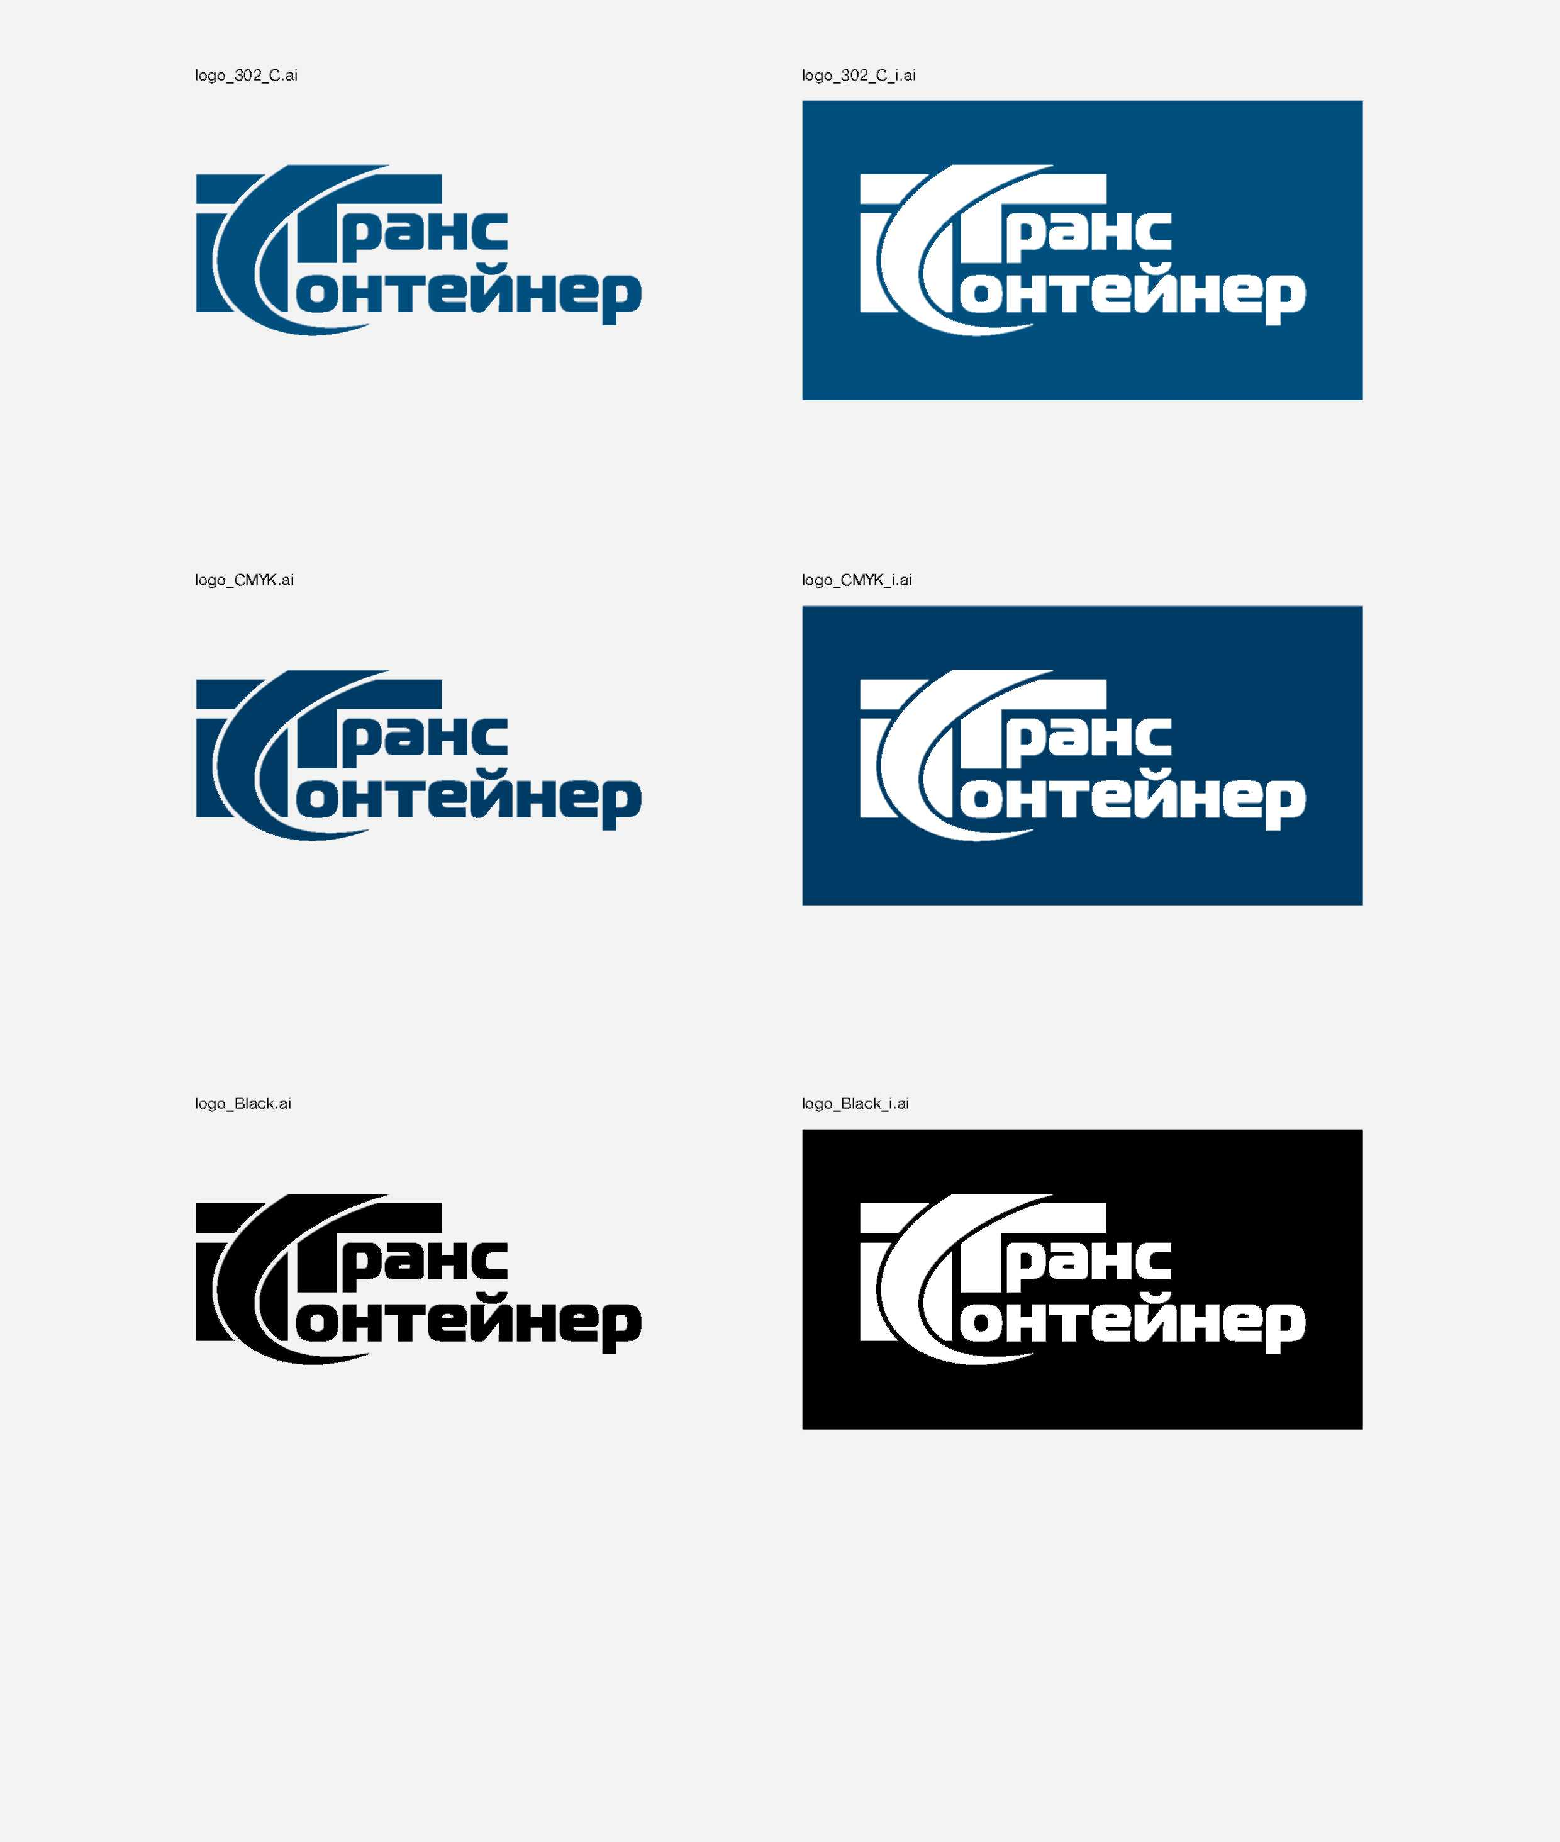

Размеры и размещение логотипов
Спина: 27 см х 10,3 см;
Грудь, рукав: 9,7 см х 4,2 см;
Кепи, каски: 9,7 см х 4,2 см.

Основные цвета:

Вспомогательные цвета:

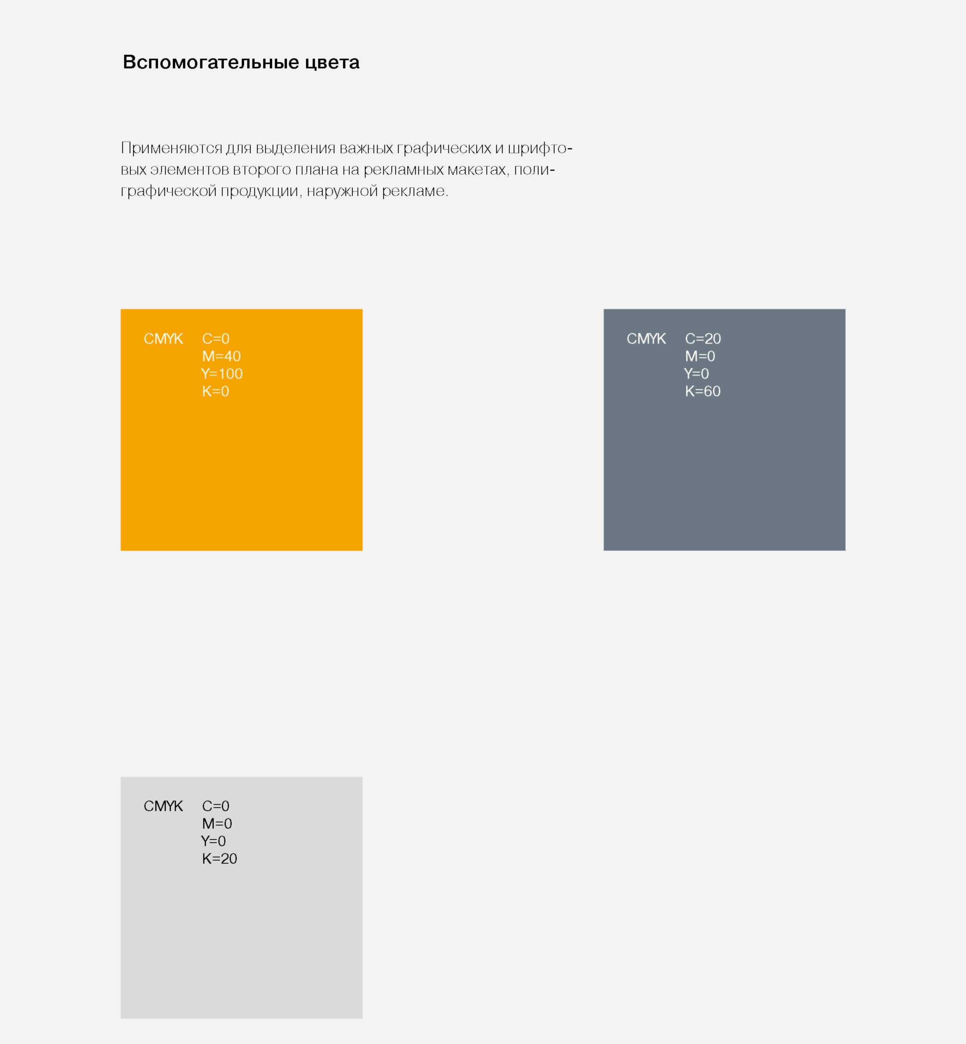

4.7.2. Внешний вид спецодежды

Костюм мужской летний

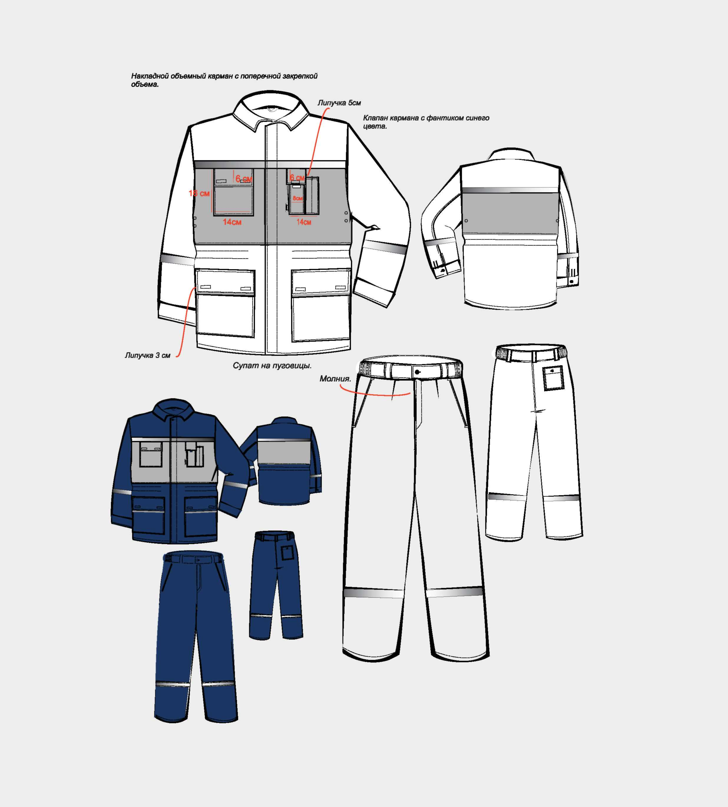

Костюм мужской для защиты от пониженных температур

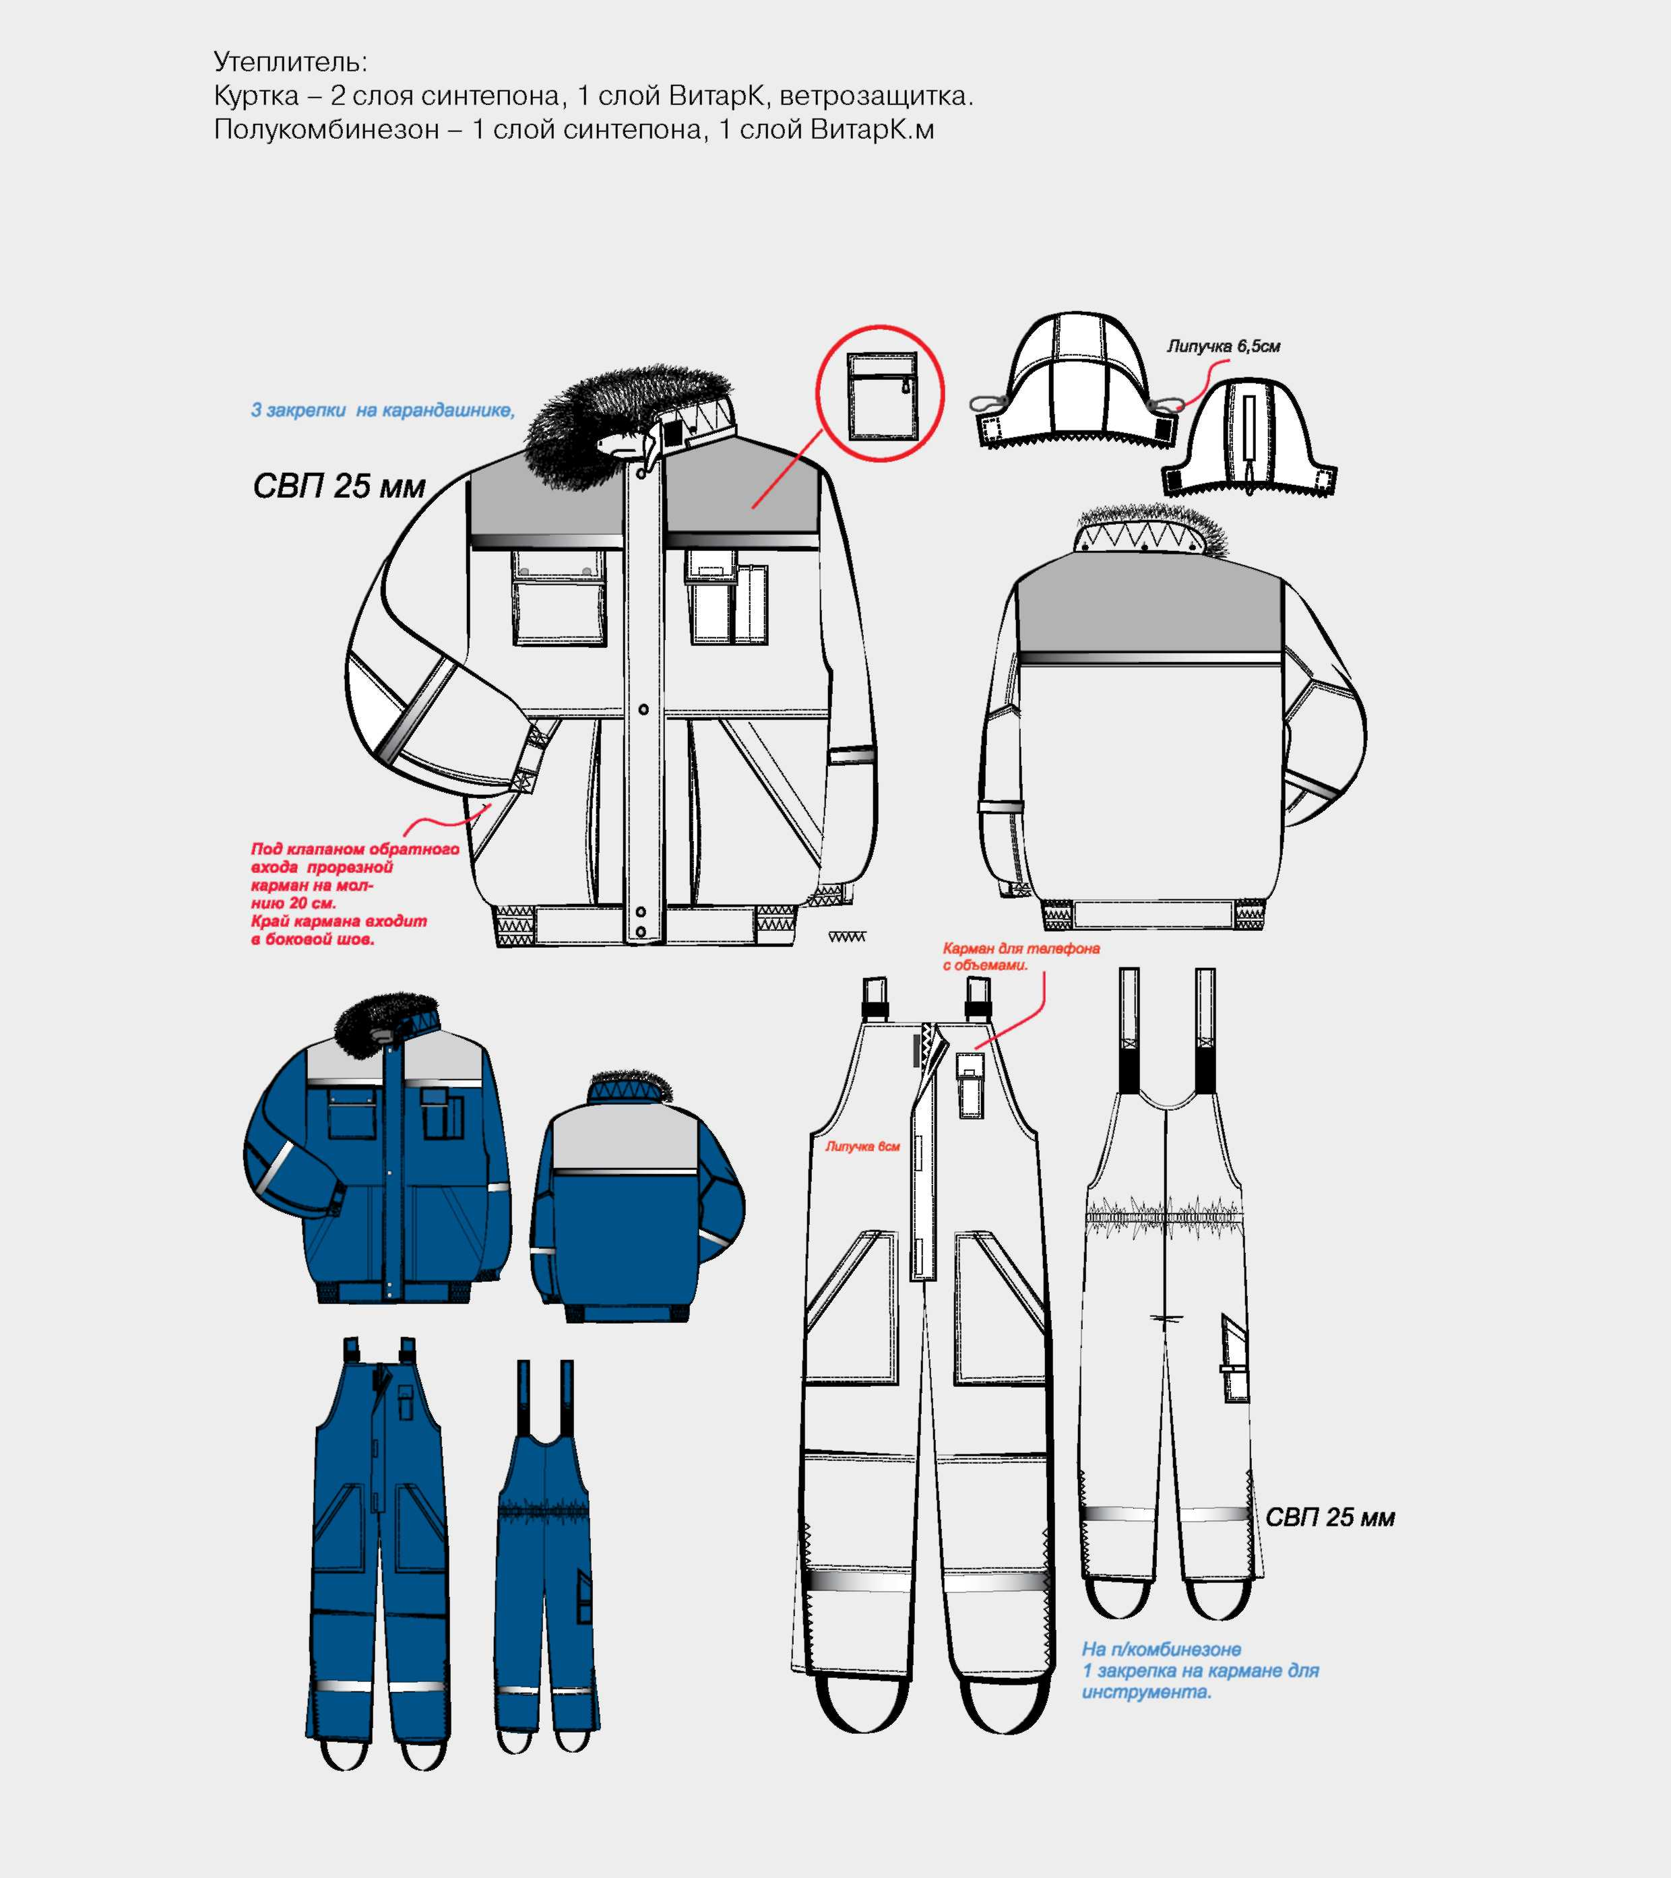

Костюм женский летний для приемосдатчиков

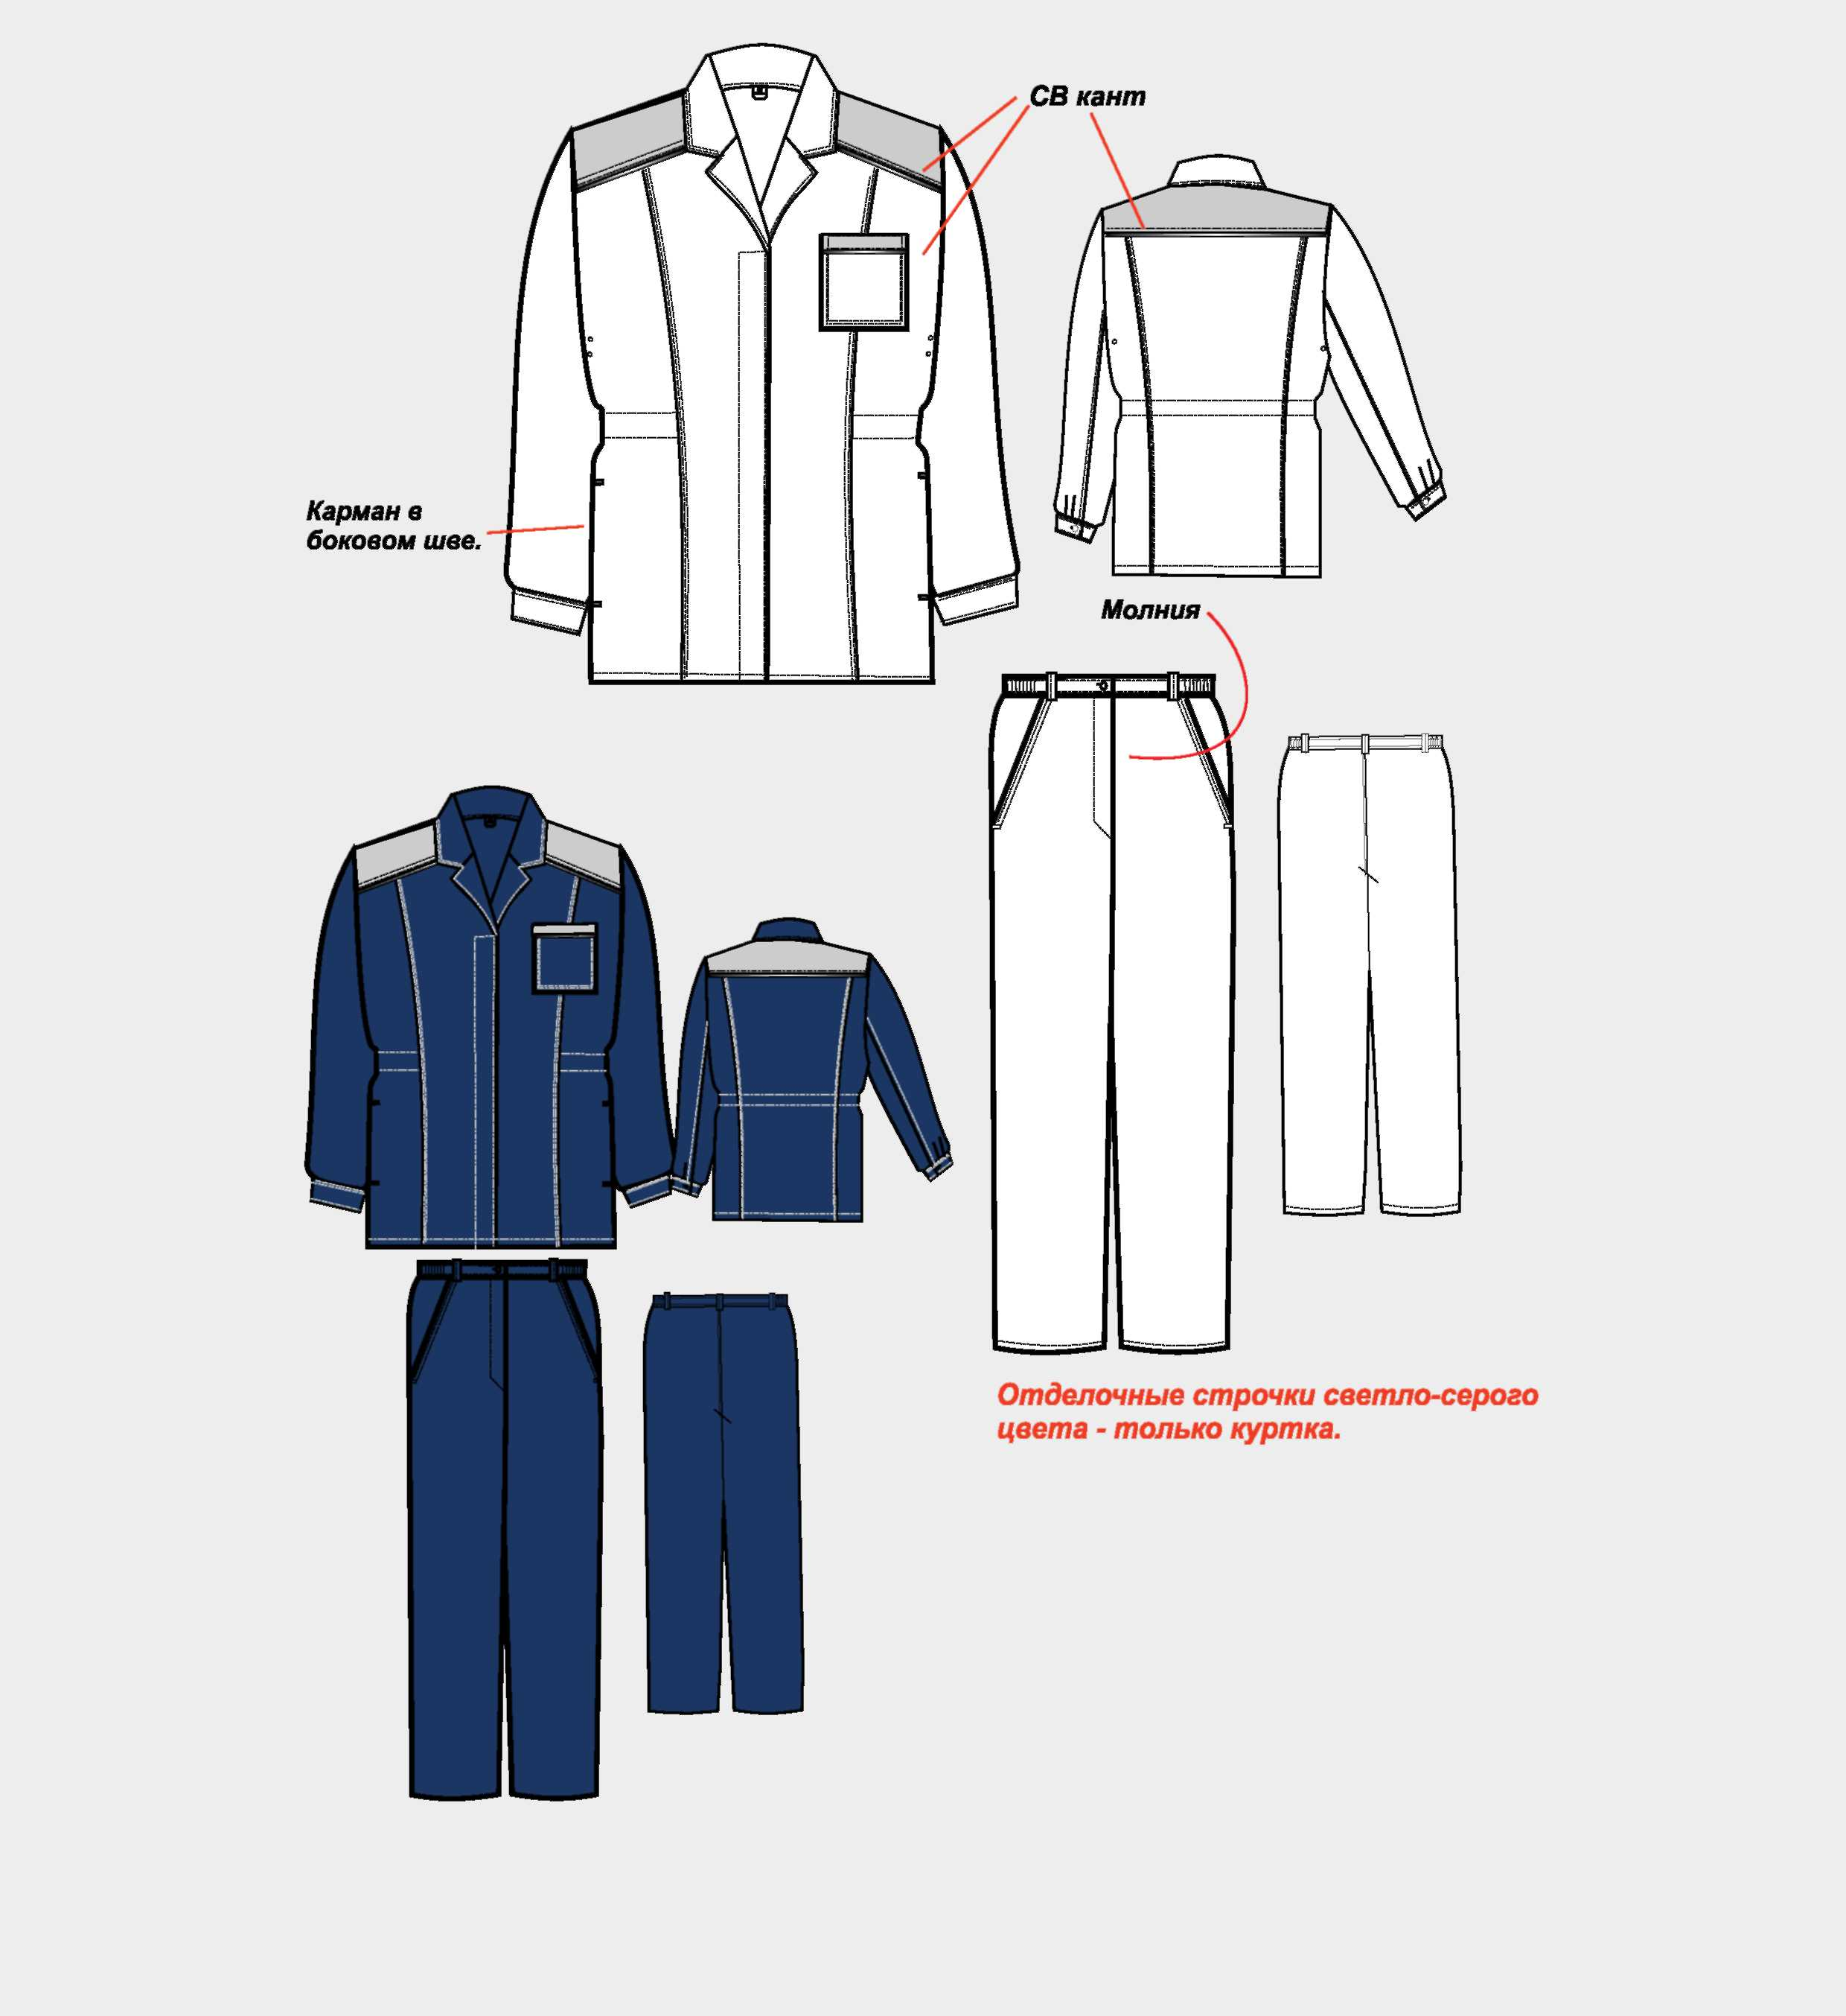

Костюм женский для защиты от пониженных температур для приемосдатчиков

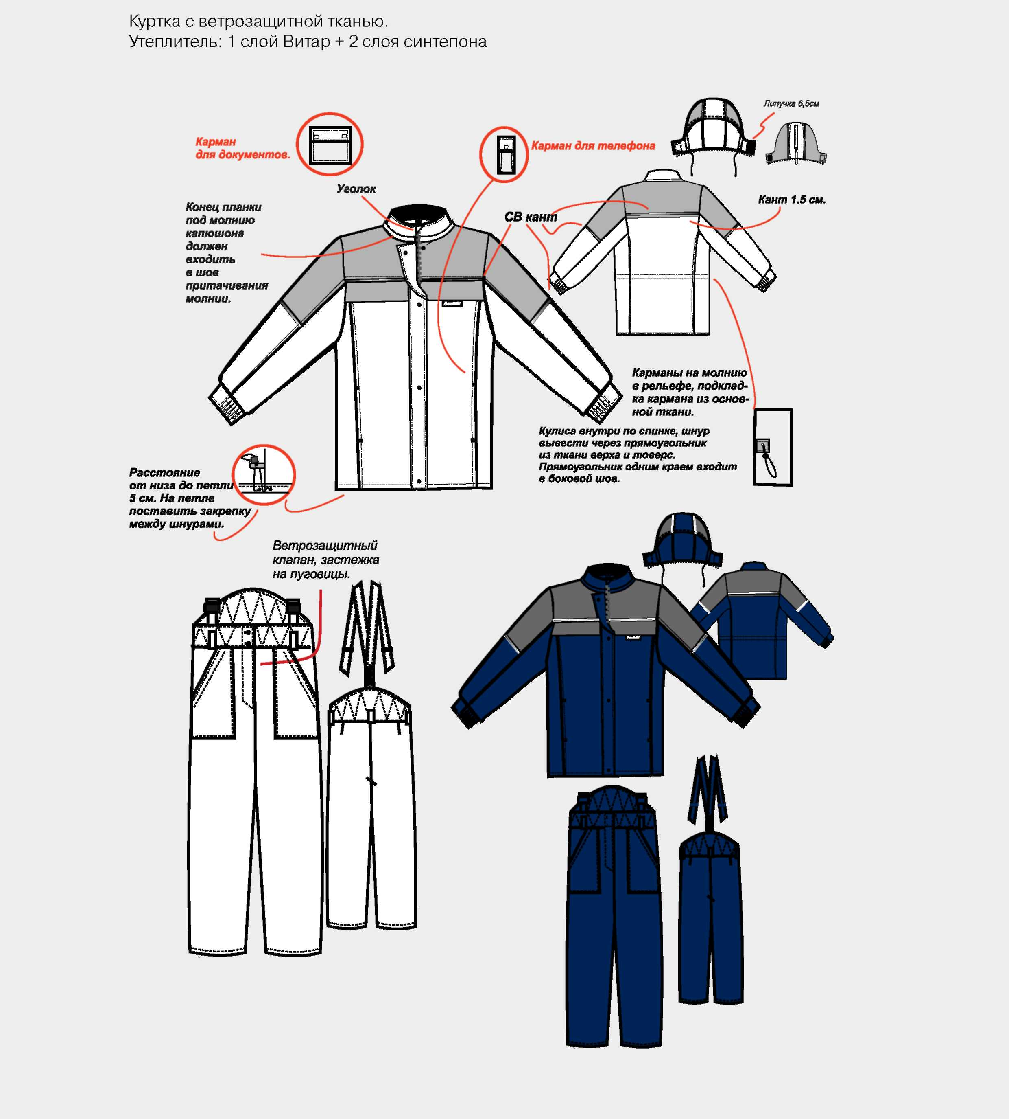

Костюм для руководителей летний

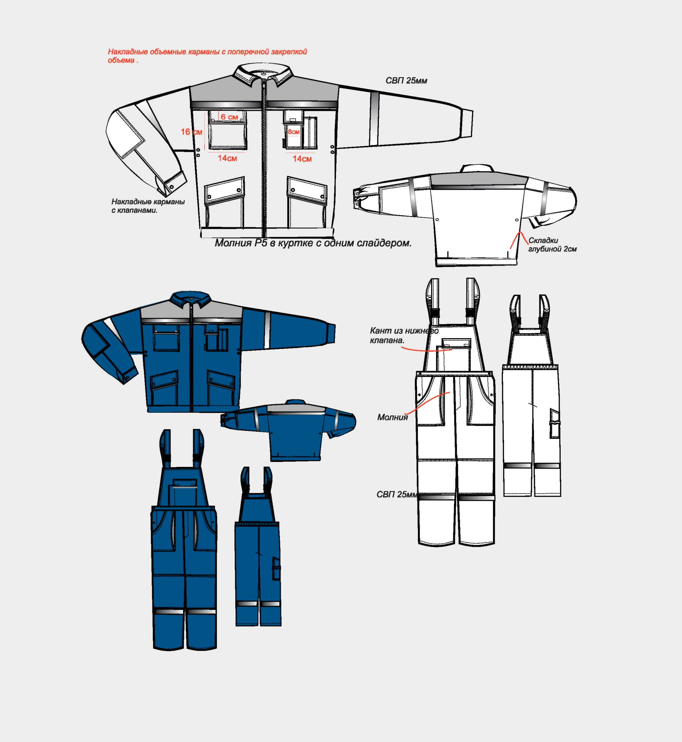

Костюм для руководителей утепленный

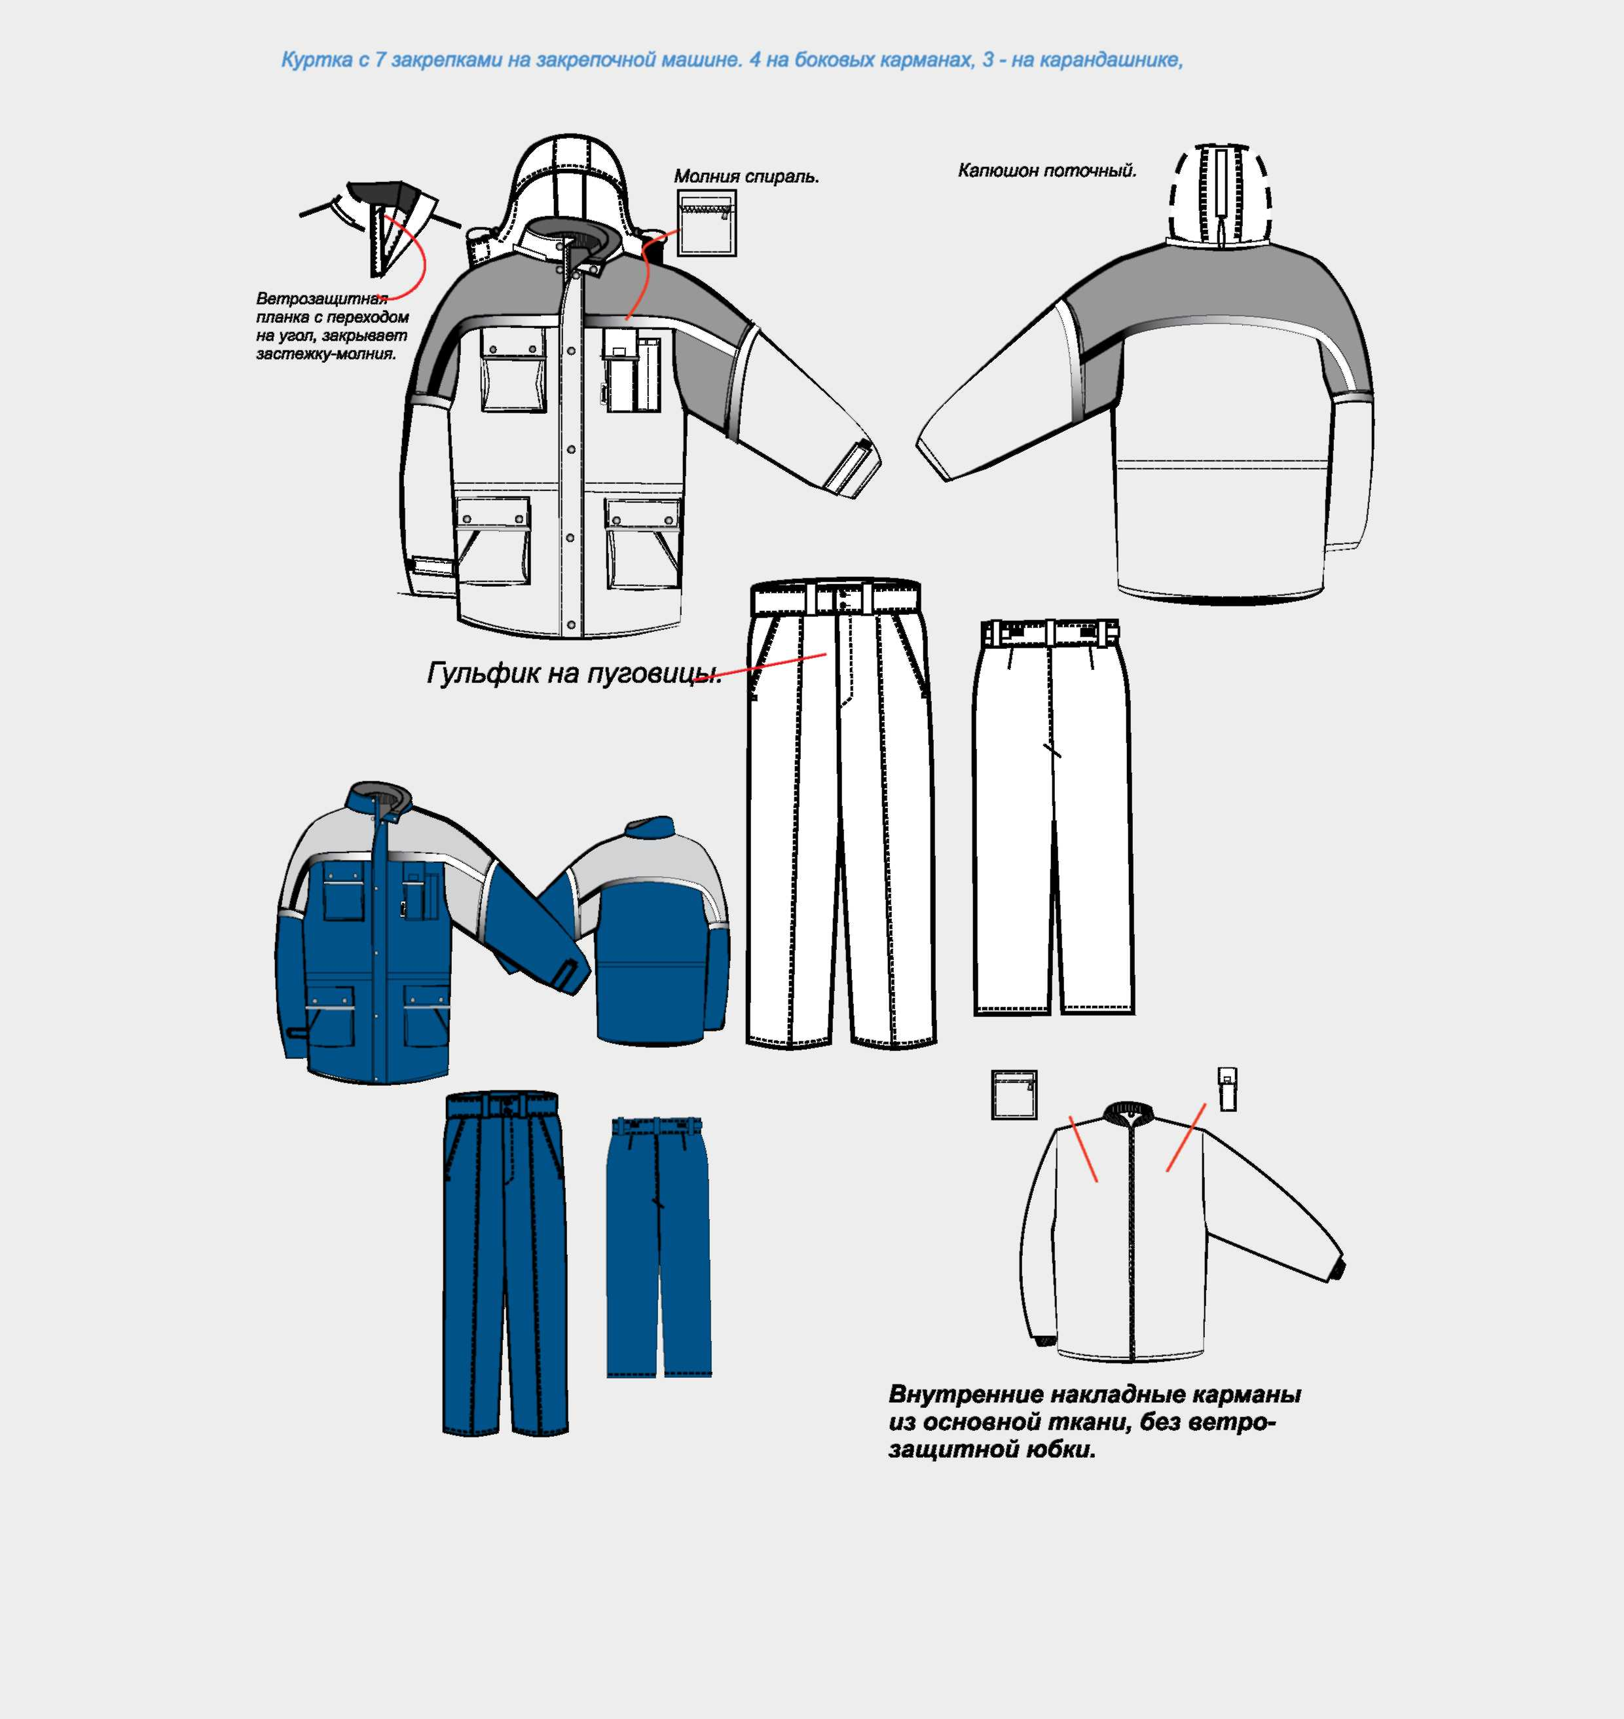

4.8. Спецификация и количество товара (ориентировочный объем закупки продукции)

№№ п./п. | Наименование товара | Единица измерения | Количество* | Характеристики товара
1 | 2 | 3 | 4 | 5
ОДЕЖДА
 | Белье нательное женское для защиты от пониженных температур. | комплект | 20 | Состав: 100% хлопок.  Утеплитель: начес, 100% хлопок.
 | Белье нательное мужское для защиты от пониженных температур. | комплект | 600 | Состав: 100% хлопок.  Утеплитель: начес, 100% хлопок.
 | Белье нательное мужское летнее. | комплект | 200 | ГОСТ 26085-84  Состав: хлопок 100%.  Ткань: трикотажное полотно, пл. 160 г/м2  Комплект: рубаха и кальсоны.  Рукава рубахи и низ кальсон на трикотажных манжетах.
 | Брюки утепленные мужские. | шт. | 108 | ГОСТ Р 12.4.236-2007  Ткань: смесовая, пл. 220 г/м2  Состав: 50% хлопок, 50% полиэфир.  Утеплитель: Файберлон, пл.120 г/м2 - 2 слоя.  Подкладка: таффета, пл.55 г/м2, 100% полиэстер.  Прокладка: спанбонд, пл.17 г/м2  Завышенный простеганный пояс и съемные регулируемые бретели на фастексах.  На передних половинках боковые объемные карманы с клапанами на пуговицы.
 | Жилет мужской сигнальный, влагонепроницаемый, морозостойкий. | шт. | 10 | Ткань: ПВХ/основа ПЭ, 270-320 г/кв.м  Класс защиты: 2  Цвет: оранжевый сигнальный.  Застежка: кнопки  Карманы: нет  СВ накладки: 2 полосы 50мм  Логотипы: 2 шт.  Швы сварные.
 | Жилет сигнальный из огнестойкой ткани. | шт. | 10 | Ткань: Фореман Флеймстоп, 50% огнестойкий хлопок,  50% полиэфира.  Класс защиты: 2.  Цвет: оранжевый сигнальный.  Застежка: пуговицы.  Карманы: накладные.  СВ накладки: 50мм.  Логотипы: 2 шт.
 | Жилет сигнальный унифицированный. | шт. | 10 | Ткань: смесовая  Ткань: полиэфир с водоотталкивающей пропиткой.  Класс защиты: 2.  Застежка: пуговицы.  Световозвращающие полосы в строгом соответствии с требованиями ГОСТ, шириной 50 мм.  Карманы: накладные.  Логотипы: 2 шт. (на спине и левой груди)
 | Жилет утепленный, унифицированный, с заниженной спинкой. | шт. | 800 | Ткань: смесовая, пл.220 г/м2.  Состав: 50% хлопок, 50% полиэфир.  Утеплитель: Юникс, пл.120 г/м2 - 1 слой.  Подкладка: фланель.  Прокладка: спанбонд, пл.17 г/м2  Застежка на пуговицы.  Карманы в рельефе.  Отделочная строчка контрастными нитками.  Логотипы: 1 шт.
 | Комбинезон защитный для маляров. | шт. | 300 | Ткань: полипропилен многослойный (Мьютекс)  Цвет: белый.  Антистатическая обработка.
 | Костюм «Плазма» для защиты от воздействия электродуги | комплект | 25 | ГОСТ Р 12.4.234-2007.  Ткань: Индура Ультра Софт арт.301, пл.240 г/м2.  Состав: 88% хлопок, 12% высокопрочный нейлон.  Уровень защиты: защита до 11 кал/см.кв  Кутка с центральной потайной застежкой на пуговицы и текстильную застежку по воротнику и низу куртки.  Воротник: стойка.  Полочки с накладными объемными карманами с клапанами на текстильную застежку (также являются защитными элементами от теплового фронта).  Рукава с патами на текстильную застежку, на левом рукаве накладной карман с клапаном на текстильную застежку. Вентиляционные отверстия в шве притачивания кокетки спинке и петли для воздухообмена в нижней части проймы.  Брюки прямые на поясе с застежкой на пуговицы.  На передних половинках боковые накладные карманы.
 | Костюм антипропильный. | комплект | 10 | ГОСТ Р 12.4.236-2007  Ткань: смесовая, пл.220 г/м2  Состав: 50% хлопок, 50% полиэфир.  Прокладка: трикотажное полотно «Пилостойкое», специализированное  Костюм с отделкой из сигнальной ткани для безопасной работы.  Куртка укороченная на поясе с застежкой на молнию и планку на потайные пуговицы.  Воротник: отложной.  Капюшон: съемный, на пуговицах, из отделочной ткани с противомоскитной сеткой.  Полочки с накладными карманами с клапанами, с потайной застежкой на пуговицы.  Спинка с кокеткой на сетке.  Вентиляционные отверстия по шву притачивания.  Фигурными объемными складками для свободы движения.  В области плеча накладки с «Пилостойким» трикотажным полотном.  Полукомбинезон с центральной застежкой на металлическую молнию, с регулируемыми бретелями.  На передних половинках накладные карманы и карман для телефона.  На спинке, по линии талии, кулиса.  Полукомбинезон с усилительными накладками в области колен и сиденья.  По передним половинкам с переходом на задние поставлено «Пилостойкое» трикотажное полотно в 4 слоя для защиты от порезов.  Цвет: синий/оранжевый
 | Костюм для защиты от воды из влагонепроницаемой ткани. | комплект | 300 | ГОСТ 27643-88  Все швы проклеены.  Ткань: дышащий трикотаж с полиуретановым слоем.  Куртка с центральной застежкой на молнию и планкой на потайные кнопки.  Воротник: стойка.  Втачной капюшон, который убирается в воротник.  Накладные карманы с клапанами.  Кулиса по низу куртки на эластичном шнуре.  Брюки прямые.  Пояс брюк на эластичной ленте.
 | Костюм для руководителей летний. | комплект | 40 | ГОСТ 27575-87  Ткань: смесовая, 210г/кв.м, переплетение твилл, состав 35%хлопка, 65% пэ.  Состав: 35% хлопок, 65% полиэфир, пл. 250 гр/м2.  Отделка световозвращающей лентой.  Куртка с застежкой на молнию, накладными карманами с клапанами на кнопках.  Кулиса по талии.  Манжеты на кнопках, люверсы для воздухообмена.  Полукомбинезон с многофункциональными карманами.  Усиление в области колен.  Логотипы: 1 шт.
 | Костюм для руководителей утепленный. | комплект | 50 | Ткань: экстра-класс, смесовая, Премьер-стандарт.  Состав: 35% хлопок, 65% полиэфир, пл. 250 гр/м2.  Утеплитель: Юнсэн, п/э высокоизвитое волокно, термостабилизированное, 100гр/м2.  Подкладка: Спандбонд, пл.17 гр/м2.  Ветрозащитная ткань, пл. 70гр/м2.  Костюм из ткани в двух цветовых сочетаниях.  Куртка со съемной утепляющей подкладкой.  Центральная застежка на молнию.  Ветрозащитный клапан на копке и внутренняя планка с уголком для защиты подбородочной части от молнии.  Воротник: стойка, с внутренний стороны – флис.  Капюшон: съемный, утепленный.  На полочках накладные объемные карманы с клапанами на кнопке. Рукава полуреглан, с патами для регулировки ширины.  По линии талии – кулиса.  Съемный утеплитель: воротник-стойка из трикотажного полотна, трикотажные манжеты по низу рукава и нагрудные накладные карманы для документов и телефона.  Брюки на широком поясе, с застежкой на пуговицы, патами для регулировки по фигуре.  На передних половинках карманы в подрезе и «стрелки», закрепленные строчкой.  Логотипы: 1 шт.
 | Костюм женский для защиты от пониженных температур для приемосдатчиков. | комплект | 300 | Ткань верха: Премьер, смесовая, 250г/кв.м, МВО,  внутренний слой ветрозащитная ткань.  Утеплитель: Юникс 3 слоя  Цвет: темно-синий, с серыми элементами.  Костюм в двух цветовых сочетаниях.  Куртка полуприлегающего силуэта с центральной застежкой на молнию, ветрозащитным клапаном на кнопке и внутренней планкой с уголком (защита подбородочной части от молнии).  Воротник: стойка, с внутренней стороны – флис.  На полочках карманы в рельефах на молнию.  Рукава с манжетами на эластичную ленту.  Кулисы на спинке по линии талии, низу куртки.  Брюки с завышенным простеганным поясом, застежкой на молнию и съемными регулируемыми бретелями на фастексах.  На передних половинках - боковые накладные карманы.  Отделка СВ кантом.  Логотипы: 3 шт.
 | Костюм женский летний для приемосдатчиков.  (ткань - смесовая) | комплект | 500 | Ткань: смесовая, 210г/кв.м, переплетение твилл, состав 35%хлопка, 65% пэ  Цвет: темно-синий, с серыми элементами.  Куртка с центральной потайной застежкой на пуговицы.  Воротник: отложной.  Рукава втачные, двухшовные с манжетами, застегивающиеся на пуговицы.  Полочки и спинка с рельефами и кокетками в области плечевых швов. Куртка с кулисой по талии.  На полочках накладные боковые карманы с клапанами, застегивающимися на пуговицу.  Брюки на поясе, со шлевками.  В области боковых швов - пояс с эластичной лентой для регулирования по фигуре.  На передних половинках карманы.  Застежка в среднем шве на молнию.  Логотипы: 3 шт.
 | Костюм женский летний для приемосдатчиков.  (ткань - хлопок) | комплект | 25 | Ткань: х/б, 250г/кв.м, переплетение саржа, состав 100%хлопка,  Цвет: василек.  Куртка с центральной потайной застежкой на пуговицы.  Воротник: отложной.  Рукава втачные, двухшовные с манжетами, застегивающиеся на пуговицы.  Полочки и спинка с рельефами и кокетками в области плечевых швов. Куртка с кулисой по талии.  На полочках накладные боковые карманы с клапанами, застегивающимися на пуговицу.  Брюки на поясе, со шлевками.  В области боковых швов - пояс с эластичной лентой для регулирования по фигуре.  На передних половинках карманы.  Застежка в среднем шве на молнию.  Логотипы: 3 шт.
 | Костюм мужской для защиты от пониженных температур. | комплект | 800 | Ткань верха: Премьер, смесовая, 250г/кв.м.  МВО слой ветрозащитная ткань.  Утеплитель: Юникс 120г, 3 слоя.  Цвет: темно-синий, с серыми элементами.  Костюм в двух цветовых сочетаниях, с усилительными накладками в области локтя и колена.  Воротник: отложной, съемный из искусственного меха.  Капюшон: утепленный, съемный.  Куртка с центральной застежкой на молнию и ветрозащитным клапаном на кнопки, на поясе, с эластичной лентой.  На полочках многофункциональные карманы.  Рукава с манжетами на эластичную ленту.  Полукомбинезон с центральной застежкой на молнию, планка на текстильной застежке, на регулируемых по длине бретелях.  На передних половинках накладные боковые карманы и нагрудный карман для телефона.  На правой задней половинке накладной карман для инструментов. Кулиса на спинке, по линии талии.  Отделка СВП 25мм, повышенная видимость при недостаточном освещении.  Логотипы: 3 шт.
 | Костюм мужской летний для механизаторов. | шт. | 100 | ГОСТ 27575-87  Ткань: класс – стандарт, европейская смесовая, пл.210 г/м2.  Состав: 35% хлопок, 65% полиэфир.  Потайная застежка на пуговицы.  Карманы: накладные с клапанами на куртке.  Люверсы для комфортного воздухообмена.  Полукомбинезон с усилительными накладками в области колен.  Логотипы: 3 шт.
 | Костюм мужской летний комбинированный, со спилком, для защиты сварщиков от искр, брызг расплавленного металла, окалины. | комплект | 150 | ГОСТ 12.4.045-87 ТУ 17-08-327-91  Ткань: спилок кожевенный 280дм/кв,  брезент с огнестойкой пропиткой, пл.480 г/м2  Состав: 50% хлопок, 50% лён  Брезентовый костюм с усилением фронтальной части кожевенным спилком.  Куртка с потайной застежкой на пуговицы, с вентиляционными отверстиями на спинке.  Брюки с застежкой на пуговицы.
 | Костюм мужской летний. | комплект | 1 140 | Ткань: смесовая, 210г/кв.м, переплетение твилл, состав 35%хлопка, 65% пэ  Цвет: темно-синий, с серыми элементами.  Двухцветный костюм из смесовой ткани с отделкой световозвращающей лентой.  Потайная застежка на пуговицы.  Накладные карманы с клапанами на ленту.  Кулиса по талии, манжеты на пуговице.  Люверсы для воздухообмена.  Брюки на поясе со шлевками и эластичной лентой по бокам.  Логотипы: 3 шт.
 | Костюм утепленный со спилком и брезентом, для защиты сварщиков от искр, брызг расплавленного металла, окалины. | комплект | 90 | ГОСТ 12.4.045-87 ТУ 17-08-327-91  Ткань верха: брезент с ОП, пл.480 г/м2 и спилок кожевенный площадь не менее 280 дм кВ.  Утеплитель: ватин п/ш, пл.280г/ м2 (1слой).  Состав: 50% хлопок, 50% лён  Утепленный брезентовый костюм с усилением фронтальной части кожевенным спилком.  Куртка с потайной застежкой на пуговицы, с вентиляционными отверстиями на спинке.  Брюки с застежкой на пуговицах.
 | Куртка для руководителей Аляска | шт. | 10 | Ткань: 100% полиэстер, ВО, PU.  Утеплитель: тинсулейт 150 х 2 слоя.  Корпоративные цвета.  Капюшон: утепленный, пристегивающийся.  Логотипы: 1 шт. (вышивка)
 | Куртка утепленная мужская. | шт. | 156 | ГОСТ Р 12.4.236-2007  Ткань: смесовая, пл.220 г/м2.  Состав: 50% хлопок, 50% полиэфир.  Утеплитель: Файберлон, пл.120 г/м2 - 3 слоя.  Подкладка: таффета, пл.55 г/м2, 100% полиэстер.  Прокладка: спанбонд, пл.17 г/м2.  Двухцветная утепленная куртка с отделочной строчкой контрастного цвета.  Отделка СВ кантом.  Центральная застежка на молнию.  Ветрозащитная планка на текстильную застежку и внутренняя планка с уголком (защита подбородочной части от молнии). Воротник: стойка, с внутренней стороны флис.  Капюшон: съемный капюшон.  На полочках накладные карманы.  Рукава с внутренними трикотажными полушерстяными манжетами.  По линии талии кулиса.  Логотипы: 3 шт.
 | Плащ для защиты от воды из влагостойкой морозостойкой ткани. | шт. | 10 | Ткань: ПВХ на ПЭ, 230-320 г/кв.м  Водоупорность: более 1000 Па  Центральная застежка на молнию, с дополнительной ветрозащитной планкой на кнопки.  Воротник: отложной.  Втачной капюшон, СВ лента  Цвет синий. отделка оранж/серый  Сварка швов током высокой частоты.
 | Плащ для защиты от воды из влагостойкой ткани. | шт. | 200 | ГОСТ 12.4.134-83  Ткань: нейлон на ПВХ.  Состав: 100% полиэстер + 0,18мм ПВХ.  Плащ с центральной застежкой на кнопки, с дополнительной ветрозащитной планкой.  Воротник: отложной.  Втачной капюшон, который убирается в воротник.  Рукава втачные, с внутренними манжетами.  Все швы проклеены.
 | Полукомбинезон утепленный мужской. | шт. | 100 | ГОСТ Р 12.4.236-2007  Ткань: смесовая, пл. 220 г/м2  Состав: 50% хлопок, 50% полиэфир.  Утеплитель: Файберлон, пл.120 г/м2 - 2 слоя.  Подкладка: таффета, пл.55 г/м2, 100% полиэстер.  Прокладка: спанбонд, пл.17 г/м2.  Центральная застежка на молнию и планка на текстильной застежке, на регулируемых по длине бретелях.  На передних половинках накладные боковые карманы и нагрудный карман для сотового телефона.  На спинке по линии талии – кулиса.
 | Футболка трикотажная. | шт. | 1 000 | Ткань: 100% хлопок, плотность 180г/кВ.м.  Цвет: оранжевый
 | Халат женский. | шт. | 52 | ГОСТ 12.4.132-83  Ткань: смесовая, пл.130 г/м2.  Состав: 58% хлопок, 42% полиэстер.  Одноцветный халат.  Длина: ниже колена.  Центральная застежка на пуговицы.  Карманы: накладные.  Хлястик по линии спинки.  Отделка атласной лентой.  Логотипы: 1 шт.
 | Халат мужской. | шт. | 26 | ГОСТ 12.4.132-83  Ткань: европейская смесовая, пл.210 г/м2.  Состав: 35% хлопок, 65% полиэфир.  Одноцветный халат.  Длина: ниже колена.  Центральная застежка на пуговицы.  Карманы: накладные.  Хлястик по талии.  Логотипы: 1 шт.
ОБУВЬ
 | Ботинки женские юфтевые утепленные. | пара | 100 | Материал верха: кожа.  Материал подкладки: натуральная овчина  Материал подошвы: полиуретан
 | Ботинки кожаные утепленные, мужские и женские. | пара | 300 | Материал верха: юфть.  Материал подкладки: натуральный мех.  Материал подошвы: ПУ/ТПУ.  Глухой клапан и мягкий кант.
 | Ботинки мужские и женские. | пара | 700 | Материал верха: натуральная кожа  Материал подошвы: ПУ/ТПУ  Подносок: поликарбонатный, укрепленный.  Глухой клапан и мягкий кант.
 | Ботинки мужские кожаные. | пара | 30 | Материал верха: юфтевая кожа.  Материал подкладки: Типика.  Материал подошвы: термостойкая резина литьевого метода крепления, термополиуретан и нитрил.  Подносок из термопласта.
 | Ботинки мужские кожаные. | пара | 100 | Материал верха: юфтевая кожа.  Материал подкладки: Типика.  Подошва: нитрил, литьевой метод крепления.  Нос: металл
 | Вкладыш в сапоги. | пара | 500 | Ткань: искусственный мех
 | Галоши резиновые, нефтеморозостойкие, формовые. | пара | 260
 | Обувь валяная с резиновым низом, мужская и женская. | пара | 500 | ТУ17РСФСР35-5773-02-89
 | Полуботинки кожаные "Универсал", женские на шнурках | пара | 300 | Материал верха: юфть  Материал подкладки: кожа  Материал подошвы: полиуретан
 | Полуботинки кожаные женские закрытые. | пара | 100 | Материал верха: юфть  Материал подкладки: кожа  Материал подошвы: литье ПУ  Регулировка подъема эластичными вставками.
 | Полуботинки кожаные мужские с мягким кантом, укрепленный подносок. | пара | 100 | Материал верха: натуральная кожа.  Материал подкладки: камбрель.  Материал подошвы: ПУ/ТПУ.
 | Полуботинки мужские и женские. | пара | 300 | Материал верха: натуральная кожа.  Материал подошвы: ПУ/ТПУ.  Поликарбонатный подносок.
 | Сапоги валяные | пара | 260
 | Сапоги валяные с кожаным низом. | пара | 500 | Юфть союзка, голенище.  Подкладка: 100% шерсть.  Регулировка по объему.
 | Сапоги для защиты от воды, утепленные, мужские и женские. | пара | 320 | Ткань: поливинилхлорид, 3-хслойная подошва.  Утеплитель: вкладной чулок из искусственного меха.  Высота: 26 см.
 | Сапоги женские для защиты от воды. | пара | 350 | Ткань: поливинилхлорид на трехслойной подошве.  Высота: 28 см.
 | Сапоги женские утепленные. | пара | 200 | Материал верха: кожа.  Материал подкладки: натуральный мех.  Подошва: ПУ/ТПУ, морозостойкая, литьевого метод крепления.  Застежка на молнии.  Регулировка полноты.
 | Сапоги комбинированные мужские. | пара | 300 | Материал верха: юфть/спилок.  Голенище: кирза.  Материал подошвы: ПУ
 | Сапоги комбинированные мужские. | пара | 30 | Материал верха: юфть/кирза.  Материал подкладки: ворсин.  Материал подошвы: нитрил, литьевой метод крепления.  Подносок: термопласт.
 | Сапоги мужские для защиты от воды. | пара | 230 | Ткань: поливинилхлорид.  Высота: 28 см.
 | Сапоги мужские юфтевые утепленные «Темп-2». | пара | 200 | Материал верха: юфть/кирза.  Материал подкладки: искусственный мех.  Материал подошвы: ПУ.
 | Сапоги мужские юфтевые утепленные. | пара | 300 | Материал верха: юфть.  Материал подкладки: натуральный мех.  Материал подошвы: морозостойкая ПУ/ТПУ, литьевого метод крепления.
 | Сапоги ПВХ КЩС | пара | 150 | ТУ 2590/001/51664612/2003  Верх: ПВХ.  Подошва: ПВХ, литьевого метод крепления .  Высота голенища: 38 см.  Противостоят действию жидкого топлива, масел, химикатов.
 | Стельки комфортные | пара | 1 000 | Состав: силиконовые вставки, система торсион-супинатора, кокосовое волокно.
Головные уборы и прочее
 | Головной убор зимний для железнодорожников. | шт. | 10 | Ткань верха: сукно.  Ткань подкладки: натуральный мех.  Звукопроводные вставки: да.  Цвет: черный.
 | Головной убор сигнальный летний. | шт. | 200 | Ткань: хлопок.  Застежка: регулировка металлической пряжкой.  Цвет: сигнальный.  Логотип: 1.
 | Шапка меховая – подшлемник с козырьком. | шт. | 300 | Ткань: смесовая.  Утеплитель: облагороженная овчина.  Цвет: темно-синий.  Логотип: 1 шт.
 | Головной убор для защиты от брызг расплавленного металла. | шт. | 150 | Ткань верха: спилок.  Наполнитель: ватин.  Подкладка: 100% х/б.
 | Подшлемник трикотажный. | шт. | 150 | Ткань: трикотажное полотно, 30% шерсть, 70% п/э.
 | Подшлемник женский, утепленный, из плащевой ткани. | шт. | 200 | Ткань верха: 100% полиэстер, искусственный мех.  Утеплитель: холофайбер.  Цвет: черный.
 | Шапка трикотажная. | шт. | 1 300 | ОСТ 17-635-87  Состав: акрил 100%  Утеплитель: Тинсулейт 3М.
 | Перчатки трикотажные с ПВХ. | пара | 2 000 | Ткань: 100% хлопковая пряжа, 5 ниток, класс вязки – 10 , вес 62г.  Покрытие: на ладони - ПВХ точечное.
 | Перчатки Хакасы, вязанные. | пара | 100 | Ткань: натуральная шерсть.  Утеплитель: Тинсулейт.  Накладки из спилка на ладони и пальцах.
 | Перчатки утепленные. | пара | 50 | Модель: Диер Фит Люкс.  Водоотталкивающее покрытие.  Ткань: натуральная замша.  Утеплитель: Тинсулейт.  Эластичная резинка на запястье.
 | Перчатки трикотажные с двойным латексным покрытием ладони и пальцев. | пара | 2 000 | Основа: х/б трикотаж.  Покрытие: латекс в 2 слоя.
 | Перчатки трикотажные. | пара | 800 | Ткань: 30% шерсть, 70% акрил.  Одинарные.
 | Перчатки кислотостойкие неопреновые (NITRAS),  арт. 3460. | пара | 300 | Ткань: внутреннее хлопковое напыление,  Рабочая поверхность рельефная на ладони.  Длина 320мм, толщина 0,60мм.  Стойкость к кислотам и щелочам концентрацией свыше 80%, неорганическим растворителям, спиртам, метанолу, фенолу, органическим растворителям.  Морозоустойчивый состав.  Нескользящая поверхность.
 | Перчатки диэлектрические, бесшовные. | пара | 100 | Защита в электроустановках напряжением до 1000В
 | Перчатки диэлектрические "Электрософт Класс 1" (Sperian Prot.). | пара | 15 | Защита от поражения постоянным и переменным электрическим током при работе в электроустановках под напряжением до 7500 В.
 | Перчатки хозяйственные, резиновые ЭКОНОХЭНДС (ANSELL) арт. 87-190. | пара | 300
 | Перчатки для маляров. | пара | 300 | Ткань: Нитрил с хлопковой подкладкой.  Прочность к механическим воздействиям.  Защита от растворителей, кислот.
 | Рукавицы специальные. | пара | 2 000 | Ткань: двухнитка, 220г/м2.  Наладонник: брезент, плотность 480г/м2.
 | Рукавицы специальные. | пара | 2 000 | Ткань: двухнитка, 250г/кв.м  Наладонник: двойное полотно.
 | Рукавицы брезентовые. | пара | 2 000 | Ткань: брезент, плотностью 480г/м2.  Наладонник: двойное полотно.  Огнеупорная (ОП) пропитка.
 | Рукавицы комбинированные. | пара | 2 000 | Ткань: двухнитка, 250г/кв.м  Наладонник: двунитка с точечным полимерным покрытием.
 | Рукавицы утепленные. | пара | 2 000 | Ткань: 100% х/б.  Наладонник: брезент.  Утеплитель: ватин.
 | Рукавицы утепленные. | пара | 2 000 | Ткань: диагональ. Длина 270мм.  Утеплитель: натуральный мех.
 | Варежки Эвенки. | пара | 300 | Ткань: натуральная шерсть.  Утеплитель – Тинсулейт.  На ладони накладка из натуральной кожи.
 | Перчатки с нитритовым покрытием, обливные, манжета (NITRAS), арт.03420. | пара | 1 000
 | Краги для сварщиков спилковые пятипалые «ГРИН ВЕЛДИНГ», (Sperian Protection) арт. 20 000 41. | пара | 300 | Защита швов, кевларовая нить, длина 35 см, х/б подкладка по ладони.  Ткань: термостойкий спилок
 | Краги для сварщиков утепленные. | пара | 300 | Ткань: термостойкий спилок.  Утеплитель: искусственный мех.  Пятипалые.  Кевларовая нить.  Длина 35 см.  Наладонник: усиленный.
 | Наколенники для сварщиков | пара | 50 | Полюс. Пластик негорючий.
 | Каска защитная с оголовьем. | шт. | 1 000 | Материал: корпус из РР Termotrek®.  Температурный диапазон от -50°С до +50°С.  Цвет: оранжевый  Дополнительно сертифицирована на Европейский стандарт CE, боковую деформацию, повышенную электроизоляцию 2200В, химическую устойчивость и устойчивость к брызгам расплавленных металлов.  Вес 240 гр.  Пазы в корпусе каски для УНК и наушников.  В комплекте с подбородочным ремнем и обтюратором.
 | Каска защитная с оголовьем для ИТР, модель МК7,  производство JSP. | шт. | 100 | Цвет: белый  Регулировка размера: колесо.  Логотипы: 1 шт.
 | Очки защитные, закрытые. | шт. | 125 | Прямая вентиляция.  Регулируемая наголовная лента.  Возможно ношение с корригирующими очками.
 | Очки закрытые, газосварочные Ультравижн. | шт. | 80 | Вентиляция: непрямая.  Широкая наголовная лента, легко регулируется по размеру.  Огнестойкий обтюратор.  Предусмотрено крепление щитка для защиты лица арт. 9301317. Покрытие против царапин и запотевания.  Линза имеет также специальное покрытие, исключающее вваривание брызг расплавленного металла, окалины.  Светофильтры: Г2
 | Очки открытые, Sacla. | шт. | 300 | Покрытие: против запотевания.  Ткань линзы: поликарбонат.  Цвет линзы: прозрачный.  Цвет оправы: прозрачный.
 | Респиратор РПГ-67(А) - от органических паров. | шт. | 100
 | Респиратор РПГ-67(В) - от кислых паров. | шт. | 100
 | Респиратор противопытевой У2-К. | шт. | 200
 | Респиратор 3М 8122 противоаэрозольный с клапаном FFP2 | шт. | 150 | Защита от сварочных аэрозолей и дымов, органических паров и озона.  Для ношения под сварочным щитком.
 | Респиратор противоаэрозольный 9925 (3М), FFP3. | шт. | 150 | Защита от сварочных аэрозолей и дымов, органических паров и озона.  Для ношения под сварочным щитком.
 | Маска для сварщиков. | шт. | 20 | Материал: термостойкий пластик.  Защита от излучений сварочной дуги, искр и брызг расплавленных металлов. Степень затемнения: С4.
 | Маска сварщика Оптрель р550 (Sperian Protection) арт. 1007.000. | шт. | 40 | Защита от УФ и ИК излучений.  Уровень затемнения 49/-13 DIN.  Размер светофильтра 90 х 110 мм.
 | Щиток лицевой защитный НБТ2 Визион. | шт. | 30 | Защита глаз и лица от воздействия твердых частиц.  Материал экрана - поликарбонат.  Наголовное крепление с регулировкой размера.
 | Галоши диэлектрические. | пара | 20
 | Коврик диэлектрический75х75. | шт. | 20
 | Фартук для защиты от воды и растворов нетоксичных веществ. | шт. | 20 | Ткань: прорезиненная КЩС.
 | Пояс предохранительный ПП-2ГД | шт. | 30 | С широким кушаком, наплечными лямками и стропом из металлической цепи.  Обеспечивает безопасную работу на высоте и на опорах. Конструкция позволяет подгонять пояс по фигуре.
 | Очки закрытые ХИМИЛЮКС (SACLA) арт. 60600. | шт. | 20 | Защита глаз от брызг агрессивных жидкостей.  Непрямая вентиляция.  Материал линзы: ацетат.
 | Очки закрытые ВИ-МАКС (Honeywell) арт. 10 061 93. | шт. | 50 | Защита глаз от механических воздействий, УФ.  Непрямая вентиляция.  Ткань линзы: поликарбонат.  Покрытие против царапин и запотевания.
 | Крем питательный НАША ФОРМУЛА 3 Evonik | шт. | 6 000 | Тюбик: 100 мл
 | Крем защитный НАША ФОРМУЛА 1 Evonik (гидрофильного действия). | шт. | 6 000 | Тюбик: 100 мл Крем гидрофильного действия.  Для защиты от масляных и других водонерастворимых веществ,  а также от органических растворителей
 | Паста очищающая НАША ФОРМУЛА 2 Evonik | шт. | 6 000 | Тюбик: 200 мл. Для очистки рук от сильных загрязнений (масло, нефть, краска, лак, сажа) с натуральным абразивом.
 | Крем для защиты кожи от низких температур, ветра, снега "Штоко Фрост Протект" | шт. | 1 000 | Температурный режим: до -40С и ниже  Объем: 100 мл
 | Противогаз ГП-7 | шт. | 200
 | Гель Эстесол (Эвоник) | шт. | 200
 | Дозатор "Штоко Варио Ультра" пластиковый (Evonik) | шт. | 40
 | Наушники КЛАРИТИ, 25дБ, SPERIAN, арт. 1011142 | шт. | 100
 | Вкладыши противошумные ЛАЗЕР ЛАЙТ ЛЛ-1 (Honeywell), без шнур | компл | 200
 | Вкладыши противошумные ЛАЗЕР ЛАЙТ ЛЛ-30 (Honeywell), со шнур | комплект | 200

Примечания:

* Указанное количество товара является ориентировочным. Фактическое количество определяется исходя из текущих потребностей ОАО «ТрансКонтейнер». ОАО «ТрансКонтейнер» не берет на себя обязательство по закупке товара в указанном количестве.

При наличии соответствующего обоснования, допускается замена указанной в Спецификации продукции на аналогичную продукцию.

4.9. Другие требования к описанию претендентами поставляемого товара

В обязательном порядке к финансово-коммерческому предложению должны быть приложены:
- Каталог продукции – 2 экземпляра.
- Образцы тканей и прочих материалов, предполагаемых для пошива (изготовления) специальной одежды.
- Натурные образцы товара*:
- Костюм женский для защиты от пониженных температур для приемосдатчиков.
- Костюм женский летний для приемосдатчиков (смесовая ткань).
- Костюм мужской летний.
- Белье нательное мужское для защиты от пониженных температур.
- Куртка утепленная мужская.
- Комбинезон защитный для маляров.
- Полуботинки кожаные "Универсал", женские на шнурках
- Сапоги мужские юфтевые утепленные.
- Сапоги валяные
- Стельки комфортные
- Шапка меховая – подшлемник с козырьком.
- Рукавицы специальные (ткань: двухнитка, 250г/кв.м; наладонник: двойное полотно).

Примечание:
*После подведения итогов открытого конкурса предусмотрен возврат натурных образцов товара Претендентам.

Непредставление претендентами натурных образцов, запрашиваемых Заказчиком, может являться основанием для отклонения Заявки от участия в открытом конкурсе.
Приложение № 1
к документации о закупке

На бланке претендента

ЗАЯВКА ______________ (наименование претендента)

НА УЧАСТИЕ В ОТКРЫТОМ КОНКУРСЕ № ОК/___/___/____

Будучи уполномоченным представлять и действовать от имени ________________ (наименование претендента или, в случае участия нескольких лиц на стороне одного участника, наименования таких лиц), а также полностью изучив всю документацию о закупке, я, нижеподписавшийся, настоящим подаю заявку на участие в открытом конкурсе (далее – Заявка) № ОК/___/___/____ (далее – открытый конкурс) на право заключения договора на ____________ (выполнение работ по ______, оказание услуг по_____, на поставку товаров _______ - переписать из предмета конкурса) в 20__-20__ годах.
Уполномоченным представителям ОАО «ТрансКонтейнер» настоящим предоставляются полномочия наводить справки или проводить исследования с целью изучения отчетов, документов и сведений, представленных в данной Заявке, и обращаться к нашим клиентам, обслуживающим нас банкам за разъяснениями относительно финансовых и технических вопросов.
Настоящая Заявка служит также разрешением любому лицу или уполномоченному представителю любого учреждения, на которое содержится ссылка в сопровождающей документации, представлять любую информацию, необходимую для проверки заявлений и сведений, содержащихся в настоящей Заявке, или относящихся к ресурсам, опыту и компетенции претендента.
Настоящим подтверждается, что _________(наименование претендента) ознакомилось(ся) с условиями документации о закупке, с ними согласно(ен) и возражений не имеет.
В частности, _______ (наименование претендента), подавая настоящую Заявку, согласно(ен) с тем, что:
- результаты рассмотрения Заявки зависят от проверки всех данных, представленных ______________ (наименование претендента), а также иных сведений, имеющихся в распоряжении Заказчика;
- за любую ошибку или упущение в представленной __________________ (наименование претендента) Заявке ответственность целиком и полностью будет лежать на __________________ (наименование претендента);
- открытый конкурс может быть прекращен в любой момент до подведения его итогов без объяснения причин.
- Победителем может быть признан участник, предложивший не самую низкую цену.
В случае признания _________ (наименование претендента) победителем мы обязуемся:
- Придерживаться положений нашей Заявки в течение _______(указать срок, но не менее указанного в пункте 1.4.5 документации о закупке) дней с даты, установленной как день вскрытия Заявок. Заявка будет оставаться для нас обязательной до истечения указанного периода.
- До заключения договора представить сведения о своих владельцах, включая конечных бенефициаров, с приложением подтверждающих документов, а также иные сведения, необходимые для заключения договора с ОАО «ТрансКонтейнер». _____________________ (наименование претендента) предупрежден(о), что при непредставлении указанных сведений и документов, ОАО «ТрансКонтейнер» вправе отказаться от заключения договора.
- Подписать договор(ы) на условиях настоящей Заявки на участие в открытом конкурсе и на условиях, объявленных в документации о закупке.
- Исполнять обязанности, предусмотренные заключенным договором строго в соответствии с требованиями такого договора.
- Не вносить в договор изменения, не предусмотренные условиями документации о закупке.
Настоящим подтверждаем, что:
- ___________ (результаты работ, оказания услуг, товары и т.д.) предлагаемые _______ (наименование претендента), свободны от любых прав со стороны третьих лиц, ________ (наименование претендента) согласно передать все права ___________ (результаты работ, оказания услуг, товары и т.д.) в случае признания победителем Заказчику;
- ________(наименование претендента) не находится в процессе ликвидации;
- ________(наименование претендента) не признан несостоятельным (банкротом);
- на имущество ________ (наименование претендента) не наложен арест, экономическая деятельность не приостановлена;
- у _______ (наименование претендента) отсутствует задолженность по уплате налогов, сборов, пени, налоговых санкций в бюджеты всех уровней и обязательных платежей в государственные внебюджетные фонды, а также просроченная задолженность по ранее заключенным договорам с ОАО «ТрансКонтейнер»;
- ________(наименование претендента) соответствует всем требованиям, устанавливаемым в соответствии с законодательством Российской Федерации и/или государства регистрации и/или ведения бизнеса претендента к лицам, осуществляющим поставки товаров, выполнение работ, оказание услуг, являющихся предметом торгов.
- ________(наименование претендента) не имеет и не будет иметь никаких претензий в отношении права (и в отношении реализации права) ОАО «ТрансКонтейнер» отменить открытый конкурс в любое время до момента объявления победителя открытого конкурса;
- ________(наименование претендента) полностью и без каких-либо оговорок принимает условия, указанные в Техническом задании (Раздел IV настоящей документации);
- товары, работы, услуги, предлагаемые к поставке ________(наименование претендента) в рамках настоящего открытого конкурса, полностью соответствуют требованиям Технического задания (Раздел IV настоящей документации).
Нижеподписавшийся удостоверяет, что сделанные заявления и сведения, представленные в настоящей Заявке, являются полными, точными и верными.
В подтверждение этого прилагаем все необходимые документы.

Представитель, имеющий полномочия подписать заявку на участие от имени ______________________________________________________________
(наименование претендента)
____________________________________________________________________
Печать (должность, подпись, ФИО)
"____" _________ 201__ г.
Приложение № 2
к документации о закупке

СВЕДЕНИЯ О ПРЕТЕНДЕНТЕ (для юридических лиц)
(в случае, если на стороне одного претендента участвует несколько лиц, сведения предоставляются на каждое лицо)

1. Полное и сокращенное наименование претендента (если менялось в течение последних 5 лет, указать, когда и привести прежнее название)

Юридический адрес ________________________________________

Почтовый адрес ___________________________________________

Телефон (______) __________________________________________

Факс (______) _____________________________________________

Адрес электронной почты __________________@_______________

Адрес официального сайта ___________________________________

Зарегистрированный адрес офиса _____________________________

2. Руководитель

3. Банковские реквизиты

4. Название и адрес филиалов и дочерних предприятий

Контактные лица

Уполномоченные представители ОАО «ТрансКонтейнер» могут связаться со следующими лицами для получения дополнительной информации о претенденте:

Справки по общим вопросам и вопросам управления: _____________________
Контактное лицо (должность, ФИО, телефон)

Справки по кадровым вопросам: ________________________________________
Контактное лицо (должность, ФИО, телефон)

Справки по техническим вопросам: _____________________________________
Контактное лицо (должность, ФИО, телефон)

Справки по финансовым вопросам: ______________________________________
Контактное лицо (должность, ФИО, телефон)

Представитель, имеющий полномочия подписать заявку на участие от имени ______________________________________________________________
(наименование претендента)
____________________________________________________________________
Печать (должность, подпись, ФИО)
"____" _________ 201__ г.
Приложение № 3
к документации о закупке

Финансово-коммерческое предложение

«____» ___________ 201_ г. Открытый конкурс №________
(лот № _________________)
Указывается при необходимости

____________________________________________________________________
(Полное наименование претендента)

Единичные расценки товара (стоимость «единичного комплекта»)

№ п/п | Наименование товара | Единица измерения | Количество | Максимальная стоимость за единицу товара  с нанесением логотипа  методом трансферной печати,  без учета транспортных расходов,  без НДС,  руб.
1 | 2 | 3 | 4 | 5
1 | Белье нательное женское для защиты от пониженных температур. | комплект | 1
2 | Белье нательное мужское для защиты от пониженных температур. | комплект | 1
… | …….. | ……. | …
 | Итого за «условный комплект» |  | 111

Расчет единичной расценки на товар по специальному пошиву производится с коэффициентом _____ к базовой стоимости соответствующего товара.

Транспортные расходы

№ п/п | Наименование филиала/агентства | Вид транспорта | Груз  до 5 кг | Груз  до 20 кг | Груз  до 40 кг | Груз до 150 кг/  до 1 куб.м | Груз 150-400 кг/1-2 куб.м | Груз 400-600 кг/2-3 куб.м | Груз 600-800 кг/3-4 куб.м
1 | 2 | 3 | 4 | 5 | 6 | 7 | 8 | 9 | 10
 |  | Авто
 |  | Ж.д.
Авиа
(если требуется)

Условия и сроки поставки товара
Условия, сроки и порядок расчетов за поставку товара
Порядок формирования единичных расценок
Гарантия на товар

1. Цена __________ (работ, услуг, товаров), указанная в настоящем финансово-коммерческом предложении, учитывает стоимость всех налогов (кроме НДС), материалов, изделий и расходов, связанных с их доставкой, а также иные расходы, связанные с _____________ (выполнением работ, оказанием услуг, поставкой товаров).
__________ (Выполнение работ, оказание услуг, поставка товаров) облагается НДС по ставке ____%, размер которого составляет ________/ НДС не облагается (указать необходимое).
2. Дополнительные условия выполнения работ, оказания услуг, поставки товаров ______________________(заполняется претендентом при необходимости).
3. Срок действия настоящего финансово-коммерческого предложения составляет _______________ (указывается дата не менее 90 (девяносто) календарных дней с даты вскрытия конвертов с Заявками).
4. Если наши предложения, изложенные выше, будут приняты, мы берем на себя обязательство ____________ (выполнить работы, оказать услуги, поставить товар.) в соответствии с требованиями документации о закупке и согласно нашим предложениям.
5. В случае если наши предложения будут признаны лучшими, мы берем на себя обязательства подписать договор в соответствии с условиями участия в конкурсе и на условиях настоящего финансово-коммерческого предложения.
6. Мы согласны с тем, что в случае нашего отказа от заключения договора после признания нашей организации победителем конкурса, а так же при нашем отказе приступить к переговорам о подписании нами договора в сроки, указанные в уведомлении заказчика, указанном в пункте 144 Положения о закупках, победителем будет признан другой участник.
7. Мы объявляем, что до подписания договора, настоящее предложение и Ваше уведомление о нашей победе будут считаться имеющими силу договора между нами.
Следующие приложения являются неотъемлемой частью настоящего финансово-коммерческого предложения:
- Сведения о планируемых к привлечению субподрядных организациях (составляется по форме приложения № 6 к документации о закупке);
- Каталог продукции - ___ экземпляра;
- Образцы тканей и прочих материалов, предполагаемых для пошива (изготовления) специальной одежды;
- Характеристики предлагаемого товара;
- Натурные образцы товара (в соответствии с п.4.9. настоящей документации).

Представитель, имеющий полномочия подписать заявку на участие от имени ______________________________________________________________
(наименование претендента)
____________________________________________________________________
Печать (должность, подпись, ФИО)
"____" _________ 201__ г.
Приложение № 4
к документации о закупке

Сведения об опыте поставки товаров, оказания услуг, по предмету открытого конкурса № ___________, поставленных, оказанных ____________________________________________.*
(наименование претендента)

№№ | Дата и номер договора  (срок действия договора/поставки товаров, оказания услуг) | Предмет договора (указываются только договоры по предмету, аналогичному предмету конкурса с указанием количества поставляемого товара, работ, услуг) | Стоимость договора,  руб. без НДС | Наименование Заказчика (контактная информация)

Представитель, имеющий полномочия подписать заявку на участие от имени ______________________________________________________________
(наименование претендента)
____________________________________________________________________
Печать (должность, подпись, ФИО)
"____" _________ 201__ г.

* Указываются договоры с ценой не менее 5 миллионов рублей, информация предоставляется за последние 5 лет (п.2.4. настоящей документации).
Приложение № 5
к документации о закупке

ПРОЕКТ ДОГОВОРА

Договор поставки № ТКд-___/___/

г. Москва «___»____________201__ г.

Открытое акционерное общество «Центр по перевозке грузов в контейнерах «ТрансКонтейнер» (ОАО «ТрансКонтейнер», именуемое в дальнейшем «Покупатель», в лице _____________________________________, действующего на основании _______________, с одной стороны, и _____________________________________, именуемое в дальнейшем «Поставщик», в лице _____________________________________, действующего на основании ______________, с другой стороны, далее именуемые «Стороны», заключили настоящий Договор о нижеследующем:

- Предмет Договора
  - Поставщик обязуется поставить, а Покупатель принять и оплатить форменную и специальную одежду, обувь, средства индивидуальной защиты (СИЗ), указанные в Номенклатуре (Приложение № 1) (далее - Товар), являющейся неотъемлемой частью настоящего Договора.
  - Наименование, количество и стоимость поставки партии Товара определяются в Спецификациях, составленных по форме утвержденной Сторонами в Приложении №2, являющемся неотъемлемой частью настоящего Договора.
  - Наименование, количество и стоимость поставки первой партии Товара определяются в Спецификации №1 (Приложение №3), являющейся неотъемлемой частью настоящего Договора.
  - Поставка Товара по настоящему Договору осуществляется партиями в адреса филиалов ОАО «ТрансКонтейнер», именуемые в дальнейшем «Получатели».
  - Исполнение обязательств Покупателя по настоящему Договору осуществляют Получатели.
  - Поставщик гарантирует, что Товар принадлежит ему на праве собственности, не является предметом залога, не находится под арестом и не является предметом исков третьих лиц.
- Цена Договора и порядок оплаты
  - Общая стоимость договора складывается из стоимости Товара и транспортных расходов на его доставку.
  - Стоимость одной единицы Товара указывается в Номенклатуре (Приложение №1), являющейся неотъемлемой частью настоящего Договора, и является фиксированной в течение всего срока действия настоящего Договора, за исключением случаев попадающих под п.2.7.
  - Стоимость поставки первой партии Товара в соответствии со Спецификацией №1 (Приложение №3), являющейся неотъемлемой частью настоящего Договора, составляет ______________ (____________________) рублей ___ копеек, в том числе НДС 18%: ______________ (____________________) рублей ___ копеек.
  - Стоимость последующих поставок Товара указывается в Спецификациях, являющихся неотъемлемыми частями настоящего Договора.
  - Оплата партии Товара производится Получателем в течение __________________ календарных дней с даты подписания Сторонами товарной накладной (ТОРГ-12) на основании выставленного Поставщиком счета, счета-фактуры.
  - Расходы Поставщика по доставке Товара Получателям включаются в цену настоящего Договора, но оплачиваются отдельно в течение _______________ рабочих дней после подписания Поставщиком и Получателем акта сдачи-приемки оказанных услуг по доставке Товара на основании выставленного Поставщиком счета.
  - Расчет единичной расценки на товар по специальному пошиву производится с коэффициентом _____ к базовой стоимости соответствующего товара.
  - Общая цена настоящего Договора не должна превышать ___________________ (________________) рублей ___ копеек, включая НДС 18%. При достижении указанного лимита расчетов настоящий Договор автоматически расторгается
  - Максимальная (предельная) цена договора может быть увеличена без проведения дополнительных конкурсных процедур на следующих условиях:
    - увеличение единичных расценок на товар в процессе исполнения договора составит не более 10% (десяти процентов) в год;
    - увеличение единичных расценок на товар возможно не ранее 6 (шести) месяцев с даты заключения договора и не чаще 1 раза в календарный год;
    - в подтверждение увеличения стоимости товаров, работ, услуг должны быть предоставлены документы, подтверждающие обоснование повышения цены.

- Обязанности Сторон
  - Поставщик обязан:
3.1.1. Составить Спецификацию на основании Заявки Покупателя в течение 3 (Трех) календарных дней с даты получения Заявки.
3.1.2. Осуществлять поставку Товара Получателям в количестве и сроки, предусмотренные согласованными Спецификациями и условиями настоящего Договора.
3.1.3. Предоставить на Товар заверенную копию сертификата качества (сертификата соответствия) производителя Товара.
3.1.4. При заполнении товарных накладных (ТОРГ-12) в строке «Грузополучатель» указывать наименование Получателей в соответствии с Приложением №5, являющимся неотъемлемой частью настоящего Договора.
3.1.5. Оформлять счета-фактуры в соответствии с образцом:
«Грузополучатель и его адрес: наименование филиала ОАО «ТрансКонтейнер» и его адрес в соответствии с Приложением №4, в зависимости от того, на балансе какого Получателя находится Товар.
К платежно-расчетному документу №__________от___________
Покупатель: ОАО «ТрансКонтейнер»
Адрес: Российская Федерация, 107228, г. Москва, ул. Новорязанская, д.12
ИНН/КПП Покупателя 7708591995/997650001».
  - Покупатель обязан:
    - Направить Поставщику Заявку, составленную согласно Приложению №5.
    - Согласовать в течение 3 (Трех) дней Спецификации и направить в адрес Поставщика.
    - Оплатить Товар в размерах и в сроки, установленные настоящим Договором.
    - Осуществлять проверку при приемке Товара по количеству, качеству и комплектности в соответствии со Спецификацией.

4. Условия поставки
  - Поставка Товара в адрес Получателей, указанных в Спецификации, осуществляется в течение 30 (Тридцати) календарных дней, а на товар по специальному пошиву - 60 (Шестьдесят) календарных дней, с даты получения Поставщиком согласованной Покупателем соответствующей Спецификации.
  - Поставка Товара Получателям производится Поставщиком путем его отгрузки железнодорожным, авто, авиатранспортом, либо транспортными компаниями по согласованию с Покупателем.
  - Поставщик заблаговременно за 3 (три) календарных дня до предполагаемой даты поставки уведомляет Получателя о дате осуществления приемки Товара. Уведомление может быть произведено по почте, электронной почте, по телефону (495) 788-17-17 доб.1547 или иным способом с подтверждением получения уведомления Покупателя.
  - Приемка Товара осуществляется на территории Получателя с подписанием товарной накладной (ТОРГ-12).
  - Датой поставки Товара считается дата подписания Получателем и Поставщиком товарной накладной (ТОРГ-12).
  - По завершении оказания услуг по доставке Товара в адрес Получателей, Поставщик в течение 10 (десяти) календарных дней представляет Получателю счет-фактуру и акт сдачи-приемки оказанных услуг по доставке Товара (далее – «услуг»). Получатель в течение 3 (трёх) календарных дней с даты получения акта сдачи-приемки оказанных услуг направляет Поставщику подписанный акт сдачи-приемки или мотивированный отказ от приемки услуг. При наличии мотивированного отказа Получателя от приемки услуг, Поставщик в течение 3 (трёх) календарных дней с даты получения мотивированного отказа от приемки услуг производит перерасчёт стоимости услуг.

- Комплектность, качество и гарантии
  - Комплектность и качество Товара должны соответствовать требованиям соответствующих государственных стандартов, техническим условиям на соответствующий вид Товара, а в случае обязательной сертификации иметь сертификаты качества и сертификаты соответствия.
  - Срок гарантии нормального функционирования Товара в течение 12 месяцев с даты подписания Сторонами товарной накладной (ТОРГ-12).
  - Некачественный (дефектный) Товар подлежит возврату Поставщику в течение 2 (двух) месяцев с даты подписания Получателем товарной накладной (ТОРГ-12). Расходы, связанные с установлением дефектности Товара и его возвратом Поставщику, возлагаются на Поставщика. Замена некачественного (дефектного) Товара производится Поставщиком при поставке следующей партии Товара.

- Упаковка и маркировка
  - Поставщик обязуется поставить Товар в упаковке, позволяющей обеспечить сохранность Товара от повреждений при его отгрузке, перевозке и хранении. Упаковка должна иметь маркировку с указанием Поставщика и наименования Товара.
В каждую упаковку вкладывается упаковочный лист с указанием в нем следующих данных:
- наименование товара;
- модель;
- количество изделий в упаковке.
  - Маркировка Товара должна быть четкой и выполнена несмываемой краской на русском языке.

Маркировка должна включать в себя следующее:
- адрес грузополучателя;
- место №;
- вес нетто (в кг);
- вес брутто (в кг).

- Ответственность Сторон
7.1. Ответственность Сторон при неисполнении или ненадлежащем исполнении обязательств по настоящему Договору определяется в соответствии с законодательством Российской Федерации, регулирующим данные отношения, и условиями настоящего Договора.
7.2. Привлечение третьих лиц к исполнению данного договора разрешается по взаимному согласию Сторон. Сторона, которая привлекла третье лицо к исполнению своих обязательств, несет перед другой Стороной ответственность за неисполнение или ненадлежащее исполнение обязательств этим лицом, как за собственные действия. В случае использования третьего лица в качестве плательщика по настоящему договору Заказчик заранее письменно информирует Поставщика о его наименовании, банковских реквизитах и сумме оплаты.
7.3. За нарушение срока поставки, предусмотренного п.4.1. настоящего Договора, Покупатель вправе потребовать от Поставщика уплаты неустойки в виде пени в размере 0,1% от стоимости не поставленной Продукции за каждый день просрочки, но не более 10% от стоимости не поставленной Продукции, если просрочка составила 20 (Двадцать) дней, и не более 20%, если просрочка составила 30 (Тридцать) дней.
7.4. За нарушение сроков оплаты, предусмотренных п.2.5. настоящего Договора, Поставщик вправе потребовать от Покупателя уплаты неустойки в виде пени в размере 0,1% от стоимости Продукции за каждый день просрочки, но не более 10% от стоимости поставленной Продукции, если просрочка составила 20 (Двадцать) дней, и не более 20%, если просрочка составила 30 (Тридцать) дней.

- Переход права собственности
8.1. Право собственности, а также риск случайной гибели или порчи Товара переходит от Поставщика к Покупателю с даты подписания Получателем товарной накладной (ТОРГ-12).

9. Ответственность Сторон

  - За неисполнение или ненадлежащее исполнение условий настоящего Договора Стороны несут ответственность, предусмотренную законодательством Российской Федерации.
  - Поставщик несет ответственность перед Покупателем за неисполнение или ненадлежащее исполнение обязательств третьими лицами, как за свои собственные.

- Обстоятельства непреодолимой силы
  - Ни одна из Сторон не несет ответственности перед другой Стороной за неисполнение или ненадлежащее исполнение обязательств по настоящему Договору, обусловленное действием обстоятельств непреодолимой силы, то есть чрезвычайных и непредотвратимых при данных условиях обстоятельств, в том числе объявленной или фактической войной, гражданскими волнениями, эпидемиями, блокадами, пожарами, землетрясениями, наводнениями и другими природными стихийными бедствиями, а также изданием запретительных актов государственных органов.
  - Свидетельство, выданное торгово-промышленной палатой или иным компетентным органом, является достаточным подтверждением наличия и продолжительности действия обстоятельств непреодолимой силы.
  - Сторона, которая не исполняет свои обязательства вследствие действия обстоятельств непреодолимой силы, должна не позднее чем в трехдневный срок известить другую Сторону о таких обстоятельствах и их влиянии на исполнение обязательств по настоящему Договору.
  - Если обстоятельства непреодолимой силы действуют на протяжении 3 (трех) последовательных месяцев, настоящий Договор может быть расторгнут по соглашению Сторон, либо в порядке, установленном пунктом 12.3 настоящего Договора.

- Разрешение споров
  - Все споры, возникающие при исполнении настоящего Договора, решаются Сторонами путем переговоров, которые могут проводиться в том числе, путем отправления писем по почте, обмена факсимильными сообщениями.
  - Если Стороны не придут к соглашению путем переговоров, все споры рассматриваются в претензионном порядке. Срок рассмотрения претензии - три недели с даты получения претензии.
  - В случае если споры не урегулированы Сторонами с помощью переговоров и в претензионном порядке, они передаются заинтересованной Стороной в Арбитражный суд г. Москвы.

- Порядок внесения изменений, дополнений в Договор и его расторжения
  - В настоящий Договор Сторонами могут быть внесены изменения и дополнения, которые оформляются дополнительными соглашениями к настоящему Договору, за исключением случая, указанного в п.14.2.
  - Настоящий Договор может быть досрочно расторгнут по основаниям, предусмотренным законодательством Российской Федерации и настоящим Договором.
  - Покупатель, решивший расторгнуть настоящий Договор, должен направить письменное уведомление о намерении расторгнуть настоящий Договор Поставщику не позднее, чем за 30 (Тридцать) календарных дней до предполагаемой даты расторжения настоящего Договора. Настоящий Договор считается расторгнутым с даты, указанной в уведомлении о расторжении. При этом Покупатель обязан оплатить Товар, поставленный до даты получения Поставщиком уведомления о расторжении настоящего Договора.

- Срок действия Договора
  - Настоящий Договор вступает в силу с даты его подписания Сторонами и действует до 31 декабря 2014 года включительно, а в части взаиморасчетов – до полного их исполнения Сторонами.
  - Лимит расчетов по настоящему Договору - ______________ руб. включая НДС 18 %. В случае достижения указанного лимита настоящий Договор автоматически расторгается.

- Прочие условия
  - Передача третьим лицам исходных материалов и технических документов, полученных Поставщиком от Покупателя для изготовления Товара, не допускается без письменного согласия Покупателя.
  - В случае изменения у какой-либо из Сторон юридического статуса, адреса и банковских реквизитов, она обязана в течение 5 (Пяти) рабочих дней со дня возникновения изменений официальным письмом известить об этом другую Сторону.
  - По окончании срока действия Договора Стороны обязуются в 14-дневный срок произвести полный взаимный расчет.
  - Все приложения к настоящему Договору являются его неотъемлемыми частями. Приложения к настоящему Договору могут быть изготовлены и переданы с помощью средств электронно-вычислительной техники, факсимильной и телексной связи и имеют такую же юридическую силу, как и подлинники при условии их подтверждения оригиналом в течение 30 дней с даты получения копии.
  - Все вопросы, не предусмотренные настоящим Договором, регулируются законодательством Российской Федерации.
  - Настоящий Договор составлен в двух экземплярах, имеющих одинаковую силу, по одному для каждой из Сторон.
  - К настоящему Договору прилагаются:
14.7.1. Номенклатура (Приложение № 1);
14.7.2. Форма спецификации (Приложение № 2);
14.7.3. Спецификация №1 (Приложение №3);
14.7.4. Форма Заявки (Приложение №4);
14.7.5. Адреса и платежные реквизиты Получателей (Приложение №5).

15. Юридические адреса и платежные реквизиты Сторон

ПОКУПАТЕЛЬ  ОАО «ТрансКонтейнер»  Место нахождения: Российская Федерация, 107228, г. Москва, ул. Новорязанская, д. 12  Почтовый адрес: 125047, г. Москва, Оружейный переулок, д.19  ИНН 7708591995, ОКПО 94421386,  КПП 997650001  р/счет 40702810900000007269 в ОАО «ТрансКредитБанк» г. Москва  к/счет 30101810600000000562  БИК 044525562  тел. (499) 262-85-06, факс (499) 262-75-78  E-mail: trcont@trcont.ru | ПОСТАВЩИК  Место нахождения: __________________  Почтовый адрес: _____________________  ОГРН_______________ИНН ___________, ОКПО___________________________,  КПП ___________________  р/счет _______________________________  в __________________________________,  к/счет _______________________________  в __________________________________,  БИК _______________,  тел. ________, факс__________  E-mail:__________

ОТ «ПОКУПАТЕЛЯ» |  | ОТ «ПОСТАВЩИКА»
ОАО «ТрансКонтейнер»  _________________________________  _______________________________  м.п. |  | ________________________________  ________________________________  ________________________________  м.п.

Приложение № 1
к договору поставки №ТКд/1__/___/___
от «___»_________201_ г.

Номенклатура

№№ п/п | Наименование Товара | Единица измерения |  | Цена  без НДС, руб. |  | Цена  с НДС 18%  руб.
1 | 2 | 3 |  | 4 |  | 5
ОДЕЖДА
 | Белье нательное женское для защиты от пониженных температур. | комплект
 | Белье нательное мужское для защиты от пониженных температур. | комплект
 | Белье нательное мужское летнее.  ГОСТ 26085-84 | комплект
 | Брюки утепленные мужские.  ГОСТ Р 12.4.236-2007 | шт
 | Жилет мужской сигнальный, влагонепроницаемый, морозостойкий. | шт
 | Жилет сигнальный из огнестойкой ткани. | шт
 | Жилет сигнальный унифицированный. | шт
 | Жилет утепленный, унифицированный, с заниженной спинкой (стеганный) | шт
 | Комбинезон защитный для маляров. | шт
 | Костюм «Плазма» для защиты от воздействия электродуги  ГОСТ Р 12.4.234-2007. | комплект
 | Костюм антипропильный.  ГОСТ Р 12.4.236-2007 | комплект
 | Костюм для защиты от воды из влагонепроницаемой ткани.  ГОСТ 27643-88 | комплект
 | Костюм для руководителей летний.  ГОСТ 27575-87 | комплект
 | Костюм для руководителей утепленный. | комплект
 | Костюм женский для защиты от пониженных температур для приемосдатчиков. | комплект
 | Костюм женский летний для приемосдатчиков  (ткань – смесовая) | комплект
 | Костюм женский летний для приемосдатчиков (ткань – хлопок). | комплект
 | Костюм мужской для защиты от пониженных температур. | комплект
 | Костюм мужской летний для механизаторов.  ГОСТ 27575-87 | шт
 | Костюм мужской летний комбинированный, со спилком, для защиты сварщиков от искр, брызг расплавленного металла, окалины. | комплект
 | Костюм мужской летний. | комплект
 | Костюм утепленный со спилком и брезентом, для защиты сварщиков от искр, брызг расплавленного металла, окалины.  ГОСТ 12.4.045-87 ТУ 17-08-327-91 | комплект
 | Куртка для руководителей Аляска. | шт
 | Куртка утепленная мужская.  ГОСТ Р 12.4.236-2007 | шт
 | Плащ для защиты от воды из влагостойкой морозостойкой ткани. | шт
 | Плащ для защиты от воды из влагостойкой ткани.  ГОСТ 12.4.134-83 | шт
 | Полукомбинезон утепленный мужской.  ГОСТ Р 12.4.236-2007 | шт
 | Футболка трикотажная. | шт
 | Халат женский.  ГОСТ 12.4.132-83 | шт
 | Халат мужской.  ГОСТ 12.4.132-83 | шт
ОБУВЬ
 | Ботинки женские юфтевые утепленные.  Материал верха: кожа.  Материал подкладки: натуральная овчина  Материал подошвы: полиуретан | пара
 | Ботинки кожаные утепленные, мужские и женские.  Материал верха: юфть.  Материал подкладки: натуральный мех.  Материал подошвы: ПУ/ТПУ.  Глухой клапан и мягкий кант. | пара
 | Ботинки мужские и женские.  Материал верха: натуральная кожа  Материал подошвы: ПУ/ТПУ  Подносок: поликарбонатный, укрепленный.  Глухой клапан и мягкий кант. | пара
 | Ботинки мужские кожаные.  Материал верха: юфтевая кожа.  Материал подкладки: Типика.  Материал подошвы: термостойкая резина литьевого метода крепления, термополиуретан и нитрил.  Подносок из термопласта. | пара
 | Ботинки мужские кожаные.  Материал верха: юфтевая кожа.  Материал подкладки: Типика.  Подошва: нитрил, литьевой метод крепления.  Нос: металл | пара
 | Вкладыш в сапоги. | пара
 | Галоши резиновые, нефтеморозостойкие, формовые. | пара
 | Обувь валяная с резиновым низом, мужская и женская.  ТУ17РСФСР35-5773-02-89 | пара
 | Полуботинки кожаные "Универсал", женские на шнурках. | пара
 | Полуботинки кожаные женские закрытые.  Материал верха: юфть  Материал подкладки: кожа  Материал подошвы: литье ПУ  Регулировка подъема эластичными вставками. | пара
 | Полуботинки кожаные мужские с мягким кантом, укрепленный подносок.  Материал верха: натуральная кожа.  Материал подкладки: камбрель.  Материал подошвы: ПУ/ТПУ. | пара
 | Полуботинки мужские и женские.  Материал верха: натуральная кожа.  Материал подошвы: ПУ/ТПУ.  Поликарбонатный подносок. | пара
 | Сапоги валяные | пара
 | Сапоги валяные с кожаным низом.  Юфть союзка, голенище.  Подкладка: 100% шерсть.  Регулировка по объему. | пара
 | Сапоги для защиты от воды, утепленные, мужские и женские. | пара
 | Сапоги женские для защиты от воды. | пара
 | Сапоги женские утепленные.  Материал верха: кожа.  Материал подкладки: натуральный мех.  Подошва: ПУ/ТПУ, морозостойкая, литьевого метод крепления.  Застежка на молнии.  Регулировка полноты. | пара
 | Сапоги комбинированные мужские.  Материал верха: юфть/спилок.  Голенище: кирза.  Материал подошвы: ПУ | пара
 | Сапоги комбинированные мужские.  Материал верха: юфть/кирза.  Материал подкладки: ворсин.  Материал подошвы: нитрил, литьевой метод крепления.  Подносок: термопласт. | пара
 | Сапоги мужские для защиты от воды. | пара
 | Сапоги мужские юфтевые утепленные «Темп-2».  Материал верха: юфть/кирза.  Материал подкладки: искусственный мех.  Материал подошвы: ПУ. | пара
 | Сапоги мужские юфтевые утепленные.  Материал верха: юфть.  Материал подкладки: натуральный мех.  Материал подошвы: морозостойкая ПУ/ТПУ, литьевого метод крепления. | пара
 | Сапоги ПВХ КЩС  ТУ 2590/001/51664612/2003 | пара
 | Стельки комфортные. | пара
ГОЛОВНЫЕ УБОРЫ и прочее
 | Головной убор зимний для железнодорожников. | шт
 | Головной убор сигнальный летний. | шт
 | Шапка меховая – подшлемник с козырьком. | шт
 | Головной убор для защиты от брызг расплавленного металла. | шт
 | Подшлемник трикотажный. | шт
 | Подшлемник женский, утепленный, из плащевой ткани. | шт
 | Шапка трикотажная.  ОСТ 17-635-87  Состав: акрил 100%  Утеплитель: Тинсулейт 3М. | шт
 | Перчатки трикотажные с ПВХ.  Ткань: 100% хлопковая пряжа, 5 ниток, класс вязки – 10 , вес 62г.  Покрытие: на ладони - ПВХ точечное. | пара
 | Перчатки Хакасы, вязанные.  Ткань: натуральная шерсть.  Утеплитель: Тинсулейт.  Накладки из спилка на ладони и пальцах. | пара
 | Перчатки утепленные.  Модель: Диер Фит Люкс.  Водоотталкивающее покрытие.  Ткань: натуральная замша.  Утеплитель: Тинсулейт.  Эластичная резинка на запястье. | пара
 | Перчатки трикотажные с двойным латексным покрытием ладони и пальцев.  Основа: х/б трикотаж.  Покрытие: латекс в 2 слоя. | пара
 | Перчатки трикотажные.  Ткань: 30% шерсть, 70% акрил.  Одинарные. | пара
 | Перчатки кислотостойкие неопреновые (NITRAS), арт. 3460.  Ткань: внутреннее хлопковое напыление,  Рабочая поверхность рельефная на ладони.  Длина 320мм, толщина 0,60мм.  Стойкость к кислотам и щелочам концентрацией свыше 80%, неорганическим растворителям, спиртам, метанолу, фенолу, органическим растворителям.  Морозоустойчивый состав.  Нескользящая поверхность. | пара
 | Перчатки диэлектрические, бесшовные.  Защита в электроустановках напряжением до 1000В | пара
 | Перчатки диэлектрические "Электрософт Класс 1" (Sperian Prot.).  Защита от поражения постоянным и переменным электрическим током при работе в электроустановках под напряжением до 7500 В. | пара
 | Перчатки хозяйственные, резиновые ЭКОНОХЭНДС (ANSELL) арт. 87-190. | пара
 | Перчатки для маляров.  Ткань: Нитрил с хлопковой подкладкой.  Прочность к механическим воздействиям.  Защита от растворителей, кислот. | пара
 | Рукавицы специальные.  Ткань: двухнитка, 220г/м2.  Наладонник: брезент, плотность 480г/м2. | пара
 | Рукавицы специальные.  Ткань: двухнитка, 250г/кв.м  Наладонник: двойное полотно. | пара
 | Рукавицы брезентовые.  Ткань: брезент, плотностью 480г/м2.  Наладонник: двойное полотно.  Огнеупорная (ОП) пропитка. | пара
 | Рукавицы комбинированные.  Ткань: двухнитка, 250г/кв.м  Наладонник: двунитка с точечным полимерным покрытием. | пара
 | Рукавицы утепленные.  Ткань: 100% х/б.  Наладонник: брезент.  Утеплитель: ватин. | пара
 | Рукавицы утепленные.  Ткань: диагональ.  Длина 270мм.  Утеплитель: натуральный мех. | пара
 | Варежки Эвенки.  Ткань: натуральная шерсть.  Утеплитель – Тинсулейт.  На ладони накладка из натуральной кожи. | пара
 | Перчатки с нитритовым покрытием, обливные, манжета (NITRAS), арт.03420. | пара
 | Краги для сварщиков спилковые пятипалые «ГРИН ВЕЛДИНГ», (Sperian Protection) арт. 20 000 41, защита швов, кевларовая нить, длина 35 см, х/б подкладка по ладони.  Ткань: термостойкий спилок | пара
 | Краги для сварщиков утепленные.  Ткань: термостойкий спилок.  Утеплитель: искусственный мех.  Пятипалые.  Кевларовая нить.  Длина 35 см.  Наладонник: усиленный. | пара
 | Наколенники для сварщиков Полюс.  Пастик негорючий. | пара
 | Каска защитная с оголовьем.  Материал: корпус из РР Termotrek®.  Температурный диапазон от -50°С до +50°С.  Цвет: оранжевый  Дополнительно сертифицирована на Европейский стандарт CE, боковую деформацию, повышенную электроизоляцию 2200В, химическую устойчивость и устойчивость к брызгам расплавленных металлов.  Вес 240 гр.  Пазы в корпусе каски для УНК и наушников.  В комплекте с подбородочным ремнем и обтюратором. | шт
 | Каска защитная с оголовьем для ИТР, модель МК7,  производство JSP.  Цвет: белый  Регулировка размера: колесо.  Логотипы: 1 шт | шт
 | Очки защитные, закрытые.  Прямая вентиляция.  Регулируемая наголовная лента.  Возможно ношение с корригирующими очками. | шт
 | Очки закрытые, газосварочные Ультравижн.  Вентиляция: непрямая.  Широкая наголовная лента, легко регулируется по размеру.  Огнестойкий обтюратор.  Предусмотрено крепление щитка для защиты лица арт. 9301317. Покрытие против царапин и запотевания.  Линза имеет также специальное покрытие, исключающее вваривание брызг расплавленного металла, окалины.  Светофильтры: Г2 | шт
 | Очки открытые, Sacla.  Покрытие: против запотевания.  Ткань линзы: поликарбонат.  Цвет линзы: прозрачный.  Цвет оправы: прозрачный. | шт.
 | Респиратор РПГ-67(А) - от органических паров. | шт.
 | Респиратор РПГ-67(В) - от кислых паров. | шт.
 | Респиратор противопытевой У2-К. | шт.
 | Респиратор 3М 8122 противоаэрозольный с клапаном FFP2 | шт.
 | Респиратор противоаэрозольный 9925 (3М), FFP3.  Защита от сварочных аэрозолей и дымов, органических паров и озона.  Для ношения под сварочным щитком. | шт.
 | Маска для сварщиков.  Материал: термостойкий пластик.  Защита от излучений сварочной дуги, искр и брызг расплавленных металлов.  Степень затемнения: С4. | шт.
 | Маска сварщика Оптрель р550 (Sperian Protection) арт. 1007.000.  Защита от УФ и ИК излучений.  Уровень затемнения 49/-13 DIN.  Размер светофильтра 90 х 110 мм. | шт.
 | Щиток лицевой защитный НБТ2 Визион.  Защита глаз и лица от воздействия твердых частиц.  Материал экрана - поликарбонат.  Наголовное крепление с регулировкой размера. | шт.
 | Галоши диэлектрические. | пара
 | Коврик диэлектрический75х75. | шт
 | Фартук для защиты от воды и растворов нетоксичных веществ.  Ткань: прорезиненная КЩС. | шт
 | Пояс предохранительный ПП-2ГД  С широким кушаком, наплечными лямками и стропом из металлической цепи.  Обеспечивает безопасную работу на высоте и на опорах.  Конструкция позволяет подгонять пояс по фигуре. | шт
 | Очки закрытые ХИМИЛЮКС (SACLA) арт 60600.  Защита глаз от брызг агрессивных жидкостей.  Непрямая вентиляция.  Материал линзы: ацетат. | шт
 | Очки закрытые ВИ-МАКС (Honeywell) арт. 10 061 93.  Защита глаз от механических воздействий, УФ.  Непрямая вентиляция.  Ткань линзы: поликарбонат.  Покрытие против царапин и запотевания. | шт
 | Крем питательный НАША ФОРМУЛА 3 Evonik  Тюбик: 100 мл | шт
 | Крем защитный НАША ФОРМУЛА 1 Evonik (гидрофильного действия)  Тюбик: 100 мл  Крем гидрофильного действия.  Для защиты от масляных и других водонерастворимых веществ,  а также от органических растворителей. | шт
 | Паста очищающая НАША ФОРМУЛА 2 Evonik  Тюбик: 200 мл Для очистки рук от сильных загрязнений (масло, нефть, краска, лак, сажа) с натуральным абразивом. | шт
 | Крем для защиты кожи от низких температур, ветра, снега  "Штоко Фрост Протект"  Температурный режим: до -40С и ниже  Объем: 100 мл | шт
 | Противогаз ГП-7 | шт
 | Гель Эстесол (Эвоник) | шт
 | Дозатор "Штоко Варио Ультра" пластиковый (Evonik) | шт
 | Наушники КЛАРИТИ, 25дБ, SPERIAN, арт. 1011142 | шт
 | Вкладыши противошумные ЛАЗЕР ЛАЙТ ЛЛ-1 (Honeywell),  без шнур | компл
 | Вкладыши противошумные ЛАЗЕР ЛАЙТ ЛЛ-30 (Honeywell), со шнур | компл

ОТ «ПОКУПАТЕЛЯ» |  | ОТ «ПОСТАВЩИКА»
ОАО «ТрансКонтейнер»  _________________________________  _______________________________  м.п. |  | ________________________________  ________________________________  ________________________________  м.п.

Приложение № 2
к договору поставки №ТКд/1__/___/___
от «___»_________201__ г.

Форма Спецификации

Спецификация №______ от "___" __________ 201__ г. к Договору №ТКд/1__/___/___
от «___»_________201__ г.
Поставщик: ________________________________________________________________________________________________________________________________________________________________
Реквизиты: ________________________________________________________________________________________________________________________________________________________________
Покупатель: ОАО "ТрансКонтейнер", Российская Федерация, 107228, г. Москва,
ул. Новорязанская, дом 12.
Грузополучатель:
№ | Товар | Кол-во | Ед. |  | Цена |  | Сумма
 |  |  |  |  | Итого: |  | ____________
 |  |  |  |  | В т.ч. НДС: |  | ____________
Всего наименований ____, на сумму ______________ руб.

________________________________________________________________________________
(сумма прописью)
/Поставщик/  _____________________/_____________/ |  |  |  | Директор филиала ОАО «ТрансКонтейнер»  на __________________________________  _____________________ /_________________/

ОТ «ПОКУПАТЕЛЯ» |  | ОТ «ПОСТАВЩИКА»
ОАО «ТрансКонтейнер»  _________________________________  _______________________________  м.п. |  | ________________________________  ________________________________  ________________________________  м.п.

Приложение № 3
к договору поставки №ТКд/1__/___/___
от «___»_________201__ г.

Спецификация №1

/Согласно Приложению №2/

ОТ «ПОКУПАТЕЛЯ» |  | ОТ «ПОСТАВЩИКА»
ОАО «ТрансКонтейнер»  _________________________________  _______________________________  м.п. |  | ________________________________  ________________________________  ________________________________  м.п.

Приложение № 4
к договору поставки №ТКд/1__/___/___
от «___»_________201__ г.

Форма Заявки

Спецификация № ... от " ... " ………... 2012 г.
ПОКУПАТЕЛЬ Филиал ОАО "ТрансКонтейнер" на …............. ж. д. ………………………………………………………………………………………..
Заказ № ____________________
Полный адрес доставки с реквизитами Получателя и контактным лицом
___________________________________________________________________
Грузополучатель ____________________________________________________
станция ___________________________________ код станции _____________ код получателя _____________________________
Индекс_____________ полный адрес____________________________________
ИНН ___ | ________ ОКПО ________________________ КПП___________
контактное лицо _________________________________ тел. гор. ___________
тел. моб. _______________e-mail_______________________________________
Особые условия:
1. Доставка до двери
2.

№№ п/п | НАИМЕНОВАНИЕ | Ед.измерения | Кол-во
1 | 2 | 3 | 4
ОДЕЖДА
 | Костюм женский для защиты от пониженных температур для приемосдатчиков. | комплект
 | 44-46/158-164
 | /170-176
 | /182-188
 | 48-50/158-164
 | /170-176
 | /182-188
 | 52-54/158-164
 | /170-176
 | /182-188
 | 56-58/158-164
 | /170-176
 | /182-188
 | 60-62/158-164
 | /170-176
 | /182-188
 | 64-66/158-164
 | /170-176
 | р.70/170 – индивидуальный пошив. 4 недели
 | Костюм женский летний для приемосдатчиков. | комплект
 | 44-46/158-164
 | /170-176
 | /182-188
 | 48-50/158-164
 | /170-176
 | /182-188
 | 52-54/158-164
 | /170-176
 | /182-188
 | 56-58/158-164
 | /170-176
 | /182-188
 | 60-62/158-164
 | /170-176
 | /182-188
 | 64-66/158-164
 | /170-176
 | р.70/170 – индивидуальный пошив.
 | Костюм женский летний для приемосдатчиков (хлопок). | комплект
 | 44-46/158-164
 | /170-176
 | /182-188
 | 48-50/158-164
 | /170-176
 | /182-188
 | 52-54/158-164
 | /170-176
 | /182-188
 | 56-58/158-164
 | /170-176
 | /182-188
 | 60-62/158-164
 | /170-176
 | /182-188
 | 64-66/158-164
 | /170-176
 | р.70/170 – индивидуальный пошив.
 | Костюм мужской для защиты от пониженных температур. | комплект
 | 44-46/158-164
 | /170-176
 | /182-188
 | 48-50/158-164
 | /170-176
 | /182-188
 | 52-54/158-164
 | /170-176
 | /182-188
 | 56-58/158-164
 | /170-176
 | /182-188
 | 60-62/158-164
 | /170-176
 | /182-188
 | 64-66/158-164
 | /170-176
 | р.70/170 – индивидуальный пошив.
 | Костюм мужской летний. | комплект
 | 44-46/158-164
 | /170-176
 | /182-188
 | 48-50/158-164
 | /170-176
 | /182-188
 | 52-54/158-164
 | /170-176
 | /182-188
 | 56-58/158-164
 | /170-176
 | /182-188
 | 60-62/158-164
 | /170-176
 | /182-188
 | 64-66/158-164
 | /170-176
 | р.70/170 – индивидуальный пошив.
 | Жилет утепленный, унифицированный, с заниженной спинкой. | шт
 | 44-46
 | 48-50
 | 52-54
 | 56-58
 | 60-62
 | 64-66
 | Жилет сигнальный унифицированный. | шт
 | 44-46/158-164
 | /170-176
 | /182-188
 | 48-50/158-164
 | /170-176
 | /182-188
 | 52-54/158-164
 | /170-176
 | /182-188
 | 56-58/158-164
 | 56-58/170-176
 | /182-188
 | 60-62/158-164
 | /170-176
 | /182-188
 | 64-66/158-164
 | /170-176
 | р.70/170 – индивидуальный пошив.
 | Жилет сигнальный из огнестойкой ткани. | шт
 | 44-46/158-164
 | /170-176
 | /182-188
 | 48-50/158-164
 | /170-176
 | /182-188
 | 52-54/158-164
 | /170-176
 | /182-188
 | 56-58/158-164
 | 56-58/170-176
 | /182-188
 | 60-62/158-164
 | /170-176
 | /182-188
 | 64-66/158-164
 | /170-176
 | р.70/170 – индивидуальный пошив.
 | Белье нательное мужское для защиты от пониженных температур. | комплект
 | 48-50
 | 52-54
 | 56-58
 | 60-62
 | Белье нательное женское для защиты от пониженных температур. | комплект
 | 40-42
 | 44-46
 | 48-50
 | 52-54
 | 56-58
 | 60-62
 | Белье нательное мужское летнее.  ГОСТ 26085-84 | комплект
 | 48-50
 | 52-54
 | 56-58
 | 60-62
 | Комбинезон защитный для маляров. | шт
 | S (44-46)
 | M (48-50)
 | L (52-54)
 | XL (56-58)
 | XXL (60-62)
 | Костюм мужской летний комбинированный, со спилком, для защиты сварщиков от искр, брызг расплавленного металла, окалины. | комплект
 | 48-50 (3-4)
 | 48-50 (5-6)
 | 52-54 (3-4)
 | 52-54 (5-6)
 | 56-58 (3-4)
 | 56-58 (5-6)
 | 60-62 (3-4)
 | 60-62 (5-6)
 | Костюм утепленный со спилком и брезентом, для защиты сварщиков от искр, брызг расплавленного металла, окалины.  ГОСТ 12.4.045-87 ТУ 17-08-327-91 | комплект
 | 48-50 (3-4)
 | 48-50 (5-6)
 | 52-54 (3-4)
 | 52-54 (5-6)
 | 56-58 (3-4)
 | 56-58 (5-6)
 | 60-62 (3-4)
 | 60-62 (5-6)
 | Плащ для защиты от воды из влагостойкой ткани.  ГОСТ 12.4.134-83 | шт
 | 48-50
 | 52-54
 | 56-58
 | 60-62
 | Плащ для защиты от воды из влагостойкой морозостойкой ткани. | шт
 | 48-50
 | 52-54
 | 56-58
 | 60-62
 | Костюм для защиты от воды из влагонепроницаемой ткани.  ГОСТ 27643-88 | комплект
 | 48-50
 | 52-54
 | 56-58
 | 60-62
 | Костюм мужской летний для механизаторов.  ГОСТ 27575-87 | комплект
 | 44-46
 | 48-50
 | 52-54
 | 56-58
 | 60-62
 | 64-66
 | Куртка утепленная мужская.  ГОСТ Р 12.4.236-2007 | шт
 | 44-46 (3-4)
 | 44-46 (5-6)
 | 48-50 (3-4)
 | 48-50 (5-6)
 | 52-54 (3-4)
 | 52-54 (5-6)
 | 56-58 (3-4)
 | 56-58 (5-6)
 | 60-62 (3-4)
 | 60-62 (5-6)
 | 64-66 (3-4)
 | 64-66 (5-6)
 | Брюки утепленные мужские.  ГОСТ Р 12.4.236-2007 | шт
 | 44-46 (3-4)
 | 44-46 (5-6)
 | 48-50 (3-4)
 | 48-50 (5-6)
 | 52-54 (3-4)
 | 52-54 (5-6)
 | 56-58 (3-4)
 | 56-58 (5-6)
 | 60-62 (3-4)
 | 60-62 (5-6)
 | 64-66 (3-4)
 | 64-66 (5-6)
 | Полукомбинезон утепленный мужской.  ГОСТ Р 12.4.236-2007 | шт
 | 44-46 (3-4)
 | 44-46 (5-6)
 | 48-50 (3-4)
 | 48-50 (5-6)
 | 52-54 (3-4)
 | 52-54 (5-6)
 | 56-58 (3-4)
 | 56-58 (5-6)
 | 60-62 (3-4)
 | 60-62 (5-6)
 | 64-66 (3-4)
 | 64-66 (5-6)
 | Халат женский.  ГОСТ 12.4.132-83 | шт
 | 44-46/158-164
 | /170-176
 | /182-188
 | 48-50/158-164
 | /170-176
 | /182-188
 | 52-54/158-164
 | /170-176
 | /182-188
 | 56-58/158-164
 | /170-176
 | /182-188
 | 60-62/158-164
 | /170-176
 | /182-188
 | 64-66/158-164
 | /170-176
 | /182-188
 | Халат мужской.  ГОСТ 12.4.132-83 | шт
 | 44-46 (3-4)
 | 44-46 (5-6)
 | 48-50 (3-4)
 | 48-50 (5-6)
 | 52-54 (3-4)
 | 52-54 (5-6)
 | 56-58 (3-4)
 | 56-58 (5-6)
 | 60-62 (3-4)
 | 60-62 (5-6)
 | 64-66 (3-4)
 | 64-66 (5-6)
 | Костюм для руководителей летний.  ГОСТ 27575-87 | комплект
 | 48-50/170-176
 | 48-50/182-188
 | 52-54/170-176
 | /182-188
 | 56-58/170-176
 | /182-188
 | 60-62/170-176
 | /182-188
 | Индивидуальный пошив.
 | Костюм для руководителей утепленный. | комплект
 | 48-50/170-176
 | 48-50/182-188
 | 52-54/170-176
 | /182-188
 | 56-58/170-176
 | /182-188
 | 60-62/170-176
 | /182-188
 | Индивидуальный пошив.
 | Куртка для руководителей Аляска. | шт
 | 48-50/170-176
 | 48-50/182-188
 | 52-54/170-176
 | /182-188
 | 56-58/170-176
 | /182-188
 | 60-62/170-176
 | /182-188
 | Индивидуальный пошив.
 | Костюм антипропильный.  ГОСТ Р 12.4.236-2007 | комплект
 | 48-50/170-176
 | 48-50/182-188
 | 52-54/170-176
 | /182-188
 | 56-58/170-176
 | /182-188
 | 60-62/170-176
 | /182-188
 | Индивидуальный пошив.
 | Костюм «Плазма» для защиты от воздействия электродуги  ГОСТ Р 12.4.234-2007. | комплект
 | 48-50 р.170-176
 | 48-50 р.182-188
 | 52-54 р.170-176
 | 52-54 р.182-188
 | 56-58 р.170-176
 | 56-58 р.182-188
 | 60-62 р.170-176
 | 60-62 р.182-188
 | Футболка трикотажная. | шт
 | S/44-46
 | M /46-48)
 | L/48-50
 | XL/50-52
 | XXL/52-54
 | XXXL/54-56
 | XXXXL/58-60
 | XXXXXL/62-64
 | Жилет мужской сигнальный, влагонепроницаемый, морозостойкий. | шт
 | 44-46/158-164
 | /170-176
 | /182-188
 | 48-50/158-164
 | /170-176
 | /182-188
 | 52-54/158-164
 | /170-176
 | /182-188
 | 56-58/158-164
 | 56-58/170-176
 | /182-188
 | 60-62/158-164
 | /170-176
 | /182-188
 | 64-66/158-164
 | /170-176
 | р.70/170 – индивидуальный пошив.
ОБУВЬ
 | Полуботинки кожаные "Универсал", женские на шнурках. | пара
 | 36
 | 37
 | 38
 | 39
 | 40
 | 41
 | 42
 | 43
 | 44
 | 45
 | 46
 | 47
 | Полуботинки кожаные женские закрытые.  Материал верха: юфть  Материал подкладки: кожа  Материал подошвы: литье ПУ  Регулировка подъема эластичными вставками. | пара
 | 36
 | 37
 | 38
 | 39
 | 40
 | 41
 | 42
 | 43
 | 44
 | 45
 | 46
 | Полуботинки кожаные мужские с мягким кантом, укрепленный подносок.  Материал верха: натуральная кожа.  Материал подкладки: камбрель.  Материал подошвы: ПУ/ТПУ. | пара
 | 36
 | 37
 | 38
 | 39
 | 40
 | 41
 | 42
 | 43
 | 44
 | 45
 | 46
 | 47
 | Полуботинки мужские и женские.  Материал верха: натуральная кожа.  Материал подошвы: ПУ/ТПУ.  Поликарбонатный подносок. | пара
 | 36
 | 37
 | 38
 | 39
 | 40
 | 41
 | 42
 | 43
 | 44
 | 45
 | 46
 | 47
 | Ботинки мужские кожаные.  Материал верха: юфтевая кожа.  Материал подкладки: Типика.  Материал подошвы: термостойкая резина литьевого метода крепления, термополиуретан и нитрил.  Подносок из термопласта. | пара
 | 38
 | 39
 | 40
 | 41
 | 42
 | 43
 | 44
 | 45
 | 46
 | Ботинки мужские кожаные.  Материал верха: юфтевая кожа.  Материал подкладки: Типика.  Подошва: нитрил, литьевой метод крепления.  Нос: металл | пара
 | 38
 | 39
 | 40
 | 41
 | 42
 | 43
 | 44
 | 45
 | 46
 | Ботинки мужские и женские.  Материал верха: натуральная кожа  Материал подошвы: ПУ/ТПУ  Подносок: поликарбонатный, укрепленный.  Глухой клапан и мягкий кант. | пара
 | 38
 | 39
 | 40
 | 41
 | 42
 | 43
 | 44
 | 45
 | 46
 | Сапоги комбинированные мужские.  Материал верха: юфть/спилок.  Голенище: кирза.  Материал подошвы: ПУ | пара
 | 40
 | 41
 | 42
 | 43
 | 44
 | 45
 | 46
 | 47
 | Сапоги комбинированные мужские.  Материал верха: юфть/кирза.  Материал подкладки: ворсин.  Материал подошвы: нитрил, литьевой метод крепления.  Подносок: термопласт. | пара
 | 40
 | 41
 | 42
 | 43
 | 44
 | 45
 | 46
 | 47
 | Ботинки женские юфтевые утепленные.  Материал верха: кожа.  Материал подкладки: натуральная овчина  Материал подошвы: полиуретан | пара
 | р.36
 | р.37
 | р.38
 | р.39
 | р.40
 | р.41
 | Ботинки кожаные утепленные, мужские и женские.  Материал верха: юфть.  Материал подкладки: натуральный мех.  Материал подошвы: ПУ/ТПУ.  Глухой клапан и мягкий кант. | пара
 | 37
 | 38
 | 39
 | 40
 | 41
 | 42
 | 43
 | 44
 | 45
 | 46
 | Сапоги мужские юфтевые утепленные «Темп-2».  Материал верха: юфть/кирза.  Материал подкладки: искусственный мех.  Материал подошвы: ПУ. | пара
 | 38
 | 39
 | 40
 | 41
 | 42
 | 43
 | 44
 | 45
 | 46
 | 47
 | Сапоги мужские юфтевые утепленные.  Материал верха: юфть.  Материал подкладки: натуральный мех.  Материал подошвы: морозостойкая ПУ/ТПУ, литьевого метод крепления. | пара
 | 40
 | 41
 | 42
 | 43
 | 44
 | 45
 | 46
 | 47
 | Сапоги женские утепленные.  Материал верха: кожа.  Материал подкладки: натуральный мех.  Подошва: ПУ/ТПУ, морозостойкая, литьевого метод крепления.  Застежка на молнии.  Регулировка полноты. | пара
 | 36
 | 37
 | 38
 | 39
 | 40
 | 41
 | Сапоги валяные. | пара
 | 24 (37)
 | 24 (37)
 | 25 (38)
 | 26 (39)
 | 27 (40)
 | 28 (41)
 | 29 (42)
 | 30 (43)
 | 31 (44)
 | 32 (45)
 | 33 (46)
 | Галоши резиновые, нефтеморозостойкие, формовые. | пара
 | 24 (37)
 | 25 (38)
 | 26 (39)
 | 27 (40)
 | 28 (41)
 | 29 (42)
 | 30 (43)
 | 31 (44)
 | 32 (45)
 | Обувь валяная с резиновым низом, мужская и женская.  ТУ17РСФСР35-5773-02-89 | пара
 | 24 (37)
 | 25 (38)
 | 26 (39)
 | 27 (40)
 | 28 (41)
 | 29 (42)
 | 30 (43)
 | 31 (44)
 | 32 (45)
 | 33 (46)
 | Сапоги валяные с кожаным низом.  Юфть союзка, голенище.  Подкладка: 100% шерсть.  Регулировка по объему. | пара
 | 39
 | 40
 | 41
 | 42
 | 43
 | 44
 | 45
 | 46
 | Сапоги женские для защиты от воды. | пара
 | 36
 | 37
 | 38
 | 39
 | 40
 | Сапоги мужские для защиты от воды. | пара
 | 40
 | 41
 | 42
 | 43
 | 44
 | 45
 | 46
 | 47
 | Сапоги ПВХ КЩС  ТУ 2590/001/51664612/2003 | пара
 | 36
 | 37
 | 38
 | 39
 | 40
 | 41
 | 42
 | 43
 | 44
 | 45
 | 46
 | Сапоги для защиты от воды, утепленные, мужские и женские. | пара
 | 36
 | 37
 | 38
 | 39
 | 40
 | 41
 | 42
 | 43
 | 44
 | 45
 | 46
 | Вкладыш в сапоги. | пара
 | 40
 | 41
 | 42
 | 43
 | 44
 | 45
 | 46
 | 47
 | Стельки комфортные. | пара
 | 36-46
 | 36
 | 37
 | 38
 | 39
 | 40
 | 41
 | 42
 | 43
 | 44
 | 45
 | 46
ГОЛОВНЫЕ УБОРЫ и прочее
 | Головной убор зимний для железнодорожников. | шт
 | 56
 | 57
 | 58
 | 59
 | 60
 | 61
 | 62
 | Головной убор сигнальный летний. | шт
 | Шапка меховая – подшлемник с козырьком. | шт
 | 56
 | 57
 | 58
 | 59
 | 60
 | 61
 | 62
 | Головной убор для защиты от брызг расплавленного металла. | шт
 | Подшлемник трикотажный. | шт
 | Подшлемник женский, утепленный, из плащевой ткани. | шт
 | Шапка трикотажная.  ОСТ 17-635-87 | шт
 | Перчатки трикотажные с ПВХ. | пара
 | Перчатки Хакасы, вязанные.  Ткань: натуральная шерсть.  Утеплитель: Тинсулейт.  Накладки из спилка на ладони и пальцах. | пара
 | Перчатки утепленные.  Модель: Диер Фит Люкс.  Водоотталкивающее покрытие.  Ткань: натуральная замша.  Утеплитель: Тинсулейт.  Эластичная резинка на запястье. | пара
 | Перчатки трикотажные с двойным латексным покрытием ладони и пальцев.  Основа: х/б трикотаж.  Покрытие: латекс в 2 слоя. | пара
 | Перчатки трикотажные.  Ткань: 30% шерсть, 70% акрил.  Одинарные. | пара
 | Перчатки кислотостойкие неопреновые (NITRAS), арт. 3460. | пара
 | Перчатки диэлектрические, бесшовные.  Защита в электроустановках напряжением до 1000 В | пара
 | Перчатки диэлектрические "Электрософт Класс 1 Sperian Prot. | пара
 | Перчатки хозяйственные, резиновые ЭКОНОХЭНДС (ANSELL) арт. 87-190. | пара
 | Перчатки для маляров.  Ткань: Нитрил с хлопковой подкладкой.  Прочность к механическим воздействиям.  Защита от растворителей, кислот. | пара
 | Рукавицы специальные.  Ткань: двухнитка, 220г/м2.  Наладонник: брезент, плотность 480г/м2. | пара
 | Рукавицы специальные.  Ткань: двухнитка, 250г/кв.м  Наладонник: двойное полотно. | пара
 | Рукавицы брезентовые.  Ткань: брезент, плотностью 480г/м2.  Наладонник: двойное полотно.  Огнеупорная (ОП) пропитка. | пара
 | Рукавицы комбинированные.  Ткань: двухнитка, 250г/кв.м  Наладонник: двунитка с точечным полимерным покрытием. | пара
 | Рукавицы утепленные.  Ткань: 100% х/б.  Наладонник: брезент.  Утеплитель: ватин. | пара
 | Рукавицы утепленные.  Ткань: диагональ.  Длина 270мм.  Утеплитель: натуральный мех. | пара
 | Варежки Эвенки.  Ткань: натуральная шерсть.  Утеплитель – Тинсулейт.  На ладони накладка из натуральной кожи. | пара
 | Перчатки с нитритовым покрытием, обливные, манжета (NITRAS), арт.03420. | пара
 | Краги для сварщиков спилковые пятипалые «ГРИН ВЕЛДИНГ», (Sperian Protection) арт. 20 000 41 | пара
 | Краги для сварщиков утепленные.  Ткань: термостойкий спилок.  Утеплитель: искусственный мех.  Пятипалые.  Кевларовая нить.  Длина 35 см.  Наладонник: усиленный. | пара
 | Каска защитная с оголовьем.  Материал: корпус из РР Termotrek®.  Температурный диапазон от -50°С до +50°С.  Цвет: оранжевый  Пазы в корпусе каски для УНК и наушников.  В комплекте с подбородочным ремнем и обтюратором. | шт
 | Каска защитная с оголовьем для ИТР, модель МК7,  производство JSP.  Цвет: белый  Регулировка размера: колесо. | шт
 | Очки защитные, закрытые.  Прямая вентиляция.  Регулируемая наголовная лента.  Возможно ношение с корригирующими очками. | шт
 | Очки закрытые, газосварочные Ультравижн.  Вентиляция: непрямая.  Широкая наголовная лента, легко регулируется по размеру.  Огнестойкий обтюратор.  Предусмотрено крепление щитка для защиты лица арт. 9301317.  Светофильтры: Г2 | шт
 | Очки открытые, Sacla.  Покрытие: против запотевания.  Ткань линзы: поликарбонат.  Цвет линзы: прозрачный.  Цвет оправы: прозрачный. | шт
 | Респиратор РПГ-67(А) - от органических паров. | шт
 | Респиратор РПГ-67(В) - от кислых паров. | шт
 | Респиратор противопытевой У2-К. | шт
 | Респиратор 3М 8122 противоаэрозольный с клапаном FFP2
 | Респиратор противоаэрозольный 9925 (3М), FFP3. | шт
 | Маска для сварщиков.  Материал: термостойкий пластик.  Защита от излучений сварочной дуги, искр и брызг расплавленных металлов.  Степень затемнения: С4. | шт
 | Маска сварщика Оптрель р550 (Sperian Protection) арт. 1007.000.  Защита от УФ и ИК излучений.  Уровень затемнения 49/-13 DIN.  Размер светофильтра 90 х 110 мм. | шт
 | Щиток лицевой защитный НБТ2 Визион.  Защита глаз и лица от воздейстивия твердых частиц.  Материал экрана - поликарбонат.  Наголовное крепление с регулировкой размера. | шт
 | Галоши диэлектрические. | пара
 | Коврик диэлектрический75х75. | шт
 | Фартук для защиты от воды и растворов нетоксичных веществ.  Ткань: прорезиненная КЩС. | шт
 | Пояс предохранительный ПП-2ГД  с широким кушаком, наплечными лямками и стропом из металлической цепи. | шт
 | Очки закрытые ХИМИЛЮКС (SACLA) арт 60600.  Защита глаз от брызг агрессивных жидкостей.  Непрямая вентиляция.  Материал линзы: ацетат. | шт
 | Очки закрытые ВИ-МАКС (Honeywell) арт. 10 061 93. | шт
 | Крем питательный НАША ФОРМУЛА 3 (100мл) Evonik | шт
 | Крем защитный НАША ФОРМУЛА 1 (100мл) Evonik (гидрофильного действия) | шт
 | Паста очищающая НАША ФОРМУЛА 2 Evonik  Тюбик: 200 мл | шт
 | Крем для защиты кожы от низких температур, ветра, снега "Штоко Фрост Протект" | шт
 | Противогаз ГП-7 | шт
 | Гель Эстесол (Эвоник) | шт
 | Дозатор "Штоко Варио Ультра" пластиковый (Evonik) | шт
 | Наколенники для сварщиков Полюс.  Пастик негорючий. | пара
 | Наушники КЛАРИТИ, 25дБ, SPERIAN, арт. 1011142 | шт
 | Вкладыши противошумные ЛАЗЕР ЛАЙТ ЛЛ-1 (Honeywell), без шнур | компл
 | Вкладыши противошумные ЛАЗЕР ЛАЙТ ЛЛ-30 (Honeywell), со шнур | компл

Директор филиала ОАО «ТрансКонтейнер»
на __________________________________

_____________________ /_________________/

Исполнитель _____________
Телефон _________________

ОТ «ПОКУПАТЕЛЯ» |  | ОТ «ПОСТАВЩИКА»
ОАО «ТрансКонтейнер»  _________________________________  _______________________________  м.п. |  | ________________________________  ________________________________  ________________________________  м.п.

Приложение № 5
к договору поставки №ТКд/1__/___/___
от «___»_________201__ г.

Адреса и платежные реквизиты Получателей ОАО «ТрансКонтейнер»

Филиал ОАО «ТрансКонтейнер» на Октябрьской железной дороге
ИНН _____________
КПП _____________
ОКПО ____________
Почтовый адрес: ___________________________
Банковские реквизиты: ______________________

Филиал ОАО «ТрансКонтейнер» на Московской железной дороге
ИНН _____________
КПП _____________
ОКПО ____________
Почтовый адрес: ___________________________
Банковские реквизиты: ______________________

Филиал ОАО «ТрансКонтейнер» на Горьковской железной дороге
ИНН _____________
КПП _____________
ОКПО ____________
Почтовый адрес: ___________________________
Банковские реквизиты: ______________________

Филиал ОАО «ТрансКонтейнер» на Северной железной дороге
ИНН _____________
КПП _____________
ОКПО ____________
Почтовый адрес: ___________________________
Банковские реквизиты: ______________________

Филиал ОАО «ТрансКонтейнер» на Юго-Восточной железной дороге
ИНН _____________
КПП _____________
ОКПО ____________
Почтовый адрес: ___________________________
Банковские реквизиты: ______________________

Филиал ОАО «ТрансКонтейнер» на Северо-Кавказской железной дороге
ИНН _____________
КПП _____________
ОКПО ____________
Почтовый адрес: ___________________________
Банковские реквизиты: ______________________

Филиал ОАО «ТрансКонтейнер» на Приволжской железной дороге
ИНН _____________
КПП _____________
ОКПО ____________
Почтовый адрес: ___________________________
Банковские реквизиты: ______________________

Филиал ОАО «ТрансКонтейнер» на Куйбышевской железной дороге
ИНН _____________
КПП _____________
ОКПО ____________
Почтовый адрес: ___________________________
Банковские реквизиты: ______________________

Филиал ОАО «ТрансКонтейнер» на Свердловской железной дороге
ИНН _____________
КПП _____________
ОКПО ____________
Почтовый адрес: ___________________________
Банковские реквизиты: ______________________

Филиал ОАО «ТрансКонтейнер» на Южно-Уральской железной дороге
ИНН _____________
КПП _____________
ОКПО ____________
Почтовый адрес: ___________________________
Банковские реквизиты: ______________________

Филиал ОАО «ТрансКонтейнер» на Западно-Сибирской железной дороге
ИНН _____________
КПП _____________
ОКПО ____________
Почтовый адрес: ___________________________
Банковские реквизиты: ______________________

Филиал ОАО «ТрансКонтейнер» на Красноярской железной дороге
ИНН _____________
КПП _____________
ОКПО ____________
Почтовый адрес: ___________________________
Банковские реквизиты: ______________________

Филиал ОАО «ТрансКонтейнер» на Восточно-Сибирской железной дороге
ИНН _____________
КПП _____________
ОКПО ____________
Почтовый адрес: ___________________________
Банковские реквизиты: ______________________

Филиал ОАО «ТрансКонтейнер» на Забайкальской железной дороге
ИНН _____________
КПП _____________
ОКПО ____________
Почтовый адрес: ___________________________
Банковские реквизиты: ______________________

Филиал ОАО «ТрансКонтейнер» на Дальневосточной железной дороге
ИНН _____________
КПП _____________
ОКПО ____________
Почтовый адрес: ___________________________
Банковские реквизиты: ______________________

Филиал ОАО «ТрансКонтейнер» Депо по ремонту контейнеров Лихоборы на Московской железной дороге
ИНН _____________
КПП _____________
ОКПО ____________
Почтовый адрес: ___________________________
Банковские реквизиты: ______________________

Филиал ОАО «ТрансКонтейнер» Депо по ремонту контейнеров Шахунья на Московской железной дороге
ИНН _____________
КПП _____________
ОКПО ____________
Почтовый адрес: ___________________________
Банковские реквизиты: ______________________

ОТ «ПОКУПАТЕЛЯ» |  | ОТ «ПОСТАВЩИКА»
ОАО «ТрансКонтейнер»  _________________________________  _______________________________  м.п. |  | ________________________________  ________________________________  ________________________________  м.п.

Приложение № 6
к документации о закупке

СВЕДЕНИЯ О ПЛАНИРУЕМЫХ К ПРИВЛЕЧЕНИЮ СУБПОДРЯДНЫХ ОРГАНИЗАЦИЯХ
(отдельный лист по каждому субподрядчику)

Наименование организации, фирмы:

____________________________________________________________________________

 | Головная фирма |  | Филиалы и дочерние предприятия
Адрес
Телефон
Факс
Ответственное лицо
Форма (ООО, ЗАО и т.д.)
Уставный капитал
Сфера деятельности
ФИО руководителя
Виды работ, передаваемые субподрядчику по предмету конкурса |  | Передаваемые объемы работ
 |  | В физических единицах | В % к общему объему работ по предмету конкурса
Итого % передаваемых субподрядчику объёмов работ к общему объёму работ по предмету конкурса

Представитель, имеющий полномочия подписать заявку на участие от имени ______________________________________________________________
(наименование претендента)
____________________________________________________________________
Печать (должность, подпись, ФИО)
"____" _________ 201__ г.

Под «условным комплектом» понимается набор единичных товаров (по 1 единице каждой позиции), указанных в Спецификации (п. 4.8 Технического задания Раздел IV настоящей документации).

